Załącznik do Uchwały Nr…….

Rady Miejskiej w Stalowej Woli
z dnia ….

PLAN ZRÓWNOWAŻONEGO ROZWOJU PUBLICZNEGO TRANSPORTU ZBIOROWEGO DLA GMINY STALOWA WOLA
NA LATA 2016-2023
Aktualizacja

Stalowa Wola, maj 2021

GMINA STALOWA WOLA

Wykonawcą „Planu zrównoważonego rozwoju publicznego transportu zbiorowego dla Gminy Stalowa Wola na lata 2016-2023” jest firma „Blue Ocean” Business Consulting Sp. z o.o.

Autorami kompleksowej aktualizacji „Planu zrównoważonego rozwoju publicznego transportu zbiorowego dla Gminy Stalowa Wola na lata 2016-2023” są członkowie zespołu specjalistów
ds. transportu zbiorowego spółki REFUNDA z siedzibą we Wrocławiu
www.refunda.pl

Spis treści

Spis treści 3
1. Wstęp 6
1.1. Cele Planu zrównoważonego rozwoju publicznego transportu zbiorowego 7
1.2. Wizja publicznego transportu zbiorowego 8
1.3. Podstawy prawne 8
1.4. Metodologia sporządzania Planu transportowego i zakres opracowania 9
1.5. Konsultacje społeczne 10
2. Informacje ogólne o Gminie Stalowa Wola 11
2.1. Charakterystyka obszaru opracowania 11
2.2. Sytuacja demograficzna 14
2.3. Sytuacja społeczno-gospodarcza 19
2.4. Znaczenie transportu dla rozwoju Gminy 21
3. Determinanty rozwoju publicznego transportu zbiorowego 22
3.1. Zagospodarowanie przestrzenne 22
3.2. Dostęp do infrastruktury transportowej 23
3.3. Transport indywidualny 33
3.4. Generatory ruchu 35
3.5. Wpływ transportu na środowisko 43
3.5.1. Działania Gminy Stalowa Wola mające na celu ograniczenie wpływu transportu na środowisko 46
4. Istniejąca sieć komunikacyjna 49
4.1. Podział zadań przewozowych 49
4.2. Komunikacja zbiorowa 50
4.2.1. Transport kolejowy 50
4.2.2. Transport autobusowy 51
4.2.2.1. Operator publicznego transportu zbiorowego w Gminie Stalowa Wola 59
4.2.2.2. Pozostali przewoźnicy autobusowi 62
4.3. Sieć komunikacyjna, na której wykonywane są przewozy o charakterze użyteczności publicznej 63
4.4. Energochłonność funkcjonującego systemu publicznego transportu zbiorowego 64
5. Ocena i prognoza potrzeb przewozowych 65
5.1. Wielkość popytu w roku bazowym 65
5.2. Ocena potrzeb przewozowych 66
5.3. Prognoza popytu 67
6. Preferencje dotyczące wyboru rodzaju środków transportu 69
6.1. Preferencje pasażerów 69
6.1.1. Preferencje pasażerów dotyczące rodzaju środków transportu wynikające z potrzeb osób o graniczonych możliwościach swobodnego poruszania się 72
7. Sieć komunikacyjna, na której planowane jest wykonywanie przewozów o charakterze użyteczności publicznej 73
7.1. Charakterystyka planowanej sieci 73
8. Planowane inwestycje 74
9. Zasady organizacji rynku przewozów 78
9.1. Gmina Stalowa Wola jako organizator publicznego transportu zbiorowego 78
9.2. Przewidywany tryb wyboru Operatora publicznego transportu zbiorowego 85
9.3. Transport zrównoważony 86
9.4. Integracja systemów transportowych 89
10. Przewidywane finansowanie usług przewozowych 94
10.1. Źródła i formy finansowania usług przewozowych 94
10.2 Rentowność linii komunikacyjnych 97
11. Pożądany standard usług przewozowych o charakterze użyteczności publicznej 98
11.1. Informacje ogólne 98
11.2. Pożądany standard taboru obsługującego sieć komunikacyjną 100
11.2.2. Pożądany standard usług publicznego transportu zbiorowego uwzględniający dostęp osób niepełnosprawnych i osób o ograniczonej zdolności ruchowej 101
11.2.2. Pożądany standard usług publicznego transportu zbiorowego uwzględniający aspekt ochrony środowiska 102
12. Przewidywany sposób organizacji Systemu Informacji Pasażerskiej 104
13. Rozwój publicznego transportu zbiorowego w Gminie Stalowa Wola 105
13.1. Uwarunkowania rozwoju publicznego transportu zbiorowego – obszary problemowe 105
13.2. Kierunki rozwoju publicznego transportu zbiorowego 105
14. Weryfikacja i aktualizacja Planu transportowego 107
Spis rysunków 108
Spis tabel 108
Spis wykresów 109

Wykaz skrótów i określeń

AKK – Analiza kosztów i korzyści wykorzystywania pojazdów elektrycznych w komunikacji miejskiej w Gminie Stalowa Wola.
BIP – Biuletyn Informacji Publicznej.
Dopłata – partycypacja (udział) w kosztach realizacji powierzonego zadania w zakresie prowadzenia na określonym terenie lokalnego transportu zbiorowego.
Dotacja - postać rekompensaty przyznawana z tytułu utraconych przychodów w związku ze stosowaniem ustawowych uprawnień do ulgowych przejazdów w publicznym transporcie zbiorowym.
GDDKiA – Generalna Dyrekcja Dróg Krajowych i Autostrad.
Gmina, Miasto – Gmina Stalowa Wola.
Gminy, Gminy ościenne – gminy, z którymi podpisane zostały stosowne porozumienia międzygminne w sprawie powierzenia Gminie Stalowa Wola zadania organizacji publicznego transportu zbiorowego.
GUS – Główny Urząd Statystyczny.
JST – jednostka samorządu terytorialnego.
K&R - parking „kiss and ride” (z ang. pocałuj i jedź). Są to wyznaczone miejsca, służące do krótkiego postoju (ok. 1-2 min), które mają ułatwić szybką przesiadkę pasażera pojazdu na inny rodzaj transportu lub obiektu.
Komunikacja miejska – gminne przewozy pasażerskie wykonywane w granicach administracyjnych miasta albo miasta i gminy, miast, albo miast i gmin sąsiadujących – jeżeli zostało zawarte porozumienie lub został utworzony związek międzygminny w celu wspólnej realizacji publicznego transportu zbiorowego, a także metropolitalne przewozy pasażerskie.
Linia komunikacyjna – połączenie komunikacyjne na: sieci dróg publicznych albo liniach kolejowych, innych szynowych, linowych, linowo-terenowych, albo akwenach morskich lub wodach śródlądowych- wraz z oznaczonymi miejscami do wsiadania i wysiadania pasażerów na liniach komunikacyjnych, po których odbywa się publiczny transport zbiorowy.
MZK w Stalowej Woli – Miejski Zakład Komunalny Sp. z o.o. w Stalowej Woli.
Operator – samorządowy zakład budżetowy oraz przedsiębiorca uprawniony do prowadzenia działalności gospodarczej w zakresie przewozu osób, który zawarł z organizatorem publicznego transportu zbiorowego umowę o świadczenie usług w zakresie publicznego transportu zbiorowego, na linii komunikacyjnej określonej w umowie; tu: MZK w Stalowej Woli.
Organizator – właściwa jednostka samorządu terytorialnego albo minister właściwy do spraw transportu, zapewniający funkcjonowanie publicznego transportu zbiorowego na danym obszarze; organizator publicznego transportu zbiorowego jest „właściwym organem”, o którym mowa w przepisach rozporządzenia (WE) nr 1370/2007; tu: Gmina Stalowa Wola.
Plan transportowy na lata 2016-2023 - Plan zrównoważonego rozwoju publicznego transportu zbiorowego dla gminy Stalowa Wola na lata 2016-2023.
Płatność pay pass – technologia stosowana
w produkcji kart zbliżeniowych umożliwiająca dokonywanie transakcji bezstykowych w punktach handlowo-usługowych wyposażonych w specjalny terminal, który za pośrednictwem łącza radiowego odczytuje dane zapisane na mikroprocesorze zatopionym w karcie lub innym urządzeniu.
POLREGIO – pasażerski przewoźnik kolejowy POLREGIO sp. z o.o.
PT, Plan transportowy – zaktualizowany Plan zrównoważonego rozwoju publicznego transportu zbiorowego dla Gminy Stalowa Wola na lata 2016-2023.
Przewoźnik - przedsiębiorca uprawniony
do prowadzenia działalności gospodarczej w zakresie przewozu osób na podstawie potwierdzenia zgłoszenia przewozu, a w transporcie kolejowym – przewoźnik kolejowy wykonujący przewóz osób
na podstawie umowy o świadczenie usług publicznych albo decyzji o przyznaniu otwartego dostępu albo decyzji o przyznaniu ograniczonego dostępu, o których mowa w art. 29c ust. 1 ustawy z dnia 28 marca 2003 r. o transporcie kolejowym.
Przystanek komunikacyjny - miejsce przeznaczone do wsiadania lub wysiadania pasażerów na danej linii komunikacyjnej, w którym umieszcza się informacje dotyczące w szczególności godzin odjazdów środków transportu, a ponadto, w transporcie drogowym, oznaczone zgodnie z przepisami ustawy z dnia
20 czerwca 1997 r. – Prawo o ruchu drogowym.
PTZ – publiczny transport zbiorowy.
Publiczny transport zbiorowy – powszechnie dostępny regularny przewóz osób wykonywany
w określonych odstępach czasu i po określonej linii komunikacyjnej, liniach komunikacyjnych lub sieci komunikacyjnej.
P&R - parking „park and ride” (z ang. parkuj i jedź). Parking zlokalizowany w pobliżu przystanków przeznaczony dla osób korzystających z publicznego transportu zbiorowego. Kierowcy pozostawiają swoje pojazdy w wyznaczonych miejscach, przesiadają się do komunikacji zbiorowej i w ten sposób kontynuują drogę do centrum miasta.
Rekompensata - środki pieniężne lub inne korzyści majątkowe przyznane operatorowi publicznego transportu zbiorowego w związku ze świadczeniem usług w zakresie publicznego transportu zbiorowego. Przyznawane albo z tytułu utraconych przychodów w związku ze stosowaniem ulg (ustawowych / wprowadzonych przez organizatora), albo poniesionych kosztów związanych ze świadczeniem usług w zakresie transportu zbiorowego, z uwzględnieniem wysokości tzw. „rozsądnego zysku”.
Rozporządzenie Ministra Infrastruktury w sprawie szczegółowego zakresu planu transportowego – rozporządzeniem Ministra Infrastruktury z dnia 25 maja 2011 r. w sprawie szczegółowego zakresu planu zrównoważonego rozwoju publicznego transportu zbiorowego (Dz.U.2011.117.684).
Sieć komunikacyjna - układ linii komunikacyjnych obejmujących obszar działania organizatora publicznego transportu zbiorowego lub część tego obszaru.
SDIP – System Dynamicznej Informacji Pasażerskiej.
SIP – System Informacji Pasażerskiej.
SNR – System Nadzoru Ruchu, system realizujący zadanie nadzorowania ruchu pojazdów komunikacji miejskiej poprzez oprogramowanie zainstalowane w centrum ruchu.
TLK – Twoje Linie Kolejowe - to rozległa, ogólnopolska sieć dziennych i nocnych kolejowych połączeń pospiesznych.
Wiek przedprodukcyjny – wiek, w którym ludność nie osiągnęła jeszcze zdolności do pracy, tj. grupa wieku 0 - 17 lat.
Wiek produkcyjny – wiek zdolności do pracy, tj. dla mężczyzn grupa wieku 18-64 lat, dla kobiet - 18-59 lat;
Wiek poprodukcyjny – wiek, w którym osoby zazwyczaj kończą pracę zawodową, tj. dla mężczyzn - 65 lat i więcej, dla kobiet - 60 lat i więcej.
Wiek mobilny – grupa wieku produkcyjnego obejmująca ludność w wieku 18-44 lat.
Wiek niemobilny – grupa wieku produkcyjnego obejmująca ludność w wieku: mężczyźni - 45-64 lat, kobiety - 45-59 lat.
UM Stalowa Wola – Urząd Miasta Stalowej Woli.
Ustawa o elektromobilności i paliwach alternatywnych - ustawa z dnia 11 stycznia o 2018 roku o elektromobilności i paliwach alternatywnych (Dz.U.2021 poz. 110 t.j.).
Ustawa/Ustawa o publicznym transporcie zbiorowym – Ustawa z dnia 16 grudnia 2010 r. o publicznym transporcie zbiorowym (Dz.U.2020 poz. 1944 t.j.).
Ustawa o uprawnieniach do ulgowych przejazdów środkami publicznego transportu zbiorowego - ustawa z dnia 20 czerwca 1992 r.
o uprawnieniach do ulgowych przejazdów środkami publicznego transportu zbiorowego (tekst jedn. Dz. U. z 2018 r. poz. 295 ze zm.).
Ustawa o transporcie drogowym - ustawa z dnia 6 września 2001 r. o transporcie drogowym (tekst jedn. Dz. U. z 2019 r. poz. 2140 ze zm.).
Prawo przewozowe - ustawa z dnia 15 listopada 1984 r. Prawo przewozowe (tekst jedn. Dz. U. z 2020 r. poz. 8).
Ustawa o udostępnianiu informacji o środowisku i jego ochronie, udziale społeczeństwa w ochronie środowiska oraz o ocenach oddziaływania na środowisko - ustawa z dnia 3 października 2008 roku o udostępnianiu informacji o środowisku i jego ochronie, udziale społeczeństwa w ochronie środowiska oraz o ocenach oddziaływania na środowisko (Dz. U. z 2021 r. poz. 247).
ZKM – Zakład Komunikacji Miejskiej; jeden z zakładów MZK w Stalowej Woli.
Zrównoważony transport – idea efektywnej, ekonomicznej i ekologicznej komunikacji.

Wstęp

Gmina Stalowa Wola, zgodnie z zapisami Ustawy
o publicznym transporcie zbiorowym, jest Organizatorem zadań z zakresu publicznego transportu zbiorowego definiowanego w tejże Ustawie jako powszechnie dostępny regularny przewóz osób wykonywany w określonych odstępach czasu i po określonej linii komunikacyjnej, liniach komunikacyjnych lub sieci komunikacyjnej. Oznacza to, że Gmina jako Organizator zobowiązana jest Ustawą do:
planowania rozwoju transportu;
organizowania publicznego transportu zbiorowego;
zarządzania publicznym transportem zbiorowym.
Ponadto Gmina Stalowa Wola wykonuje zadania Organizatora publicznego transportu zbiorowego na terenie Gmin ościennych, na mocy zawartych porozumień międzygminnych.
Obecnie porozumienia dotyczą:
- Gminy i Miasta Nisko;
- Gminy Pysznica;
- Gminy Zaleszany.
W przypadku Gminy Radomyśl nad Sanem stosowne porozumienie obowiązywało do 31.12.2020 r., jednakże ww. gmina została ujęta w niniejszym dokumencie ze względu na jej dotychczasowe znaczenie w strukturze systemu publicznego transportu zbiorowego oraz możliwość odnowienia porozumienia w przyszłości.

Z uwagi na fakt, że Gmina jest zamieszkiwana przez ponad 50 tys. mieszkańców, opracowanie Planu transportowego jest obowiązkiem Gminy zgodnie
z art. 9 ust. 1 Ustawy o publicznym transporcie zbiorowy, ale wyłącznie w przypadku planowania organizowania przewozów o charakterze użyteczności publicznej sprecyzowanych w tejże Ustawie jako powszechnie dostępna usługa w zakresie publicznego transportu zbiorowego wykonywana przez Operatora publicznego transportu zbiorowego w celu bieżącego i nieprzerwanego zaspokajania potrzeb przewozowych społeczności na danym obszarze. Plan transportowy jest więc dokumentem, który w sposób sformalizowany określa program zrównoważonego rozwoju publicznego transportu zbiorowego na obszarze właściwości Organizatora, który go uchwala. Plan transportowy wyznacza ramy realizacji zadań przypisanych JST w tejże Ustawie.
Ponadto podmiot odpowiedzialny za opracowanie planu zrównoważonego rozwoju publicznego transportu zbiorowego zobowiązany jest do jego aktualizacji w celu uwzględnienia wymagań, o których mowa w art. 12 ust. 1 pkt 8 oraz ust. 1a i 2a-2c Ustawy o publicznym transporcie zbiorowym (art. 80). Plan transportowy stanowi akt prawa miejscowego (art. 9 ust. 3 ww. ustawy) – jego treść odnosi się do zakresu kompetencji adresatów Planu transportowego oraz określa prawa i obowiązki podmiotów realizujących i korzystających z publicznego transportu zbiorowego. Plan transportowy wyznacza również kierunki rozwoju publicznego transportu zbiorowego.

Cele Planu zrównoważonego rozwoju publicznego transportu zbiorowego

Nadrzędnym celem Planu transportowego jest poprawa jakości systemu transportowego i jego rozwój zgodny z zasadami zrównoważonego rozwoju. Ustawa o publicznym transporcie zbiorowym definiuje zrównoważony rozwój publicznego transportu zbiorowego jako proces rozwoju transportu uwzględniający oczekiwania społeczne dotyczące zapewnienia powszechnej dostępności do usług publicznego transportu zbiorowego, zmierzający do wykorzystywania różnych środków transportu, a także promujący przyjazne dla środowiska
i wyposażone w nowoczesne rozwiązania techniczne środki transportu. Oznacza to więc,
że świadczone usługi przewozowe powinny być nie tylko dostosowane do potrzeb pasażerów, ale również przyczyniać się do redukcji negatywnego wpływu transportu na środowisko poprzez systematyczną redukcję energochłonności PTZ i oferowanie takiego zakresu usług, aby transport zbiorowy stanowił realną alternatywę do podróży pojazdami osobowymi.
Tak sformułowany cel nadrzędny Planu transportowego powinien być osiągany poprzez realizację następujących celów szczegółowych:

Cel 1. Poprawa dostępności transportowej i jakości transportu - instrument poprawy warunków życia i usuwania barier rozwojowych.
Cel 2. Poprawa efektywności funkcjonowania systemu transportowego – instrument zwiększania wydajności systemu z jednoczesnym ograniczaniem kosztów.
Cel 3. Integracja systemu transportowego – w układzie gałęziowym i terytorialnym.
Cel 4. Wspieranie konkurencyjności gospodarki obszaru - instrument rozwoju gospodarczego.
Cel 5. Poprawa bezpieczeństwa - radykalna redukcja liczby wypadków i ograniczenie ich skutków (zabici, ranni) oraz poprawa bezpieczeństwa osobistego użytkowników transportu.
Cel 6. Ograniczenie negatywnego wpływu transportu na środowisko naturalne i warunki życia.

Wizja publicznego transportu zbiorowego

Teoria organizacji i zarządzania definiuje wizję jako wyobrażenie przyszłości organizacji, jej cechy charakterystyczne i sposób funkcjonowania. Wizją publicznego transportu zbiorowego w Gminie Stalowa Wola jest:
publiczny transport zbiorowy w Gminie Stalowa Wola jako elastyczny, szeroko dostępny system dostosowany do aktualnych potrzeb pasażerów, wykorzystujący czyste środki transportu
i stanowiący alternatywę dla transportu indywidualnego.
Dostosowywanie systemu, w ramach którego odbywają się przewozy o charakterze użyteczności publicznej, do potrzeb pasażerów wymaga uwzględnienia elastyczności jako cechy charakterystycznej publicznego transportu zbiorowego w Gminie Stalowa Wola w przyszłości. Elastyczność oznacza więc bieżące, odpowiadające zgłaszanym postulatom, aktualizowanie rozkładów jazdy, tras przewozów i obszarów objętych przewozami w ramach publicznego transportu zbiorowego. Szeroką dostępność systemu zapewni uwzględnianie już na etapie projektowania infrastruktury i przewozów do potrzeb osób niepełnosprawnych bądź o ograniczonych możliwościach samodzielnego poruszania się. Z kolei w zakres „czystych środków transportu” wchodzą rowery i pojazdy napędzane paliwami alternatywnymi, w tym energią elektryczną, lub w okresie przejściowym, wyposażone w silniki spełniające najwyższe normy spalin redukujące w znacznym stopniu wpływ transportu na środowisko. PTZ spełniający
ww. warunki i odpowiednio zarządzany będzie mógł
z powodzeniem stanowić alternatywę dla wzrastającej liczby podróży odbywanych własnym samochodem, czym dodatkowo będzie przyczyniał się do minimalizowania skutków funkcjonowania całego systemu transportowego na środowisko naturalne.

Podstawy prawne

Podstawy prawne sporządzania Planu transportowego stanowią przepisy Ustawy o publicznym transporcie zbiorowym, w szczególności rozdział 2 tej Ustawy określający:
podmioty, których obowiązkiem jest opracowanie takiego dokumentu;
sposób udzielania społeczeństwu informacji o przystąpieniu do prac;
zakres dokumentów, których uwzględnienie jest wymagane w Planie transportowym;
obowiązek poddawania ustaleń Planu transportowego aktualizacji;
treść Planu transportowego.
Zakres przedmiotowy Planu transportowego został określony w art. 12 Ustawy o publicznym transporcie zbiorowym oraz w Rozporządzeniu Ministra Infrastruktury z dnia 25 maja 2011 roku w sprawie szczegółowego zakresu planu zrównoważonego rozwoju publicznego transportu zbiorowego. Poza ww. Ustawą i Rozporządzeniem źródłem norm obejmujących Plan transportowy są:
Ustawa o uprawnieniach do ulgowych przejazdów środkami publicznego transportu zbiorowego;
Ustawa o transporcie drogowym;
Prawo przewozowe;
Ustawa o udostępnianiu informacji o środowisku i jego ochronie, udziale społeczeństwa w ochronie środowiska oraz o ocenach oddziaływania na środowisko;
Ustawa o elektromobilności i paliwach alternatywnych.

Metodologia sporządzania Planu transportowego i zakres opracowania

„Plan zrównoważonego rozwoju publicznego transportu zbiorowego dla Gminy Stalowa na lata 2016-2023” jest zgodny z zapisami art. 12. ust 1 i 2 Ustawy
o publicznym transporcie zbiorowym i przepisami Rozporządzenia Ministra Infrastruktury w sprawie szczegółowego zakresu planu zrównoważonego rozwoju publicznego transportu zbiorowego.
Niniejszy Plan transportowy składa się zasadniczo z dwóch części:
części diagnostycznej obejmującej:
  - ogólną charakterystykę obszaru opracowania z uwzględnieniem szczególnie sytuacji społeczno-gospodarczej i demograficznej;
  - determinanty obecnego kształtu systemu transportowego, na który składa się analiza: zagospodarowania przestrzennego, dostępu do infrastruktury transportowej, uwarunkowań systemu wynikających z transportu indywidualnego, funkcjonowania generatorów potoków pasażerskich i wpływu transportu na środowisko;
  - istniejącą sieć komunikacyjną wraz z jej charakterystyką i obecnym poziomem energochłonności;
  - ocenę i prognozę potrzeb przewozowych w odniesieniu do popytu w roku bazowym;
  - preferencje pasażerów dotyczące wyboru środków transportu;
części planistycznej, w skład której wchodzą:
  - charakterystyka planowanej sieci wraz z określeniem inwestycji na niej zaplanowanych;
  - zasady organizacji rynku przewozów, obejmujące określenie podmiotów na tym rynku i zasad jego realizacji;
  - przewidywane finansowanie usług przewozowych w odniesieniu do aktualnych form finansowania i rentowności linii komunikacyjnych;
  - pożądany standard usług przewozowych z uwzględnieniem potrzeb osób niepełnosprawnych;
  - przewidywany sposób organizacji Systemu Informacji Pasażerskiej;
  - kierunki rozwoju publicznego transportu zbiorowego;
  - weryfikacja postanowień Planu transportowego na podstawie założonych wskaźników monitoringu i wymóg aktualizacji Planu transportowego.
Przy sporządzaniu Planu transportowego skorzystano z: danych przekazanych przez jednostki budżetowe Gminy Stalowa Wola, ogólnodostępnych danych GUS, ogólnodostępnych danych wektorowych pochodzących z bazy danych ogólnogeograficznych oraz otwartych danych z zasobów Open Street Map.
Przed przystąpieniem do opracowania projektu aktualizacji Planu transportowego wystąpiono do właściwych instytucji, tj. Regionalnego Dyrektora Ochrony Środowiska w Rzeszowie oraz Podkarpackiego Państwowego Wojewódzkiego Inspektora Sanitarnego z zapytaniem o konieczność przeprowadzenia strategicznej oceny oddziaływania na środowisko (tj. sporządzenia prognozy oddziaływania na środowisko). Regionalny Dyrektor Ochrony Środowiska w Rzeszowie dnia 5 marca 2021 r. w oparciu o art. 48 ust. 1 pkt 2 i art. 57 ust. 1 pkt 2 ustawy z dnia 3 października 2008 r. o udostępnianiu informacji o środowisku i jego ochronie, udziale społeczeństwa w ochronie środowiska oraz o ocenach oddziaływania na środowisko (Dz.U. Z 2021 r., poz. 247), uwzględniając wielkość obszaru oraz skalę wprowadzonych modyfikacji, a także fakt, iż aktualizacja przedmiotowego opracowania wynika z niewielkim zmian w stosunku do wcześniejszych zapisów pierwotnego dokumentu poinformował o braku konieczności przeprowadzenia strategicznej oceny oddziaływania na środowisko. Podkarpacki Państwowy Wojewódzki Inspektor Sanitarny w dniu 12.02.2021 r. uzgodnił w zakresie sanitarno-higienicznym odstąpienie od przeprowadzenia strategicznej oceny oddziaływania na środowisko dla projektu aktualizacji dokumentu pn. „Plan zrównoważonego rozwoju publicznego transportu zbiorowego dla Gminy Stalowa Wola na lata 2016-2023”.

Konsultacje społeczne

Niniejszy „Plan zrównoważonego rozwoju publicznego transportu zbiorowego dla Gminy Stalowa Wola na lata 2016-2023”, jako akt prawa miejscowego, został poddany trzytygodniowym konsultacjom społecznym, które trwały od 09 kwietnia do 29 kwietnia 2021 roku.
Celem tych konsultacji było poinformowanie lokalnej społeczności o planowanych działaniach przewidzianych do realizacji w ramach Planu transportowego oraz stworzenie mieszkańcom Gminy Stalowa Wola i Gmin ościennych możliwości zgłaszania ewentualnych uwag do przedmiotowego dokumentu.
Informacja o opracowanym projekcie aktualizacji Planu transportowego została ogłoszona na stronie internetowej Urzędu Miasta Stalowej Woli, w Biuletynie Informacji Publicznej (BIP) oraz w sposób zwyczajowo przyjęty, określając miejsce, formę i czas wyłożenia projektu Planu transportowego do publicznego wglądu.
Plan transportowy w dniu 9 kwietnia 2021 r. został również przekazany do uzgodnienia Gminom ościennym, które zawarły z Gminą Stalowa Wola porozumienia międzygminne w zakresie organizowania publicznego transportu zbiorowego.

Ponadto, w związku z faktem, iż wyniki analizy, o której mowa w art. 37 ust. 1 Ustawy o elektromobilności i paliwach alternatywnych, wskazują na zasadność wykorzystania w publicznym transporcie zbiorowym autobusów zeroemisyjnych, projekt aktualizacji Planu transportowego, w zakresie wykorzystania tych autobusów, podlega konsultacjom odpowiednio z operatorem systemu dystrybucyjnego elektroenergetycznego oraz operatorem systemu dystrybucyjnego gazowego, w rozumieniu przepisów ustawy z dnia 10 kwietnia 1997 r. – Prawo energetyczne. W związku z czym projekt aktualizacji Planu transportowego został przekazany do zaopiniowania ww. podmiotom w dniu 9 kwietnia 2021 r.
Wszystkie uwagi wniesione do niniejszego opracowania zostały uwzględnione stosownie do zasadności.
Po zakończeniu konsultacji społecznych sporządzony został raport, który stanowi integralną część niniejszego dokumentu (załącznik nr 1).

Informacje ogólne o Gminie Stalowa Wola

Charakterystyka obszaru opracowania

Gmina Stalowa Wola jest gminą miejską położoną
w centralnej części powiatu stalowowolskiego,
w północnej części województwa podkarpackiego. Ponadto powiat stalowowolski bezpośrednio graniczy z województwem lubelskim i świętokrzyskim (rysunek poniżej).

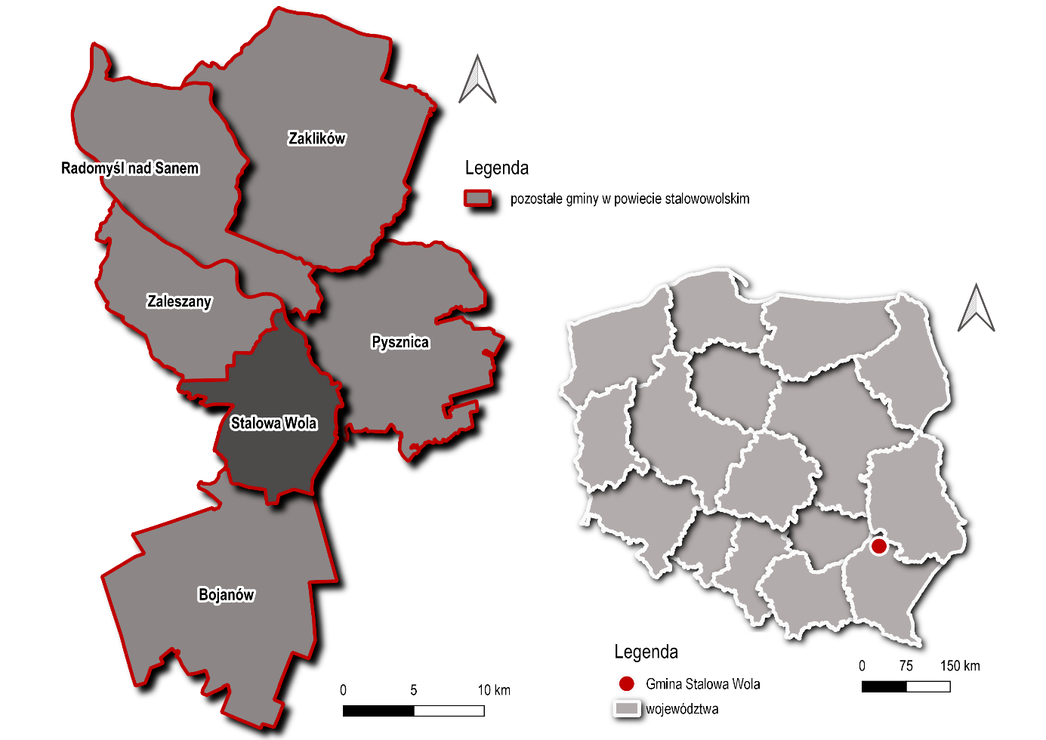
Rysunek 1. Położenie Gminy Stalowa Wola w sąsiedztwie gmin powiatu stalowowolskiego i na tle państwa
Źródło: opracowanie własne.

Obszar opracowania obejmuje Gminę Stalowa Wola oraz Gminy ościenne, które w 2020 r. powierzyły Gminie Stalowa Wola zadania organizacji publicznego transportu zbiorowego na mocy zawartych porozumień międzygminnych tj. Radomyśl nad Sanem, Zaleszany, Pysznica i Nisko. Gminy Stalowa Wola, Gmina Radomyśl nad Sanem, Gmina Zaleszany i Gmina Pysznica należą do powiatu stalowowolskiego, zaś Gmina i Miasto Nisko leży w granicach administracyjnych powiatu niżańskiego (rysunek poniżej).

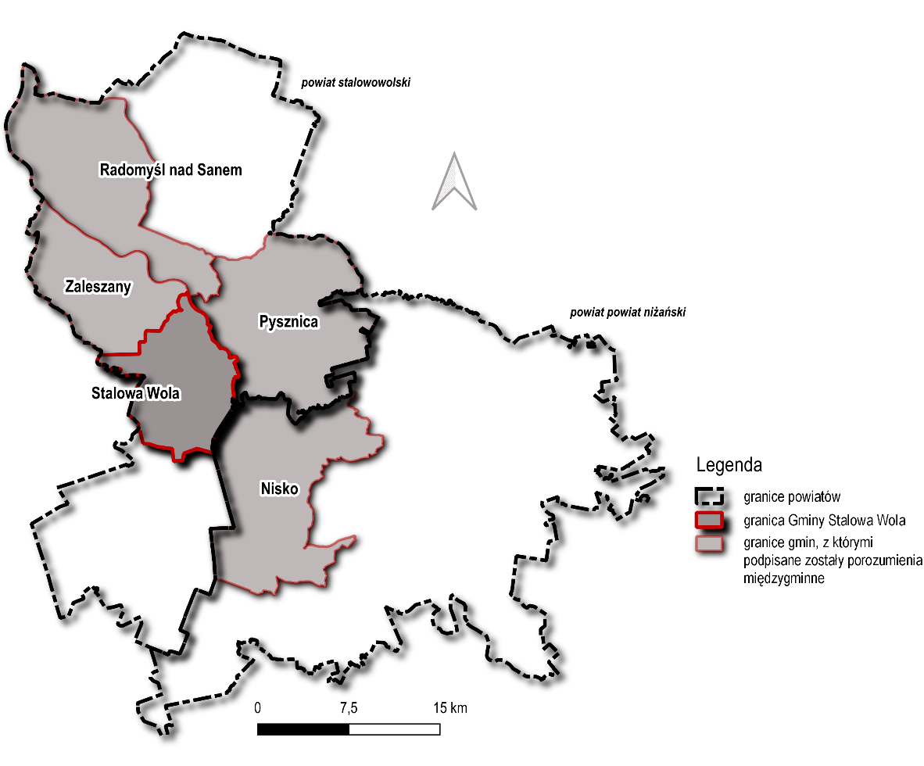
Rysunek 2. Gminy, z którymi podpisane zostały porozumienia międzygminne
Źródło: opracowanie własne.

Gmina Stalowa Wola
Gmina Stalowa Wola charakteryzuje się powierzchnią 82,52 km² i jest gminą miejską. Gmina Stalowa Wola położona jest na wysokości 151-160 m n.p.m. Liczba mieszkańców w 2020 roku wynosiła 60 179 osób, zaś gęstość zaludnienia – 733 osoby/km². Miasto jest siedzibą władz powiatowych i miejskich. Jest również lokalnym ośrodkiem przemysłowym, handlowym i usługowym.
Gmina Zaleszany
Gmina Zaleszany położona jest na północ od Gminy Stalowa Wola w powiecie stalowowolskim. Gmina Zaleszany zajmuje powierzchnię 87,31 km². Gmina Zaleszany ma charakter wiejski i jest zamieszkiwana przez 10 984 osoby, zaś gęstość zaludnienia w ciągu ostatniego 10-lecia utrzymuje się na stałym poziomie 124-126 osób/km².
Gmina Pysznica
Gmina Pysznica jest gminą wiejską, administracyjnie należącą do powiatu stalowowolskiego, położoną na północny-wschód od Gminy Stalowa Wola. Gmina Pysznica zajmuje 147,82 km² powierzchni i jest zamieszkiwana przez 11 250 osób, zaś gęstość zaludnienia w 2020 roku wynosiła 76 osób/km².
Gmina i Miasto Nisko
Gmina i Miasto Nisko jest gminą miejsko-wiejską położoną w powiecie niżańskim. Gmina i Miasto Nisko graniczy bezpośrednio z Gminą Stalowa Wola od południowego wschodu. Powierzchnia Gminy i Miasta Nisko wynosi 142,44 km². Liczba ludności wynosi 22 279 osób, natomiast gęstość zaludnienia w ciągu ostatniego 10-lecia utrzymywała się na poziomie 158-157 osób/km².
Gmina Radomyśl nad Sanem
Gmina Radomyśl nad Sanem leży w północnej części powiatu stalowowolskiego. Powierzchnia Gminy Radomyśl nad Sanem wynosi 133,63 km². Radomyśl nad Sanem jest gminą wiejską liczącą 7 315 mieszkańców, zaś gęstość zaludnienia niezmiennie w ciągu ostatniego 10-lecia utrzymuje się na poziomie 54-55 osób/km².

Sytuacja demograficzna
Obszar opracowania, obejmujący Gminę Stalowa Wola i Gminy, które powierzyły Gminie Stalowa Wola zadania organizacji PTZ na mocy zawartych porozumień, w 2020 roku był zamieszkiwany przez 112 007 osób. Dynamikę liczby ludności w latach 2009-2020 przedstawia poniższy wykres. Stalowa Wola została na nim wyodrębniona jako istotna lokalizacja przemysłowa, usługowa i handlowa. W ciągu ostatnich 11 lat, w zakresie liczby ludności, nie zanotowano drastycznych spadków i wzrostów mieszkańców. Największa liczba ludności obszaru opracowania została zanotowana w 2010 roku i do 2020 roku systematycznie spadała do wartości 112 007. Taki sam trend zauważalny jest dla Miasta – z najwyższej zanotowanej liczby ludności w 2010 roku wynoszącej 65 317 mieszkańców liczba ta spadła w 2020 roku do 60 179 osób. Gęstość zaludnienia obszaru opracowania w badanym 10-leciu wahała się od 193 osób/km², przez 196 osób/km² w 2010 roku (wartość najwyższa), zaś od 2010 roku notowany był spadek gęstości zaludnienia do 189 osób/km².

Wykres 1. Zmiany liczby ludności obszaru opracowania w ciągu 11-lecia 2009-2020 i zmiany liczby ludności Gminy Stalowa Wola jako największego i najważniejszego ośrodka miejskiego obszaru opracowania.
Źródło: opracowanie własne na podstawie danych GUS.
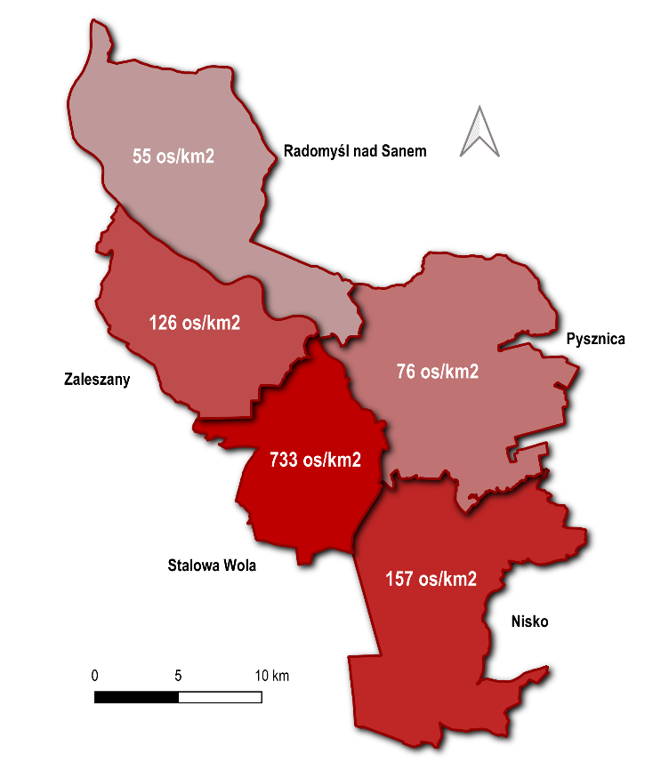
Rysunek 3. Gęstość zaludnienia na koniec 2020 roku w Gminie Stalowa Wola oraz Gminach ościennych
Źródło: opracowanie własne.

Gmina Stalowa Wola notowała dodatni przyrost naturalny do 2013 roku, zaś od tego roku
(z wyjątkowym rokiem 2017) wskaźnik ten jest ujemny i rokrocznie spada.

Wykres 2. Przyrost naturalny w Gminie Stalowa Wola w latach 2009-2019
Źródło: opracowanie własne na podstawie danych GUS.

W Gminach obszaru opracowania w dziesięcioleciu 2009-2019 zanotowany został ujemny przyrost naturalny. Jest to szczególnie widoczne w przypadku Gminy Radomyśl nad Sanem – gmina ta zanotowała dodatni przyrost naturalny wyłącznie w 2018 roku. Ujemny przyrost naturalny notowała także Gmina Zaleszany. We wskazanym okresie zmienna sytuacja panowała z kolei w Gminie i Mieście Nisko (przyrost był dodatni i stosunkowo wysoki, za wyjątkiem 2012 roku)
i Gminie Pysznica (w badanym dziesięcioleciu notowany był zarówno dodatni, jak i ujemny przyrost naturalny).

Wykres 3. Przyrost naturalny w Gminach ościennych
Źródło: opracowanie własne na podstawie danych GUS.

W strukturze wiekowej mieszkańców Gminy Stalowa Wola większość stanowią osoby w wieku 15-44 lat (39%) (wykres poniżej). Drugą grupę stanowią osoby w wieku 45-64 lat (27%). Ludzie w wieku 15-64 stanowią razem 66% ludności Gminy Stalowa Wola – oznacza to, że do rozwoju Miasta przyczyniają się osoby w wieku produkcyjnym, które stanowią większość mieszkańców. Z punktu widzenia Organizatora PTZ oznacza to relatywnie stały potencjalny dochód długoterminowy w postaci uiszczania opłaty za przejazd środkami komunikacji miejskiej (z wyłączeniem grupy osób uprzywilejowanych do przejazdów ulgowych lub przejazdów bezpłatnych).

Wykres 4. Struktura wiekowa mieszkańców Gminy Stalowa Wola
Źródło: opracowanie własne na podstawie danych GUS.

Z kolei dynamikę zmiany liczby ludności
w poszczególnych Gminach przedstawia poniższy wykres. Wyraźnie widać na nim, że w latach 2009-2020 największa dynamika została zaobserwowana dla Miasta – mieszkańców ubywało w znacznie szybszym tempie niż w pozostałych Gminach. Gmina Pysznica i Gmina Zaleszany, jako jedyne w badanym okresie, zanotowały wzrost liczby mieszkańców – Gmina Pysznica odnotowała największy wzrost, ponieważ aż o 13,34%.

Wykres 5. Zmiany liczby ludności poszczególnych Gmin obszaru opracowania w latach 2009-2020
Źródło: opracowanie własne na podstawie danych GUS.

Gminy objęte niniejszym Planem transportowym charakteryzują się niskim lub ujemnym saldem migracji. Największe ujemne saldo migracji wewnętrznych, zagranicznych i ogółem na 1000 mieszkańców notowane jest dla Gminy Stalowa Wola, zaś największe dodatnie w badanych kategoriach zostało zaobserwowane dla Gminy Pysznica, z wyłączeniem salda migracji zagranicznych.
Ma to swoje odzwierciedlenie w rosnącej liczbie mieszkańców Gminy Pysznica. Najwyższe saldo migracji zagranicznych odnotowane zostało w Gminie Radomyśl nad Sanem. Ujemne wskaźniki sald migracji zanotowane zostały także w przypadku Gminy i Miasta Nisko, a więc jednostki samorządu terytorialnego bezpośrednio sąsiadującej z Gminą Stalowa Wola.

Wykres 6. Salda migracji w Gminach objętych Planem transportowym
Źródło: opracowanie własne na podstawie danych GUS.

Zgodnie z publikacją „Prognoza ludności gmin 2017-2030 (opracowanie eksperymentalne)” prognozowany jest spadek liczby ludności Gminy Stalowa Wola do poziomu nawet 55 tysięcy mieszkańców (obecnie jest to nieco ponad 60 tysięcy). Spadek liczby mieszkańców przewidywany jest również dla Gminy i Miasta Nisko. Liczba mieszkańców Gminy Radomyśl nad Sanem prognozowana jest na względnie stałym poziomie ok. 7 300 mieszkańców. Z kolei dla Gminy Zaleszany i Gminy Pysznica prognozowany jest przyrost liczby mieszkańców.

Wykres 7. Prognoza liczby mieszkańców Gminy Stalowa Wola i Gmin ościennych do 2027 roku
Źródło: opracowanie własne na podstawie „Prognoza ludności gmin 2017-2030 (opracowanie eksperymentalne)”.

Sytuacja społeczno-gospodarcza

Obszar opracowania obejmujący Gminę Stalowa Wola i Gminy ościenne charakteryzuje się znaczną przewagą osób w wieku produkcyjnym – jest to 61,02% ogółu ludności zamieszkującej obszar opracowania. Mimo, że od 2009 roku liczba osób w wieku produkcyjnym spadła o nieco ponad 10%, to jednak cały czas osoby te stanowią większość. W Gminie Stalowa osoby w wieku produkcyjnym stanowią ponad 58% liczby mieszkańców, lecz Gmina charakteryzuje się również dużym udziałem osób w wieku poprodukcyjnym w ogólnej strukturze wieku mieszkańców, tj. 26,02% (22,79% dla obszaru opracowania). Z kolei odsetek osób w wieku przedprodukcyjnym w Mieście oraz Gminach ościennych jest porównywalny – w Gminie Stalowa Wola osoby te stanowią nieco ponad 15% mieszkańców, natomiast na terenie Gmin ościennych 16,19%.
W 2013 roku (wykres poniżej) doszło do zrównania liczby osób w wieku przedprodukcyjnym z liczbą osób w wieku poprodukcyjnym i od tamtej pory notowany jest wzrost osób w wieku emerytalnym. Wskaźniki demograficzne na obszarze opracowania odzwierciedlają więc ogólnoeuropejskie trendy demograficzne. Warto zauważyć również, że wraz z ogólnym spadkiem liczby ludności spada liczba zarówno osób w wieku produkcyjnym mobilnym, jak i niemobilnym.

Wykres 8. Zmiany liczby mieszkańców obszaru opracowania z uwzględnieniem ekonomicznych grup wieku i podziału wieku produkcyjnego na wiek mobilny i niemobilny
Źródło: opracowanie własne na podstawie danych GUS.

Najwięcej podmiotów gospodarki narodowej, ponieważ aż 6 151 zlokalizowanych jest na terenie Gminy Stalowa Wola. Wyłącznie na terenie tej Gminy swoją siedzibę mają 4 przedsiębiorstwa zatrudniające ponad 1000 pracowników. Na drugim miejscu pod względem liczby funkcjonujących przedsiębiorstw jest Gmina i Miasto Nisko - na jej obszarze działa 1 875 firm. Stosunkowo duże przedsiębiorstwa, ponieważ liczące 50-249 i 250-999 pracowników funkcjonują na terenie Gminy i Miasta Nisko. Najmniej przedsiębiorstw znajduje się w granicach Gminy Radomyśl nad Sanem – 535 firm. Względem wielkości najliczniejszą grupę stanowią mikroprzedsiębiorstwa, funkcjonuje ich łącznie 9 914.

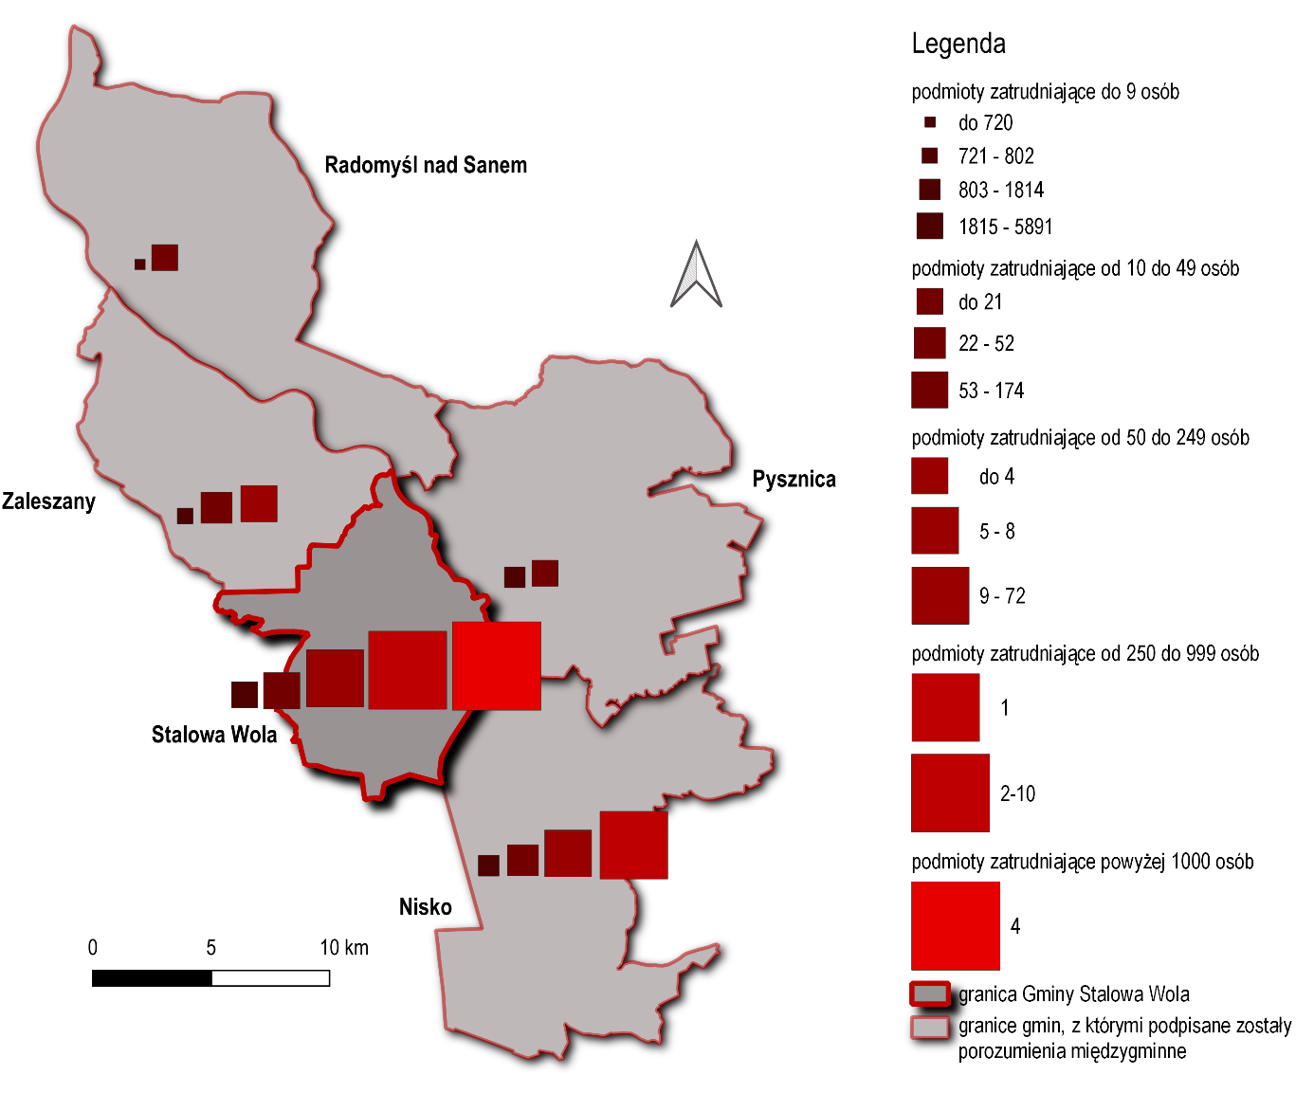
Rysunek 4. Liczba podmiotów gospodarki narodowej według kryterium wielkości w Gminach obszaru opracowania
Źródło: opracowanie własne na podstawie danych GUS.

Znaczenie transportu dla rozwoju Gminy

W sferze demograficznej i społeczno-gospodarczej występuje szereg czynników mających wpływ
na system transportowy Gminy Stalowa Wola,
jak i Gmin objętych Planem transportowym. Położenie Gminy Stalowa Wola warunkuje przepływ potoków pasażerskich zarówno z Gmin, w których funkcjonują przewozy w ramach PTZ, jak i z pozostałych JST.
Z uwagi na fakt, że Gmina i Miasto Nisko znajduje się
w granicach innego powiatu, są to także przewozy przez granicę jednostek samorządowych wyższego szczebla (przewozy międzypowiatowe).
Najbardziej pożądanym stanem z punktu widzenia rozwoju JST jest przewaga osób w wieku produkcyjnym w stosunku do pozostałych grup. Gmina Stalowa Wola jest jednak Gminą o zmniejszającej się liczbie ludności i zmniejszającym się przyroście naturalnym, z jednoczesnym wzrostem osób w wieku poprodukcyjnym, co jest tendencją ogólnoeuropejską i co oznacza, że przed Organizatorem PTZ stawiane będzie zadanie dostosowywania taboru do potrzeb osób o ograniczonych możliwościach poruszania się.
W ramach kształtowania polityki ludnościowej państwa na poziomie władz lokalnych w 2015 roku rozpoczął się program „Stalowowolska Duża Rodzina”, w ramach której bilety na przejazdy komunikacją miejską są bezpłatne dla dzieci z wielodzietnych rodzin na terenie Gminy Stalowa Wola do ukończenia 18 roku życia, a w przypadku pobierania nauki w szkole lub szkole wyższej nie dłużej niż do 25 roku życia.
Gmina Stalowa Wola wyludnia się na rzecz liczby mieszkańców Gmin ościennych - wskazują na to wartości salda migracji wewnętrznych i przyrost liczby mieszkańców w Gminach ościennych. Spowodowane jest to względnie dobrą dostępnością ośrodka centralnego, ale w przyszłości skutkować to będzie zwiększonymi potrzebami przewozowymi obszarów peryferyjnych.
W strukturze przedsiębiorstw widoczna jest znaczna przewaga mikroprzedsiębiorstw. Generują one więc znaczne potoki pasażerskie i wpływają na rozwój gospodarczy Gminy Stalowa Wola. Mimo, że dużych przedsiębiorstw na obszarze opracowania funkcjonuje stosunkowo niewiele, to jednak one również odpowiedzialne są za generowanie liczby codziennych podróży. Dostępność transportu do miejsc pracy warunkuje zarówno spadek stopy bezrobocia, jak i ogólny wzrost poziomu życia. Stopa bezrobocia bowiem ma wpływ na mniejszą liczbę odbywanych podróży z uwagi na brak możliwości finansowych i brak regularnych podróży. Długotrwałe bezrobocie może być siłą napędową do podjęcia decyzji o zmianie miejsca zamieszkania. Dlatego tak ważny jest wieloaspektowy rozwój gospodarczy Gminy Stalowa Wola.
Zwiększeniu popytu na komunikację miejską służyć może odpowiednio prowadzona polityka transportowa Gminy Stalowa Wola, np. poprzez kształtowanie sieci komunikacyjnej, działania zmierzające do integracji różnych środków transportu i dbanie o wysoką jakość świadczonych usług. Stanowi to zachętę
do korzystania z publicznego transportu zbiorowego, ale wpływa także na zwiększenie atrakcyjności inwestycyjnej regionu i jego rozwój gospodarczy.

Determinanty rozwoju publicznego transportu zbiorowego

Zagospodarowanie przestrzenne

W zakresie pokrycia terenu obszar Gminy Stalowa Wola w 63,81% stanowią lasy zlokalizowane
w zachodniej, południowo-zachodniej i południowej części. W części wschodniej, północno-wschodniej
i północnej mieszczą się tereny antropogeniczne. Nieciągła zabudowa mieszkaniowa skoncentrowana jest na północy. W bezpośrednim sąsiedztwie znajdują się wydzielone tereny o przeznaczeniu usługowym, z czego największy mieści się w bezpośrednim sąsiedztwie centrum Miasta, przy drodze nr 871. Największy kompleks usługowo-produkcyjny i techniczno-produkcyjny (obszar Huty Stalowa Wola) zlokalizowany jest na południe od centrum Miasta, przy linii kolejowej. Mimo obecności na terenie Gminy gleb bonitacyjnych klas I-III obserwowane jest systematyczne przekształcanie terenów uprawnych w tkankę miejską.
Przez Gminę Stalowa Wola, wzdłuż północno-wschodniej granicy, przebiega fragment obszaru Natura 2000 - Dolina Dolnego Sanu. Funkcjonowanie tego obszaru ma istotne znaczenie w planowaniu zagospodarowania przestrzennego z uwagi
na wynikające z tej formy ochrony przyrody ograniczenia. Do innych ograniczeń wynikających
z uwarunkowań naturalnych należą osuwiska
w centralnej części Miasta, a także tereny o bardzo trudnych warunkach posadowienia na północy Miasta, dla których rekomenduje się pozostawienie aktualnego zagospodarowania. Tereny bezpośrednio przylegające do rzeki to z kolei tereny zagrożone powodzią 100- i 200-letnią.
Obszar Gminy Pysznica pokryty jest w większości pokrywą leśną należącą do reżimu ochronnego Rezerwatu przyrody Jastkowice. W południowo-zachodniej części Gminy Pysznica, wzdłuż drogi przebiegającej względnie równolegle do granicy
z Gminą Stalowa Wola, zlokalizowana jest zabudowa i tereny upraw rolnych.
Gęsta zabudowa jest również zlokalizowana wzdłuż przebiegającej przez Gminę i Miasto Nisko drogi 77. Bezpośrednio sąsiadują z nią typowe dla tej części kraju tereny uprawne zagregowane w kompleksy długich i wąskich działek. Pozostały teren, stanowiący większość powierzchni Gminy i Miasta Nisko, pokrywają lasy.
Podobna sytuacja panuje w Gminie Radomyśl nad Sanem. Tereny wiejskie, gdzie zlokalizowana jest zabudowa i tereny uprawne, skoncentrowane
są wzdłuż drogi nr 854 i 856. W północno-wschodniej części Gminy Radomyśl nad Sanem znajdują się tereny zalesione i zakrzewione.
Na terenie Gminy Zaleszany dominuje typowe dla Podkarpacia układy długich i wąskich pól uprawnych. Tereny wiejskie wraz z zabudową charakteryzują się większym rozproszeniem, w porównaniu do ich koncentracji wzdłuż głównej drogi w pozostałych Gminach ościennych.

Dostęp do infrastruktury transportowej

Plan transportowy stanowi narzędzie umożliwiające zorganizowanie publicznego transportu zbiorowego zgodnie z zasadami zrównoważonego rozwoju. Jego funkcjonowanie jest jednak uzależnione od istnienia infrastruktury transportowej, szczególnie drogowo-ulicznej.
Uwarunkowania naturalne Gminy Stalowa Wola wpływają zarówno na rozkład zabudowy,
jak i na system transportowy. Korytarze transportowe w Gminie Stalowa Wola przebiegają głównie
w północno-wschodniej części. Do najważniejszych dróg należą:
droga krajowa nr 77 o przebiegu Lipnik – Sandomierz – Gorzyce – Stalowa Wola – Nisko – Leżajsk – Tryńcza – Jarosław – Radymno - Przemyśl;
droga wojewódzka nr 871 klasy G, stanowiąca połączenie Stalowej Woli z Tarnobrzegiem o długości 7,334 km w granicach Gminy Stalowa Wola;
droga wojewódzka nr 855 klasy G łączącą Olbięcin i Stalową Wolę o długości 1,727 km
w granicach Gminy Stalowa Wola.
Funkcjonowanie dróg o takiej istotności sprawia,
że Gmina Stalowa Wola pełni rolę węzła drogowego w północno-wschodniej części województwa podkarpackiego.
Sumaryczna długość dróg na terenie Gminy Stalowa Wola została przedstawiona w poniższej tabel.
Tabela 1. Długości poszczególnych rodzajów dróg na terenie Gminy Stalowa Wola
Rodzaj dróg | Długość [km]
Krajowe | 10,35
Wojewódzkie | 9,06
Powiatowe | 19,70
Gminne | 107,93

Źródło: opracowanie własne na podstawie danych udostępnionych przez UM Stalowa Wola.

Wykaz dróg powiatowych przedstawia tabela poniżej.
Tabela 2. Wykaz dróg powiatowych na terenie Gminy Stalowa Wola
Nr drogi | Nazwa ulicy
1018 R | ul. Ogrodowa
1024 R | ul. Popiełuszki, ul. Czarnieckiego
1025 R | ul. Poniatowskiego, ul. Żwirki i Wigury, ul. Mickiewicza
1026 R | ul. Jagiellońska
1027 R | ul. Klasztorna, ul. Przemysłowa
1028 R | ul. Niezłomnych
2502 R | ul. Dąbrowskiego
2601 R | ul. KEN

Źródło: opracowanie własne na podstawie danych udostępnionych przez UM Stalowa Wola.
Wykaz dróg gminnych na terenie Gminy Stalowa Wola przedstawia poniższa tabela.

Tabela 3. Wykaz dróg gminnych na terenie Gminy Stalowa Wola
Lp. | Nazwa ulicy/ | Nr | Długość (km)
1. | ul. Gen. Wł. Andersa | G 10 1010 R | 0,253
2. | ul. Adama Asnyka | G 10 1025 R | 0,307
3. | ul. Akacjowa | G 10 1056 R | 0,080
4. | Al. Jana Pawła II (od ul. Rozwadowskiej do ul. Chopina) | G 10 1095 R | 0,434
5. | ul. Stefana Batorego | G 100 937 R | 0,176
6. | ul. Stefana Bełżyńskiego | G 100 934 R | 0,210
7. | ul. Gen. Józefa Bema | G 10 1015 R | 0,214
8. | ul. Władysława Broniewskiego | G 10 1095 R | 0,270
9. | ul. Brzozowa (płyty drogowe) | G 100 910 R | 0,383
10. | ul. Cicha | G 100 889 R | 0,124
11. | ul. Chmielna | G 100 949 R | 0,438
12. | ul. Jana Karola Chodkiewicza | G 10 1068 R | 0,434
13. | ul. Chopina | G100 979 R | 0,337
14. | ul. Bronisława Chudzyńskiego | G 10 1006 R | 0,108
15. | ul. Chyły | G 100 880 R | 0,503
16. | ul. Chrobrego | G 100 948 R | 0,183
17. | ul. Piotra Czajkowskiego | G 100 998 R | 0,105
18. | ul. Czwartaków | G 100 981 R | 0,183
19. | ul. Płk. Stanisława Dąbka | G 100 883 R | 0,610
20. | ul. Marii Dąbrowskiej | G 100 958 R | 0,120
21. | ul. Dębowa | G100 964 R | 0,181
22. | ul. Romana Dmowskiego | G 10 1018 R | 0,747
23. | ul. Dolina | G 100 921 R | 0,371
24. | ul. Działkowa | G 10 1001 R | 1,160
25. | ul. Floriańska | G 100 991 R | 0,288
26. | ul. Franciszkańska | G 100 960 R | 0,116
27. | ul. Al. Fredry | G 100 967 R | 0,187
28. | ul. Konstantego Ildefonsa Gałczyńskiego | G 10 1028 R | 0,293
29. | ul. Głogowa | G 100 946 R | 0,151
30. | ul. Bartosza Głowackiego | G 100 968 R | 0,200
31. | ul. Górka | G 100 973 R | 0,162
32. | ul. Władysława Grabskiego | G 100 878 R | 3,900
33. | ul. Graniczna | G 100 892 R | 1,071
33.a | ul. Graniczna | G 100 892 R | 0,463
34. | ul. Grunwaldzka | G 100 924 R | 0,583
35. | ul. Grochowa | G 100 919 R | 1,086
36. | ul. Handlowa | G 100 993 R | 0,483
37. | ul. Harcerska | G 100 982 R | 0,388
38. | ul. mjr. Henryka Hubala | G 100 890 R | 0,161
39. | ul. Hutnicza | G 100 996 R | 0,998
40. | ul. Jagodowa | G 100 881 R | 0,157
41. | ul. Jaśminowa | G 10 1074 R | 0,262
42. | ul. Karnaty | G 100 920 R | 0,600
43. | ul. Karpacka | G 100 965 R | 0,123
44. | ul. Kasztanowa | G 100 894 R | 0,508
45. | ul. Kazimierza Wielkiego | G 100 893 R | 0,178
46. | ul. Jana Kilińskiego | G 10 1014 R | 0,394
47. | ul. Klonowa | G 10 10 73 R | 0,208
48. | ul. Jana Kochanowskiego | G 100 935 R | 0,186
49. | ul. Hugona Kołłątaja | G 100 978 R | 0,119
50. | ul. Komunalna | G 100 995 R | 0,194
51. | ul. Stanisława Koniecpolskiego | G 10 1066 R | 0,240
52. | ul. Marii Konopnickiej | G 100 925 R | 0,073
53. | ul. Konwaliowa | G 100 945 R | 0,335
54. | ul. Stanisławy Koper | G 100 882 R | 0,105
55. | ul. Mikołaja Kopernika | G 100 933 R | 0,222
56. | ul. Janusza Korczaka | G 100 956 R | 0,103
57. | ul. Wojciecha Kossaka | G 10 1043 R | 0,348
58. | ul. Tadeusza Kościuszki | G 100 891 R | 0,238
59. | ul. Ignacego Krasickiego | G 100 954 R | 0,363
60. | ul. Krokusowa | G 100 947 R | 0,304
61. | ul. Krzywa | G 10 1005 R | 0,596
62. | ul. Kusocińskiego | G 100 896 R | 1,440
63. | ul. Eugeniusza Kwiatkowskiego | G 10 1019 R | 2,869
64. | ul. Kwiatowa | G 10 1040 R | 0,068
65. | ul. Lasowiaków | G 10 1048 R | 0,140
66. | ul. Leśna | G 10 1012 R | 0,591
67. | ul. Lipowa | G 100 911 R | 1,197
68. | ul. 11-go Listopada | G 100 984 R | 0,350
69. | ul. Łąkowa | G 100 874 R | 0,466
70. | ul. Tadeusza Kościuszki | G 100 891 R | 0,238
71. | ul. Makowa | G 10 1054 R | 0,446
72. | ul. Malinowa | G 10 1057 R | 0,250
73. | ul. Jana Matejki | G 100 929 R | 0,072
74. | ul. Metalowców | G 10 1029 R | 0,829
75. | ul. Mieszka I | G 100 926 R | 0,537
76. | ul. Miła | G 10 1053 R | 0,177
77. | ul. Kazimierza Mireckiego | G 100 876 R | 0,600
78. | ul. Modrzewiowa | G 100 909 R | 0,346
79. | ul. Stanisława Moniuszki | G 100 980 R | 0,054
80. | ul. Monte Casino | G 100 955 R | 0,642
81. | ul. Morelowa | G 100 950 R | 0,078
82. | ul. Mostowa | G 100 906 R | 0,344
83. | ul. Ignacego Mościckiego | G 100 875 R | 0,553
84. | ul. Gabriela Narutowicza | G 10 1002 R | 0,582
85. | ul. J. Ursyna Niemcewicza | G 100 979 R | 0,206
86. | ul. Nowowiejskiego | G 100 970 R | 2,166
87. | ul. Obrońców Pokoju | G 100 988 R | 0,281
88. | ul. Obrońców Westerplatte | G 100 989 R | 0,427
89. | ul. Ofiar Katynia | G 10 1020 R | 1,767
90. | ul. Michała Kleofasa Ogińskiego | G 100 974 R | 0,257
91. | ul. Okrężna | G 100 983 R | 0,202
92. | ul. Stefana Okrzei | G 10 1017 R | 0,214
93. | ul. Gen. Leopolda Okulickiego | G 100 986 R | 1,939
94. | ul. Władysława Orkana | G 100 943 R | 0,197
95. | ul. Orzechowa | G 10 1075 R | 0,083
96. | ul. Elizy Orzeszkowej | G 10 1024 R | 1,076
97. | ul. Mieczysława Ossowskiego | G 10 1009 R | 0,172
98. | ul. Owocowa | G 100 985 R | 0,104
99. | ul. Osiedlowa k/Bazyliki Mniejszej | G 100 997 R | 1,357
100. | ul. Osiedlowa (odcinek łączący ul. KEN z bud. przy Al. J. Pawła II 13) | G 100 997 R | 0,865
101. | ul. Ignacego Paderewskiego | G 100 976 R | 0,110
102. | ul. Parkingowa | G 10 1060 R | 0,153
103. | ul. Parkowa | G 100 913 R | 0,400
104. | ul. Partyzantów | G 100 885 R | 0,308
105. | ul. Piaskowa | G 100 981 R | 0,395
106. | ul. Piastowska | G 100 962 R | 0,184
107. | ul. Ignacego Pieńkowskiego | G 10 1046 R | 0,156
108. | ul. Piwna | G 100 992 R | 0,142
109. | ul. Plater Emilii | G 100 963 R | 0,409
110. | ul. Podgórna | G 100 999 R | 0,206
111. | ul. Podleśna | G 100 994 R | 0,709
112. | ul. Pogodna | G 100 904 R | 0,083
113. | ul. Polna | G 100 922 R | 1,308
114. | ul. Polskiego Czerwonego Krzyża | G 10 1031 R | 0,214
115. | ul. Poprzeczna | G 100 932 R | 0,213
116. | ul. Posanie | G 100 902 R | 1,588
117. | ul. Poziomkowa | G 100 951 R | 0,181
118. | ul. Prusa B. | G 10 1022 R | 0,152
119. | ul. Przedwiośnie | G 100 898 R | 0,308
120. | ul. Przestrzenna | G 100 887 R | 0,246
121. | ul. Przyszowska | G 10 1072 R | 1,906
122. | ul. Reja M. | G 100 941 R | 0,180
123. | ul. Retmańska | G 100 905 R | 0,067
124. | ul. Rolna | G 100 914 R | 0,209
125. | ul. Rozwadowska | G 10 1095 R | 0,710
126. | ul. Różana | G 10 1093 R | 0,435
127. | ul. Rynek | G 100 936 R | 0,296
128. | ul. Rynek – w byłej drodze krajowej Nr 77 | G 10 1095 R | 0,254
129. | ul. Rzeczna | G 100 900 R | 0,270
130. | ul. Sandomierska | G 10 1095 R | 2,405
131. | ul. Siedlanowskiego | G 10 1016 R | 0,278
132. | ul. Siedliska | G 100 918 R | 0,237
133. | ul. Sienkiewicza | G 10 1023 R | 0,308
134. | ul. 1-go Sierpnia | G 100 888 R | 1,531
135. | ul. Sikorskiego | G 100 957 R | 0,530
136. | ul. Składowa | G 100 899 R | 0,523
137. | ul. Skłodowskiej-Curie M. | G 10 1008 R | 0,173
138. | ul. Skoczyńskiego | G 10 1013 R | 0,596
139. | ul. Słoneczna | G 10 1047 R | 0,450
140. | ul. Słowackiego | G 10 1021 R | 0,251
141. | ul. Sobieskiego | G 100 938 R | 0,127
142. | ul. Sochy | G 100 901 R | 2,528
143. | ul. ppor. Sochy Tadeusza | G 100 961 R | 0,450
144. | ul. Solidarności | G 10 1037 R | 1,894
145. | ul. Sosnowa | G 10 1059 R | 1,223
146. | ul. Spacerowa | G 10 1032 R | 0,730
147. | ul. Spokojna | G 10 1055 R | 0,311
148. | ul. Staffa | G 10 1026 R | 0,197
149. | ul. Starowiejska | G 100 917 R | 0,558
150. | ul. Stokrotki | G 100 952 R | 0,209
151. | ul. Strażacka | G 100 944 R | 0,155
152. | ul. Swoły | G 10 1049 R | 0,378
153. | ul. Szewska | G 100 930 R | 0,151
154. | ul. Szkolna | G 10 1050 R | 0,808
155. | ul. Szymanowskiego | G 100 975 R | 0,282
156. | ul. Braci Szumielewiczów | G 100 923 R | 0,188
157. | ul. Ściegiennego | G 100 940 R | 0,289
158. | ul. Świerkowa | G 100 908 R | 1,162
159. | ul. Targowa | G 100 897 R | 0,316
160. | ul. Jana Tarnowskiego | G 10 1069 R | 0,175
161. | ul. Ludwika Tołwińskiego | G 100 878 R | 1,304
162. | ul. Topolowa | G 100 915 R | 0,866
163. | ul. Torowa | G 100 895 R | 0,165
164. | ul. Traugutta | G 100 966 R | 0,566
165. | ul. Trojanowskiego | G 10 1007 R | 0,157
166. | ul. Tuwima | G 10 1027 R | 0,260
167. | ul. Tysiąclecia | G 100 953 R | 0,747
168. | ul. Wałowa | G 10 1000 R | 0,784
169. | ul. Wańkowicza | G 10 1042 R | 1,391
170. | ul. Wąska | G 10 1045 R | 0,243
171. | ul. Wesoła | G 10 1051 R | 0,155
172. | ul. Wędkarska | G 10 1004 R | 0,108
173. | ul. Wiejska | G 10 1034 R | 0,335
174. | ul. Wieniawskiego | G 100 977 R | 0,135
175. | ul. Wiklinowa | G 10 1035 R | 0,293
176. | ul. Wiśniowa | G 100 972 R | 0,162
177. | ul. Jeremiego Wiśniowieckiego | G 10 1065 R | 0,073
178. | ul. Witosa | G 100 931 R | 0,176
179. | ul. Wodna | G 100 903 R | 0,302
180. | ul. Wojska Polskiego | G 100 987 R | 0,900
181. | ul. Wolności | G 10 1011 R | 0,552
182. | ul. Wrzosowa | G 10 1041 R | 1,928
183. | ul. Wspólna | G 100 916 R | 0,466
184. | ul. Wyczółkowskiego | G 10 1044 R | 0,119
185. | ul. Wyspiańskiego | G 10 1039 R | 0,147
186. | ul. Wyszyńskiego | G 10 1003 R | 0,811
187. | ul. Zacisze | G 100 939 R | 0,081
188. | ul. Jana Zamoyskiego | G 10 1063 R | 0,132
189. | ul. Zasanie | G 10 1033 R | 0,530
190. | ul. Zaułek | G 10 1052 R | 0,088
191. | ul. Zielona | G 100 928 R | 0,219
192. | ul. Ziołowa | G 100 907 R | 1,275
193. | ul. Żeromskiego | G 10 1030 R | 0,272
194. | ul. Stanisława Żółkiewskiego | G 10 1067 R | 0,208
195. | ul. Żurawia | G 100 942 R | 0,650
196. | ul. Żytnia | G 10 1036 R | 0,379
197. | Zjazd i wjazd na wiadukt | G 100 990 R | 0,479
198. | Łącznik m. Popiełuszki i Osiedlową | G 100 886 R | 0,110
199. | ul. Bojanowska (od Kwiatkowskiego do Ofiar Katynia) | G 100 879 R | 0,452
200. | Droga boczna Przemysłowej. | G 100 969 R | 1,051
201. | ul. kap. Marcina Kusińskiego | G 10 1082 R | 0,558
202. | ul. Jodłowa | G 10 1080 R | 0,271
203. | ul. Cyprysowa | G 10 1076 R | 0,279
204. | ul. Jałowcowa | G 10 1079 R | 0,165
205. | ul. Bratkowa | G 10 1077 R | 0,093
206. | ul. Sasankowa | G 10 1081 R | 0,267
207. | ul. Czesława Niemena | G 10 1078 R | 0,235
208. | ul. Bronisława Kochana | G 10 1083 R | 0,615
209. | ul. W. Habdank Kossowskiego | G 10 1090 R | 0,206
210. | ul. Wacława Górskiego | G 10 1085 R | 0,867
211. | ul. por. Michała Latawca | G 10 1088 R | 0,401
212. | ul. por. Stanisława Sołtysa | G 10 1087 R | 0,347
213. | ul. por. Jana Rostka | G 10 1089 R | 0,206
214. | ul. Dionizego Komana | G 10 1091 R | 0,231
215. | ul. por. Waltera Szenklera | G 10 1086 R | 0,103
216. | ul. Mariana Dziubińskiego | G 10 1092 R | 0,189
217. | Łącznik T. Podskarpowej z ul. Chopina | G 10 0869 R | 0,311
218. | ul. Brandwicka (od ul. Sand. Do T. Podskarp.) | G 10 1094 R | 0,702
219. | Droga do VIVO (od ronda Poniatowski | G 10 0872 R | 0,180
220. | ul. Centralnego Okręgu Przemysłowego | G 10 0871 R | 1,47
221. | ul. Księżnej Anny Lubomirskiej | G 10 0870 R | 0,42
222. | ul. gen. Tadeusza Kasprzyckiego | Brak | 1,28
RAZEM: |  |  | 107,933
Źródło: opracowanie własne na podstawie danych udostępnionych przez UM Stalowa Wola.

Przez obszar Gminy Stalowa Wola przebiega również:
linia kolejowa nr 68, jednotorowa
i zelektryfikowana, zapewniająca połączenie Lublina Głównego z Przeworskiem;
linia kolejowa nr 74 relacji Sobów – Stalowa Wola Rozwadów, dwutorowa i zelektryfikowana;
linia kolejowa nr 66 relacji Zwierzyniec Towarowy – Stalowa Wola Południe, jednotorowa
i niezelektryfikowana.
Stalowowolski węzeł kolejowy zapewnia Gminie Stalowa Wola i Gminom ościennym połączenie
z Przemyślem, Zamościem, Krakowem, Rzeszowem, Lublinem, Warszawą, Wrocławiem i Poznaniem. Obecnie przez Gminę Stalowa Wola przejeżdżają pociągi InterCity, TLK i POLREGIO.

Pasażerowie korzystają ze stacji:
Stalowa Wola-Rozwadów – stacja znajduje się w północnej części Miasta przy ul. Dąbrowskiego; zatrzymują się na niej wszystkie pociągi pasażerskie;
Stalowa Wola-Centrum – przystanek znajduje się między stacją Stalowa Wola Rozwadów a Stalowa Wola-Południe. Przystanek zlokalizowany jest przy ul. Okulickiego w sąsiedztwie dworca autobusowego i Hali Targowej;
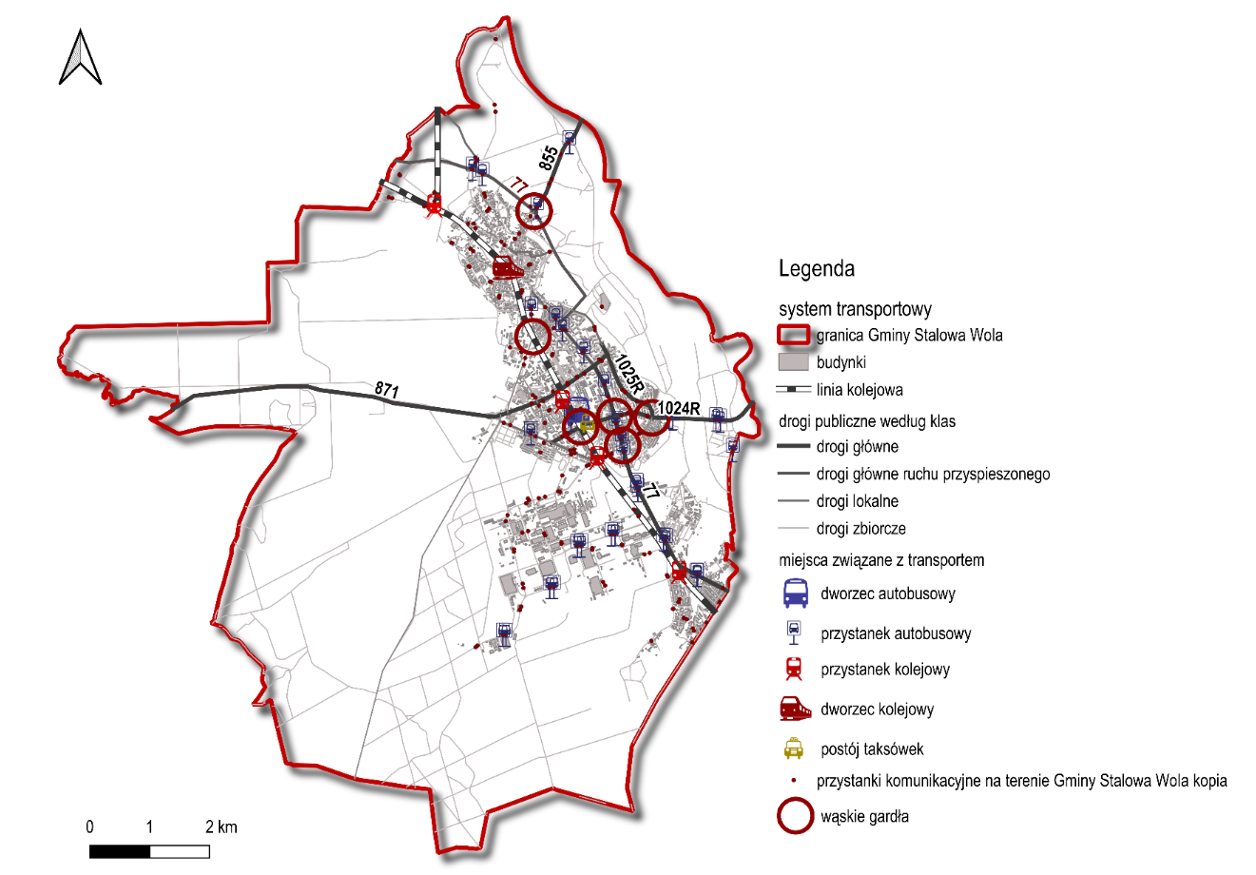
Stalowa Wola – przystanek zlokalizowany jest przy ul. Ofiar Katynia, między przystankami Stalowa Wola-Centrum i Stalowa Wola-Południe. Funkcjonowanie stacji uwarunkowane było potrzebą zapewnienia obsługi pasażerskiej pracownikom Huty Stalowa Wola;
Stalowa Wola-Południe – przystanek znajduje się przy ul. Energetyków, między stacjami Stalowa Wola i Nisko-Moskale. Przystanek powstał w odpowiedzi na potrzebę zapewnienia transportu do Huty Stalowa Wola;
PKP Stalowa Wola-Charzewice – przystanek znajduje się w północnej części Miasta. Przystanek został poddany modernizacji i włączony został do użytku 15 marca 2020 r.
System transportowy w Gminie Stalowa Wola został przedstawiony na poniższym rysunku.

Rysunek 5. System transportowy w Gminie Stalowa Wola
Źródło: opracowanie własne.

Długość ścieżek rowerowych na obszarze opracowania wynosi sumarycznie 112,7 km. Najwięcej ścieżek
tj. 57,0 km, w 2020 roku znajdowało się w granicach Gminy Stalowa Wola. Długość ścieżek w zakresie 14,6 km - 20,6 km funkcjonuje na terenie gmin: Nisko, Pysznica i Radomyśl nad Sanem. Najmniej ścieżek, ponieważ jedynie 3,4 km, znajduje się w Gminie Zaleszany.

Tabela 4. Długość ścieżek rowerowych na obszarze opracowania w podziale na podmiot zarządzający
Gmina | Ogółem | Pod zarządem Gminy | Pod zarządem Starostwa | Pod zarządem Urzędu Marszałkowskiego | Pod zarządem  GDDKiA
Nisko | 20,6 | 6,9 | 6,5 | 4,1 | 3,1
Stalowa Wola | 57,0 | 30,4 | 13,0 | 5,3 | 8,3
Pysznica | 17,1 | 0,0 | 17,1 | 0,0 | 0,0
Radomyśl  nad Sanem | 14,6 | 0,0 | 2,9 | 11,7 | 0.0
Zaleszany | 3,4 | 0,0 | 3,4 | 0,0 | 0.0
Źródło: opracowanie własne na podstawie danych GUS i GDDKiA.

Transport zbiorowy w Gminie Stalowa Wola
i na terenie Gmin ościennych wykorzystuje w sumie 461 przystanków autobusowych. Rozkład tej liczby
na poszczególne Gminy przedstawia poniższa tabela. W ciągu jednego roku utworzonych zostało
10 nowych przystanków na terenie Gminy Stalowa Wola i Gminy Pysznica.
Tabela 5. Liczba przystanków autobusowych w Gminach obszaru opracowania
Gmina | 2018 | 2019
Nisko | 54 | 54
Stalowa Wola | 187 | 193
Pysznica | 78 | 82
Radomyśl nad Sanem | 65 | 65
Zaleszany | 67 | 67
Źródło: opracowanie własne na podstawie danych GUS.
Obszar Gminy Stalowa Wola jest terenem charakteryzującym się najgęściej rozmieszczonymi przystankami komunikacji zbiorowej. Ma to związek z pełnieniem przez Gminę Stalowa Wola funkcji centralnego ośrodka usługowego, handlowego, kulturalnego i administracyjnego oraz z lokalizacją większości znaczących zakładów pracy na tym obszarze. 34,66% powierzchni Gminy Stalowa Wola charakteryzuje się dostępem do przystanków komunikacji zbiorowej w promieniu 500 m. Jest to stosunkowo niewiele, w zestawieniu z powierzchnią Miasta wynoszącą 82,52 km², ale należy zwrócić uwagę, że 52,66 km² Miasta, czyli aż 63,81% stanowią tereny leśne i zadrzewione. Jak zaznaczono w części poświęconej zagospodarowaniu przestrzennemu zachodnia i południowo-zachodnia część Miasta to obszary leśne i zadrzewione. Najlepiej skomunikowane jest centrum Miasta, tereny przemysłowe na południu i osiedla mieszkaniowe we wschodniej i południowej części Gminy Stalowa Wola.
W pozostałych Gminach bufor dostępności, z uwagi
na fakt, że są to tereny wiejskie, został określony
na 1000 m.
W Gminie i Mieście Nisko 14,09% obszarów znajduje się w promieniu 1000 m od wyznaczonych przystanków komunikacyjnych. Przystanki te są zlokalizowane głównie wzdłuż drogi nr 77. Jednakże, tak jak
w przypadku Gminy Stalowa Wola, należy mieć
na uwadze, że 59,94% powierzchni Gminy i Miasta Nisko stanowią tereny leśne lub zadrzewione, zlokalizowane głównie w środkowej i południowej części.
Gmina Pysznica charakteryzuje się występowaniem terenów leśnych i zadrzewionych na 70,80% powierzchni. Przystanki komunikacji zbiorowej są zlokalizowane w północnej, północno-wschodniej
i wschodniej części Gminy Pysznica. Z kolei
w obszarze oddziaływania przystanku w buforze 1000 m znajduje się 23,48% powierzchni Gminy Pysznica. Są one skupione głównie przy drodze nr 1019R
i 1020R.
W Gminie Radomyśl nad Sanem tereny leśne
i zadrzewione są również stosunkowo rozległe
i stanowią 52,83% (zlokalizowane w północno-wschodniej części Gminy Radomyśl nad Sanem).
W buforze dostępności do przystanków komunikacji zbiorowej wynoszącym 1000 m znajduje się 10,34% powierzchni Gminy Radomyśl nad Sanem.
W Gminie Zaleszany tereny leśne
i zadrzewione zajmują 17,41% i są one zlokalizowane w południowej części gminy. W Gminie Zaleszany stosunkowo dużą powierzchnię zajmują tereny mieszkaniowe i uprawne. W buforze 1000 m do przystanku komunikacyjnego znajduje się 25,58% terenu Gminy Zaleszany (zlokalizowane głównie przy drodze nr 77).

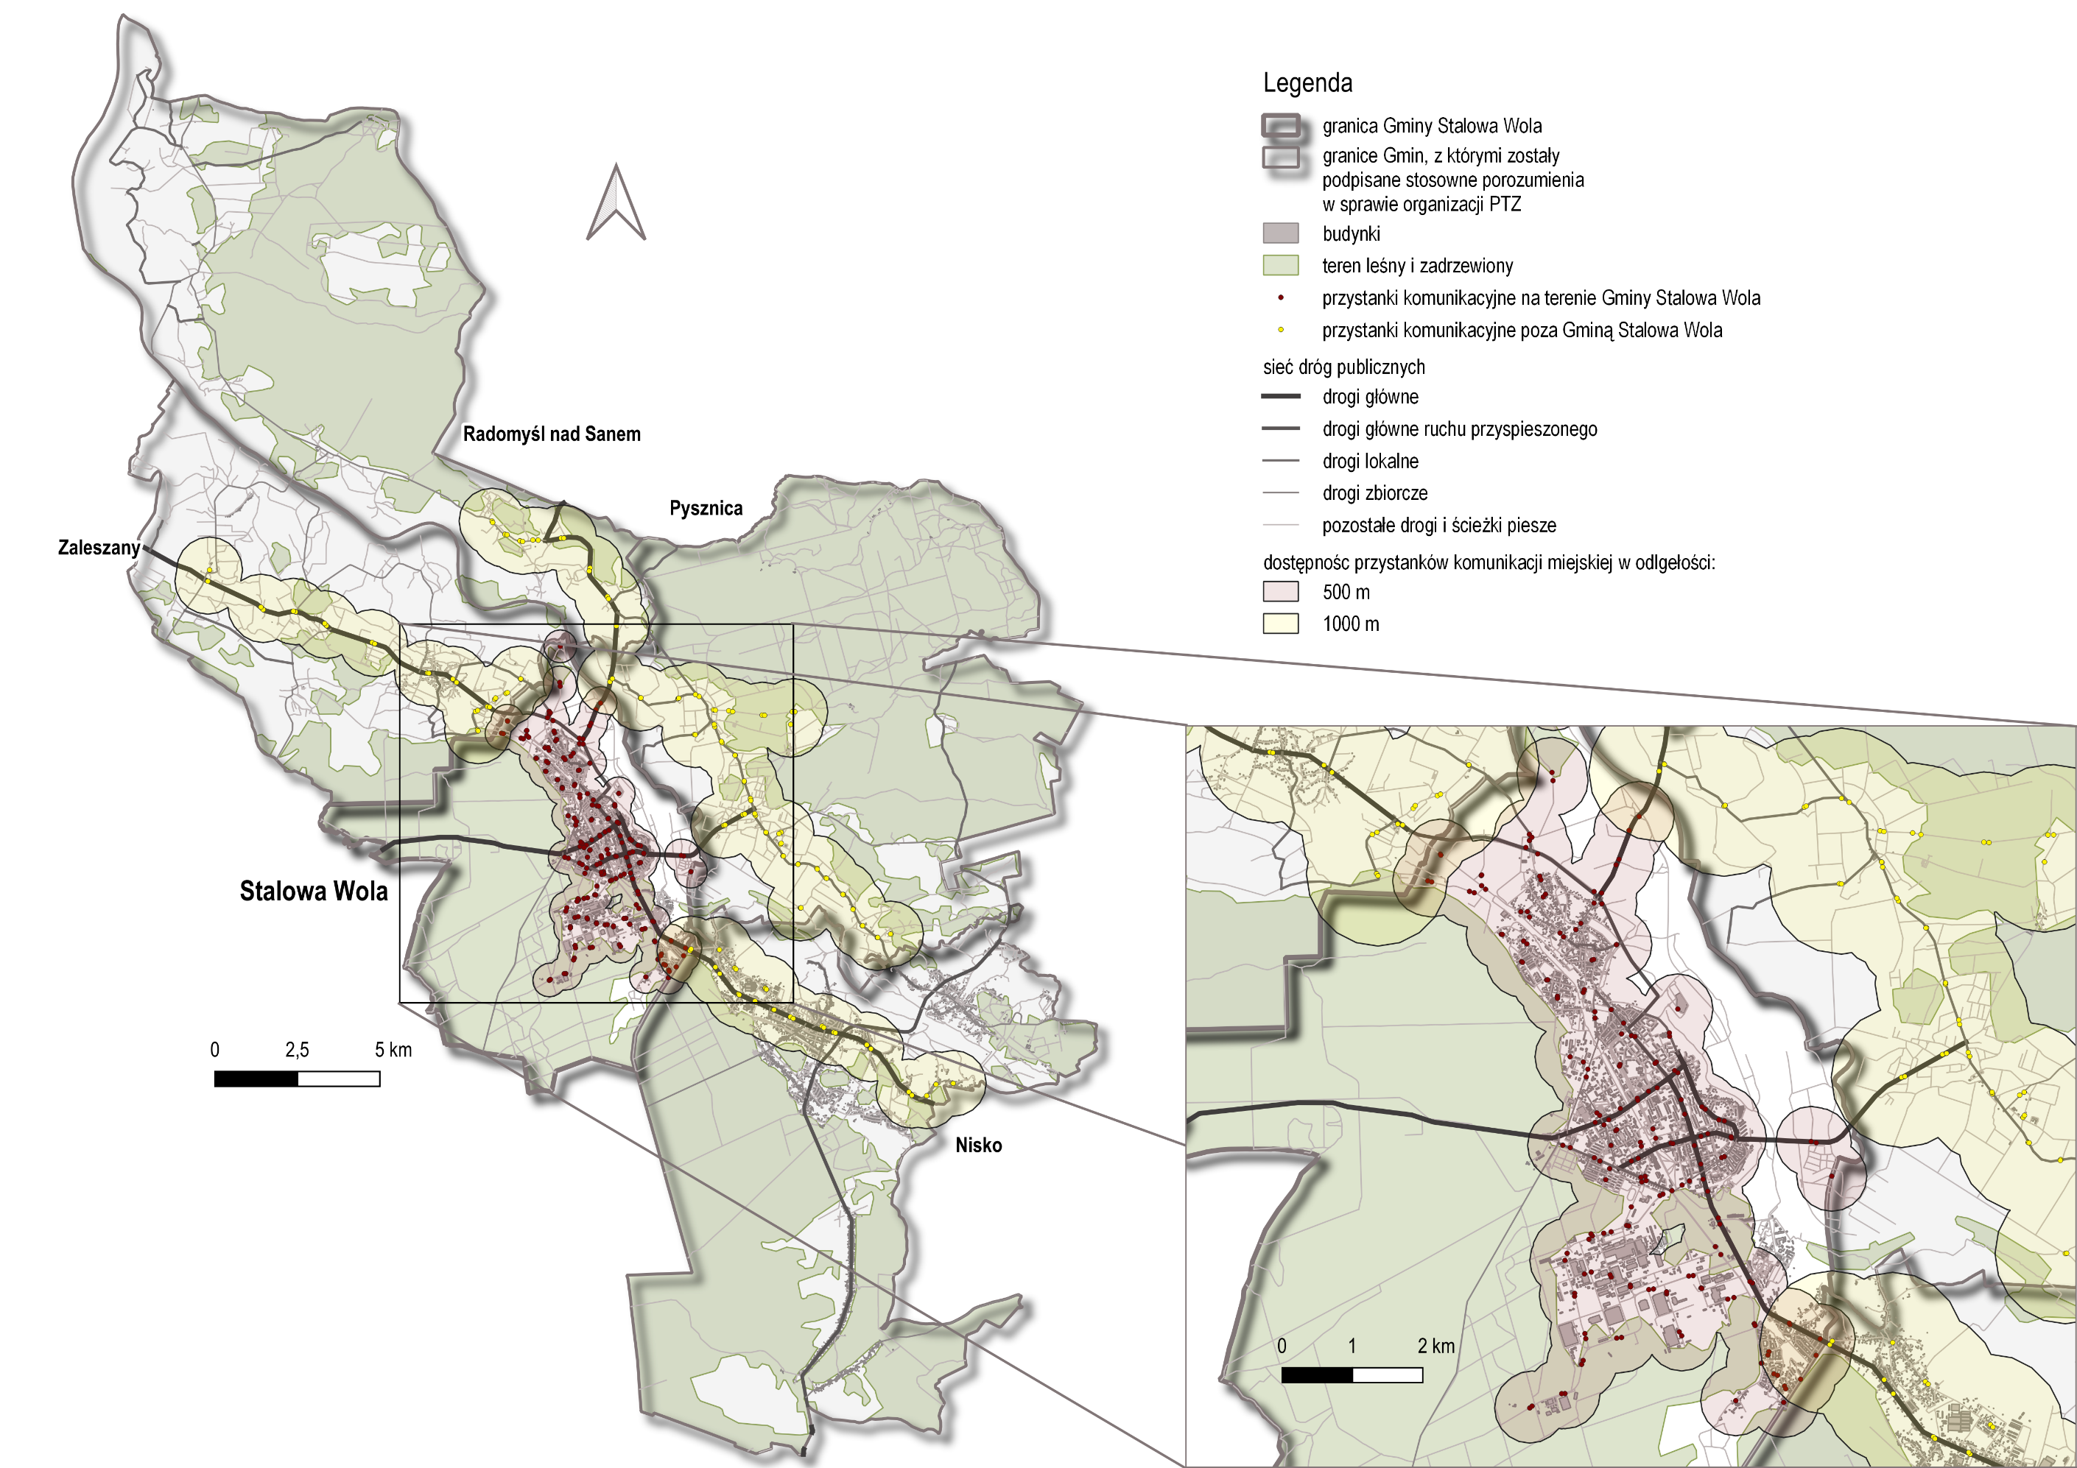
Rysunek 6. Dostępność przystanków komunikacji miejskiej na terenie Gminy Stalowa Wola i Gmin ościennych
Źródło: opracowanie własne na podstawie danych UM Stalowa Wola.

Transport indywidualny

Duże znaczenie dla funkcjonalności systemu transportowego ma transport indywidualny, który
w ostatnich latach zyskał na znaczeniu, o czym świadczy rokroczny wzrost wskaźnika motoryzacji (wzrost wskaźnika motoryzacji w kraju, województwie podkarpackim oraz powiecie stalowowolskim). Jest to spowodowane ogólną sytuacją gospodarczą kraju, postępującym procesem suburbanizacji, liczbą i lokalizacją miejsc pracy oraz wzrostem dochodów mieszkańców Miasta.
Wskaźnik motoryzacji obliczany jest jako stosunek liczby pojazdów do ogólnej liczby ludności
w poszczególnych Gminach w przeliczeniu na 1000 osób.

Wskaźnik motoryzacji $= \frac{liczba pojazdów}{liczba ludności}*1 000$

Na poniższym wykresie przedstawiony został wskaźnik motoryzacji w Polsce, województwie podkarpackim oraz powiecie stalowowolskim. W każdym przeanalizowanym roku wskaźnik motoryzacji w powiecie stalowowolskim rósł, lecz plasował się na niższym poziomie niż wskaźnik dla całego województwa i kraju. Stale zwiększający się wskaźnik motoryzacji oznacza, że w powiecie przybywa samochodów osobowych, które stanowią konkurencję dla transportu zbiorowego.

Wykres 9. Wskaźnik motoryzacji dla Polski, województwa podkarpackiego i powiatu stalowowolskiego
Źródło: opracowanie własne na podstawie ogólnodostępnych danych GUS.

Według Banku Danych Lokalnych Głównego Urzędu Statystycznego w powiecie stalowowolskim na początku 2020 roku użytkowanych było 52 581 samochodów osobowych, co oznacza wzrost aż o 1 915 pojazdów w porównaniu z rokiem poprzednim i o 13 417
w porównaniu do 2010 roku.
Tabela 6. Zarejestrowane pojazdy na terenie Gminy Stalowa Wola oraz Gmin ościennych
 | Rodzaj napędu
 | ON | EE | Benzyna | Benzyna + gaz
Gmina Pysznica
Autobusy | 3 | - | - | -
Ciągnik rolniczy | 73 | - | - | -
Ciągnik siodłowy | 37 | - | - | -
Motocykle | - | - | 251 | -
Motorowery | - | - | 102 | -
Samochody Ciężarowe | 258 | - | 15 | 11
Samochody osobowe | 881 | 2 | 1 001 | 361
Samochodowy inny | 7 | - | 12 | -
Specjalne | 14 | - | - | -

Gmina Radomyśl nad Sanem
Autobusy | 6 | - | - | -
Ciągnik rolniczy | 101 | - | 4 | -
Ciągnik siodłowy | 3 | - | - | -
Motocykle | - | - | 161 | -
Motorowery | - | - | 91 | -
Samochody Ciężarowe | 173 | - | 10 | 7
Samochody osobowe | 632 | 2 | 657 | 281
Samochodowy inny | 1 | - | 11 | -
Specjalne | 8 | - | - | -
Gmina Stalowa Wola
Autobusy | 49 | 10 | - | -
Ciągnik rolniczy | 78 | - | 10 | -
Ciągnik siodłowy | 90 | - | - | -
Motocykle | - | - | 772 | -
Motorowery | - | - | 267 | -
Samochody Ciężarowe | 1 603 | - | 115 | 76
Samochody osobowe | 4 165 | 10 | 6 635 | 2 025
Samochodowy inny | 5 | - | 16 | -
Specjalne | 79 | - | 4 | 1
Gmina Zaleszany
Autobusy | 6 | - | - | -
Ciągnik rolniczy | 135 | - | 8 | -
Ciągnik siodłowy | 468 | - | - | -
Motocykle | - | - | 206 | -
Motorowery | - | - | 137 | -
Samochody Ciężarowe | 608 | - | 24 | 1
Samochody osobowe | 1 081 | 1 | 1 088 | 523
Samochodowy inny | - | - | 23 | -
Specjalne | 17 | - | - | -
Źródło: Wydział Komunikacji Starostwa Powiatowego w Stalowej Woli [stan danych na 17.02.2021 r.] .
Przyczyn takiego stanu rzeczy należy dopatrywać się w niedostatecznie dostosowanym systemie transportu publicznego, w braku alternatywnych
i konkurencyjnych środków podróży, nieodpowiednim zagospodarowaniu przestrzeni urbanistycznej oraz wzroście zamożności mieszkańców danego obszaru. Należy dodatkowo mieć na uwadze, iż zaobserwowane tendencje (rosnąca liczba podróży samochodami osobowymi) stanowią istotne zagrożenie dla jakości powietrza.
Warto jednakże podkreślić, iż na terenie Gminy Stalowa Wola oraz Gmin ościennych sukcesywnie pojawiają się nowe pojazdy napędzane paliwami alternatywnymi, lecz w stosunku do ogółu zarejestrowanych pojazdów stanowią one w chwili obecnie znikomą część struktury pojazdów.

Na różnych szczeblach podejmowane są działania mające na celu ograniczenie negatywnego wpływu szkodliwych dla zdrowia ludzkiego spalin na stan środowiska. Realną alternatywą dla transportu indywidualnego jest powszechnie dostępny transport zbiorowy, oferujący usługi porównywalne bądź bardziej komfortowe niż podróż własnych samochodem.
Funkcjonuje jednak wciąż grupa jedynie potencjalnych pasażerów komunikacji miejskiej, bez względu na jakość świadczonych usług i dostosowanie do potrzeb – są to w szczególności przedsiębiorcy, ponieważ prowadzenie własnej działalności wymaga od nich zwiększonej mobilności i elastyczności czasowej.
Gmina Stalowa Wola stanowi istotny węzeł komunikacyjny regionu oraz główną destynację mieszkańców Gmin ościennych, stąd tak istotne jest, aby prowadzona polityka transportowa opierała się na zasadach zrównoważonego rozwoju, według której należy dążyć do zachowania optymalnego podziału odbywanych podróży pomiędzy publicznym transportem zbiorowym a transportem indywidualnym.
Biorąc pod uwagę powyższe należy ukierunkowywać działania Gminy Stalowa Wola w kierunku poprawy jakości transportu publicznego, np. poprzez poprawę stanu technicznego taboru publicznej komunikacji zbiorowej lub poprzez tworzenie atrakcyjnej oferty taryfy transportu zbiorowego.

Generatory ruchu

Potrzeby przewozowe mieszkańców wynikają
z konieczności przemieszczania się na trasie dom-praca, dom-szkoła i z powrotem. Generatorami ruchu są przede wszystkim obiekty użyteczności publicznej,
a więc ogólnodostępne budynki przeznaczone dla administracji publicznej, kultury, oświaty, szkolnictwa, nauki, opieki zdrowotnej, sportu, rekreacji i turystyki. Pełnione funkcje w ww. obiektach determinują charakter realizowanych do nich podróży, w tym cykliczność, częstotliwość i pory ich odbywania. Podróże praca-dom, dom-praca, szkoła-dom oraz dom-szkoła generują ruch o charakterze cyklicznym w ściśle określonych dniach i godzinach oraz
po określonej trasie. Natomiast podróże odbywane
w celach rekreacyjno-sportowych lub zdrowotnych nie cechują się regularnością, lecz incydentalnością –
są to podróże o zróżnicowanej częstotliwości i trasach przemieszczania się. Podobny charakter mają podróże, których obiektem destynacji są instytucje publiczne lub kulturalne.
W przypadku Planu transportowego niezwykle istotne są podróże odbywana wewnątrz Miasta, jak i podróże pomiędzy Gminą Stalowa Wola
a Gminami ościennymi, gdzie na mocy zawartych porozumień międzygminnych Gminie Stalowa Wola zostały powierzone zadania organizacji publicznego transportu zbiorowego.

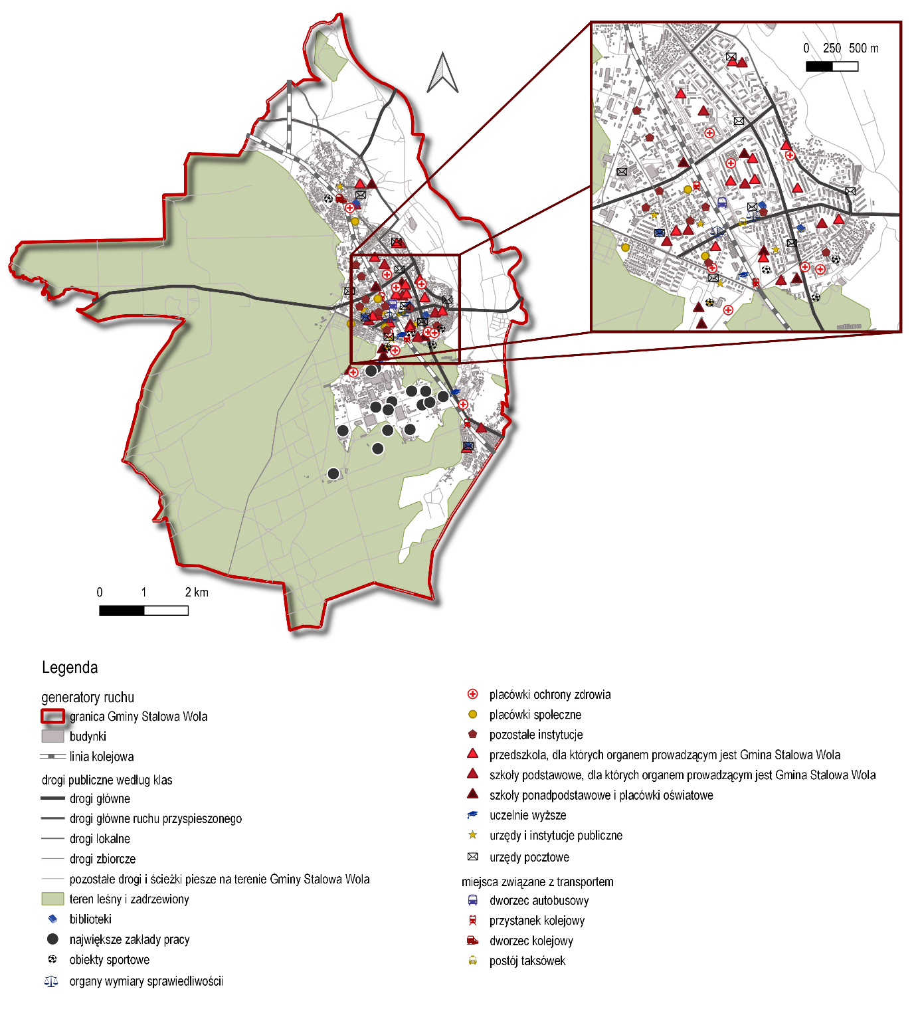
Rysunek 7. Najistotniejsze generatory ruchu na terenie Gminy Stalowa Wola
Źródło: opracowanie własne.

Oświata

Jedną z najliczniejszych grup społecznych, regularnie korzystających z publicznego transportu zbiorowego, są uczniowie i studenci, których podstawową potrzebą jest sprawny, szybki i bezpośredni dojazd z miejsca zamieszkania do miejsca nauki. Realizacja podróży związanych z edukacją jest zakwalifikowana do podróży obligatoryjnych, zasadniczo realizowanych właśnie transportem zbiorowym.
Należy jednakże pamiętać, iż poza tym, że jest
to jedna z liczniejszych grup korzystających
z publicznego transportu zbiorowego, to jest to również jedna z najbardziej uprzywilejowanych grup, której przysługują przejazdy bezpłatne lub ulgowe, na ściśle określonych przez Organizatora warunkach. Większość placówek oświatowych, do których należą przedszkola, szkoły podstawowe i ponadpodstawowe, skupionych jest w centrum Miasta. Nieliczne placówki takie jak Centrum Edukacji Zawodowej, Zespół Szkół Ogólnokształcących nr 1 i placówki uczelni wyższych zlokalizowane są na południu Miasta, natomiast Zespół Szkół nr 3, Zespół Szkół nr 4 i Przedszkole nr 5 znajdują się w północnej części Miasta.
Poniższe tabele przedstawiają spis placówek edukacyjnych na terenie Gminy Stalowa Wola.

Tabela 7. Wykaz przedszkoli, dla których organem prowadzącym jest Gmina Stalowa Wola
Placówka | Adres
Przedszkole nr 1 | ul. Niezłomnych 2 A
Przedszkole nr 2 im. J. Brzechwy | ul. ks. J. Skoczyńskiego 5
Przedszkole nr 3 | ul. Poniatowskiego 57
Przedszkole nr 4 | ul. Wańkowicza 72/1
Przedszkole nr 5 im. J. Tuwima | ul. Mieszka I 5
Przedszkole nr 6 | ul. Partyzantów 10
Przedszkole nr 7 im. M. Konopnickiej | ul. ks. J. Popiełuszki 29a
Przedszkole nr 9 | Al. Jana Pawła II 5
Przedszkole nr 10im. Marii Kownackiej | Al. Jana Pawła II 11
Przedszkole nr 11 | Al. Jana Pawła II 6
Przedszkole Integracyjne nr 12im.Jana Christiana Andersena | ul. Okulickiego 20
Przedszkole nr 15 | ul. Obrońców Westerplatte 1
Przedszkole nr 18 im. Marii Montessori | ul. Poniatowskiego 33
źródło: Opracowanie własne na podstawie danych UM Stalowa Wola.

Tabela 8. Wykaz szkół, dla których organem prowadzącym jest Gmina Stalowa Wola.
Placówka | Adres
Publiczna Szkoła Podstawowa nr 1 im. W. Górskiego | ul. Dmowskiego 9
Publiczna Szkoła Podstawowa nr 3 im. Bohaterów Westerplatte | ul. Wyszyńskiego 14
Publiczna Szkoła Podstawowa nr 4 im. E. Kwiatkowskiego | ul. Niezłomnych 1
Publiczna Szkoła Podstawowa z oddziałami integracyjnymi nr 7 im. M. Kopernika | ul. Okulickiego 14
Publiczna Szkoła Podstawowa nr 11 im. Szarych Szeregów | ul. Wojska Polskiego 9
Publiczna Szkoła Podstawowa nr 2 im. J. Pawła II | ul. Mickiewicza 15
Zespół Szkół Ogólnokształcących nr 1 w skład, którego wchodzą szkoły: Publiczna Szkoła Podstawowa nr 5 im. Energetyków, Publiczna Szkoła Podstawowa nr 7 w Stalowej Woli | ul. Energetyków 18
Zespół Szkół Ogólnokształcących nr 2 | ul. Wojska Polskiego 9
Zespół Szkół nr 3 | ul. Poniatowskiego 55
Zespół Szkół nr 4 | ul. Rozwadowska 10
Źródło: opracowanie własne na podstawie danych udostępnionych przez UM Stalowa Wola.
Tabela 9. Wykaz placówek oświatowych na terenie Gminy Stalowa Wola oraz Gmin ościennych
Placówka | Adres
Liceum Ogólnokształcące im. KEN | ul. Staszica 5, 37-450 Stalowa Wola
Zespół Szkół Ponadgimnazjalnych nr 1 im. gen. Wł. Sikorskiego w Stalowej Woli | ul. Hutnicza 17 37-450 Stalowa Wola
Zespół Szkół Ponadgimnazjalnych Nr 2 im. Tadeusza Kościuszki w Stalowej Woli | ul. 1-go Sierpnia 26, 37-450 Stalowa Wola
Zespół Szkół Ponadgimnazjalnych Nr 3 im. Króla Jana III Sobieskiego | ul. Polna 15, 37-464 Stalowa Wola
Centrum Edukacji Zawodowej w Stalowej Woli | ul. Kwiatkowskiego 1, 37-450 Stalowa Wola
Zespół Szkół Nr 6 Specjalnych w Stalowej Woli | Al. Jana Pawła II 21, 37-450 Stalowa Wola
Centrum Kształcenia Ustawicznego i Ośrodek Dokształcania i Doskonalenia Zawodowego w Stalowej Woli | ul. Hutnicza 12, 37 -450 Stalowa Wola
Państwowa Szkoła Muzyczna I i II st. im. I. J. Paderewskiego | ul. Narutowicza 11, 37-450 Stalowa Wola
Źródło: opracowanie własne na podstawie danych udostępnionych przez UM Stalowa Wola.

Tabela 10. Wykaz uczelni wyższych
Placówka | Adres
Katolicki Uniwersytet Lubelski Jana Pawła II Wydział Zamiejscowy Prawa i Nauk o Społeczeństwie | ul. Ofiar Katynia 6a, 37-450 Stalowa Wola
Politechnika Rzeszowska im. Ignacego Łukasiewicza Zamiejscowy Ośrodek Dydaktyczny w Stalowej Woli | ul. Kwiatkowskiego 4, 37-450 Stalowa Wola
Wyższa Szkoła Ekonomiczna w Stalowej Woli | ul. Energetyków 11A, 37-450 Stalowa Wola
Źródło: opracowanie własne na podstawie danych udostępnionych przez UM Stalowa Wola.

Instytucje publiczne

Instytucje publiczne generują ruch okazjonalny – nieregularny i trudny do przewidzenia. W grupie instytucji publicznych, stanowiących istotne znaczenie dla systemu publicznego transportu zbiorowego są: szpitale, gminne ośrodki zdrowia oraz urzędy państwowe i samorządowe. Wykaz najistotniejszych instytucji publicznych przedstawiają poniższe tabele.

Tabela 11. Wykaz urzędów i instytucji publicznych na terenie Gminy Stalowa Wola.
Nazwa urzędu | Adres
Urząd Miasta Stalowa Wola | ul. Wolności 7, 37-450 Stalowa Wola
Starostwo Powiatowe w Stalowej Woli | ul. Podleśna 15, 37-450 Stalowa Wola
Urząd Skarbowy w Stalowej Woli | ul. Metalowców 6, 37-450 Stalowa Wola
Zakład Ubezpieczeń Społecznych | ul. Popiełuszki 8, 37-450 Stalowa Wola
Miejski Dom Kultury | ul. 1-go Sierpnia 9, 37-450 Stalowa Wola
Miejski Ośrodek Sportu i Rekreacji (basen miejski oraz stadion piłkarski) | ul. Hutnicza 15, 37-450 Stalowa Wola
Muzeum Regionalne | ul. Sandomierska 1, 37-464 Stalowa Wola
Miejska Biblioteka Publiczna | ul. Staszica 14, 37-450 Stalowa Wola
Samodzielny Publiczny Zakład Opieki Zdrowotnej | ul. Kwiatkowskiego 2, 37-450 Stalowa Wola
Powiatowy Szpital Specjalistyczny w Stalowej Woli | ul. Staszica 4, 37-450 Stalowa Wola
Źródło: opracowanie własne na podstawie danych udostępnionych przez UM Stalowa Wola.

Tabela 12. Wykaz placówek społecznych na terenie Gminy Stalowa Wola
Nazwa placówki | Adres
Specjalistyczna Placówka Wsparcia Dziennego, świetlica „Tęcza” | ul. Wojska Polskiego 5, 37-450 Stalowa Wola
świetlica socjoterapeutyczna „Oratorium” i Klub Młodzieżowy | ul. Ofiar Katynia 57, 37-450 Stalowa Wola
świetlica środowiskowa „Uśmiech” i Klub Młodzieżowy | ul. Hutnicza 8, 37-450 Stalowa Wola
świetlica środowiskowa „Promyczek” | ul. Klasztorna 27, 37-450 Stalowa Wola
Miejski Ośrodek Pomocy Społecznej | ul. Dmowskiego 1, 37-450 Stalowa Wola
Warsztaty Terapii Zajęciowej | ul. Podleśna 2, 37-450 Stalowa Wola
Źródło: opracowanie własne na podstawie danych udostępnionych przez UM Stalowa Wola.

Tabela 13. Wykaz placówek społecznych na terenie Gminy Stalowa Wola
Nazwa placówki | Adres
Powiatowy Szpital Specjalistyczny w Stalowej Woli | ul. Staszica 4, 37-450 Stalowa Wola
Samodzielny Publiczny Zespół Opieki Zdrowotnej | ul. Kwiatkowskiego 3, 37-450 Stalowa Wola
Przychodnia Rejonowa Nr 1, w tym Poradnia Dziecięca | ul. Hutnicza 8, 37-450 Stalowa Wola
Przychodnia Rejonowa Nr 2 | ul. Poniatowskiego 31, 37-450 Stalowa Wola
Przychodnia Rejonowa Nr 3 | ul. Staszica 4a, 37-450 Stalowa Wola
Przychodnia Rejonowa Nr 4 | ul. Energetyków 29, 37-450 Stalowa Wola
Przychodnia Rejonowa Nr 5, w tym Poradnia Dziecięca | ul. Dąbrowskiego 3, 37-450 Stalowa Wola
Przychodnia Rejonowa Nr 6, w tym Poradnia Dziecięca | ul. Okulickiego 36, 37-450 Stalowa Wola
Szpital specjalistyczny SANUS | ul. Wojska Polskiego 5, 37-450 Stalowa Wola
Źródło: opracowanie własne na podstawie danych udostępnionych przez UM Stalowa Wola.

Tabela 14. Wykaz organów wymiaru sprawiedliwości na terenie Gminy Stalowa Wola
Nazwa placówki | Adres
Komenda Powiatowa Policji | ul. Popiełuszki 24, 37-450 Stalowa Wola
Sąd Rejonowy | ul. Popiełuszki 16, 37-450 Stalowa Wola
Prokuratura Rejonowa | ul. Popiełuszki 16, 37-450 Stalowa Wola
Źródło: opracowanie własne na podstawie danych udostępnionych przez UM Stalowa Wola.

Tabela 15. Wykaz urzędów pocztowych na terenie Gminy Stalowa Wola
Nazwa placówki | Adres
Urząd Pocztowy Stalowa Wola 9 | Aleja Jana Pawła II 25, 37-467 Stalowa Wola
Filia Urzędu Pocztowego Stalowa Wola 1 | ul. Przemysłowa 2b, 37-450 Stalowa Wola
Urząd Pocztowy Stalowa Wola 6 | ul. Księdza Piotra Ściegiennego 7, 37-464 Stalowa Wola
Urząd Pocztowy Stalowa Wola 1 | ul. Księdza Jerzego Popiełuszki 18, 37-450 Stalowa Wola
Urząd Pocztowy Stalowa Wola 7 | ul. Marcelego Siedlanowskiego 3, 37-465 Stalowa Wola
Urząd Pocztowy Stalowa Wola 5 | ul. Józefa Poniatowskiego 14, 37-463 Stalowa Wola
Filia Urzędu Pocztowego Stalowa Wola 1 | ul. Gabriela Narutowicza 7, 37-450 Stalowa Wola
Urząd Pocztowy Stalowa Wola 4 | ul. Hutnicza 13, 37-462 Stalowa Wola
Filia Urzędu Pocztowego Stalowa Wola 1 | Aleja Jana Pawła II 60F, 37-450 Stalowa Wola
Filia Urzędu Pocztowego Stalowa Wola 1 | ul. Melchiora Wańkowicza 69, 37-450 Stalowa Wola
Źródło: opracowanie własne na podstawie danych udostępnionych przez UM Stalowa Wola.

Zakłady pracy

Zakłady pracy, podobnie jak obiekty edukacyjne, generują ruch o charakterze obligatoryjnym cechujący się regularnością i cyklicznością.

Tabela 16. Wykaz najważniejszych zakładów pracy na terenie Gminy Stalowa Wola
Nazwa zakładu pracy | Adres
Huta Stalowa Wola | ul. Generała Tadeusza Kasprzyckiego 8, 37-450 Stalowa Wola
ATI ZKM Forging Sp. z o.o. | ul. Władysława Grabskiego 54, 37-450 Stalowa Wola
Thoni Alutec Sp. z o.o. | ul. Przyszowska1, 37-450 Stalowa Wola
HSW Lorresta Sp. z o.o. | ul Ludwika Tołwińskiego 6, 37-450 Stalowa Wola
Superior Industries Production Poland Sp. z o.o. | ul. Ignacego Mościckiego 2, 37-450 Stalowa Wola
Eurometal S.A. | ul. Ignacego Mościckiego 8, 37-450 Stalowa Wola
IWAMET Sp. z o.o. | ul. Władysława Grabskiego 28, 37-450 Stalowa Wola
Zakład Mechaniczny TASTA Sp. z o.o. | ul. Eugeniusza Kwiatkowskiego 4, 37-450 Stalowa Wola
Wtór Steel Sp. z o.o. | ul. Władysława Grabskiego 12, 37-450 Stalowa Wola
Rakoczy Stal Spółka Jawna | ul. Władysława Grabskiego 41, 37-450 Stalowa Wola
BAGPAK POLSKA Sp. z o.o. | ul. Eugeniusza Kwiatkowskiego 1, 37-450 Stalowa Wola
TRYUMF Sp. z o.o. | ul. Władysława Grabskiego 8, 37-450 Stalowa Wola
CELL-FAST Sp. z o.o. | ul. Władysława Grabskiego 31, 37-450 Stalowa Wola
Ikea Industry Stalowa Wola | ul. Władysława Grabskiego 43/43A, 37-450 Stalowa Wola
Liugong Machinery (Poland) Sp. z o.o. | ul. Władysława Grabskiego 48, 37-450 Stalowa Wola
Źródło: opracowanie własne na podstawie danych udostępnionych przez UM Stalowa Wola.

Pozostałe

Do pozostałych generatorów ruchu należy zaliczyć obiekty sportowe, rekreacyjne oraz kulturalne. Generują one przewozy o charakterze incydentalnym. Wykaz najważniejszych obiektów związanych z kulturą i sportem został przedstawiony poniżej.

Tabela 17. Wykaz bibliotek na terenie Gminy Stalowa Wola
Nazwa placówki | Adres
Biblioteka Międzyuczelniana | ul. Popiełuszki 10, 37-450 Stalowa Wola
Miejska Biblioteka Publiczna im. Melchiora Wańkowicza | ul. Popiełuszki 10, 37-450 Stalowa Wola
Filia nr 1 Oddział dla Dzieci | ul. Staszica 14, 37-450 Stalowa Wola
Filia Nr 2 | ul. Siedlanowskiego 3A, 37-450 Stalowa Wola
Filia Nr 3 | ul. Rozwadowska 6, 37-464 Stalowa Wola
Filia Nr 5 | ul. Wańkowicza 69, 37-450 Stalowa Wola
Źródło: opracowanie własne na podstawie danych udostępnionych przez UM Stalowa Wola.

Tabela 18. Wykaz dworców komunikacji autobusowej i kolejowej na terenie Gminy Stalowa Wola
Nazwa | Adres
Dworzec Autobusowy w Stalowej Woli | ul. Okulickiego 3, 37-450 Stalowa Wola
PKP Stalowa Wola Rozwadów | ul. Dąbrowskiego 15, 37-464 Stalowa Wola
PKP Stalowa Wola | ul. Ofiar Katynia 2, 37-450 Stalowa Wola
PKP Stalowa Wola Centrum | ul. Okulickiego 3, 37-450 Stalowa Wola
PKP Stalowa Wola Południe | ul. Energetyków 77, 37-450 Stalowa Wola
Źródło: opracowanie własne na podstawie danych udostępnionych przez UM Stalowa Wola.

Tabela 19. Wykaz pozostałych instytucji na terenie Gminy Stalowa Wola
Nazwa placówki | Adres
Zakład Administracji Budynków | ul. Wyszyńskiego 7 A, 37-450 Stalowa Wola
Miejski Zakład Budynków | ul. Dmowskiego 1 A, 37-450 Stalowa Wola
Przedsiębiorstwo Energetyki Cieplnej | ul. Handlowa 11, 37-450 Stalowa Wola
Sanepid | ul. Niezłomnych 66, 37-450 Stalowa Wola
Zarząd Dróg Wojewódzkich | ul. Przemysłowa 6, 37-450 Stalowa Wola
Zarząd Dróg Powiatowych | ul. Przemysłowa 6, 37-450 Stalowa Wola
Agencja Restrukturyzacji i Modernizacji Rolnictwa | ul. Dmowskiego 10, 37-450 Stalowa Wola
ZUS | ul. Popiełuszki 8, 37-450 Stalowa Wola
KRUS | ul. 1-go Sierpnia 12, 37-450 Stalowa Wola
Operator publicznego transportu zbiorowego | Ul. Komunalna 1, 37 – 450 Stalowa Wola
Źródło: opracowanie własne na podstawie danych udostępnionych przez UM Stalowa Wola.

Tabela 20. Wykaz obiektów sportowych na terenie Gminy Stalowa Wola
Nazwa obiektu | Adres
Miejski Ośrodek Sportu i Rekreacji w Stalowej Woli | ul. Hutnicza 15
Miejski Klub Tenisowy Stalowa Wola | ul. Skoczyńskiego 3, ul. Wyszyńskiego 1
Stadion Lekkoatletyczny w Stalowej Woli | ul. Staszica 2
Stadion KS SAN w Stalowej Woli | ul. Kusocińskiego
Źródło: opracowanie własne na podstawie danych udostępnionych przez UM Stalowa Wola.

Wpływ transportu na środowisko

Transport, obok działalności komunalno-bytowej, jest znaczącym źródłem uciążliwości i problemów dla środowiska naturalnego oraz człowieka. Negatywny wpływ transportu związany jest przede wszystkim
z emisją spalin, drgań oraz hałasu.
Transport drogowy jest jednym z głównych źródeł emisji zanieczyszczeń powietrza, stanowiących zagrożenie dla środowiska przyrodniczego, zdrowia, a nawet życia człowieka – zanieczyszczenia te dotyczą terenów położonych wzdłuż głównych tras komunikacyjnych. Na stan zanieczyszczenia powietrza mają wpływ przede wszystkim parametry i typ jednostek napędowych pojazdów oraz struktura ruchu drogowego.
Wskutek spalania paliw w silnikach pojazdów
do powietrza trafiają: tlenki węgla, tlenki azotu, węglowodory, w tym wielopierścieniowe węglowodory aromatyczne oraz cząstki stałe i metale ciężkie.

Wykres 10. Udział poszczególnych źródeł emisji tlenków azotu w emisji ogółem w województwie podkarpackim
Źródło: opracowanie własne na podstawie „Stan środowiska
w województwie podkarpackim. Raport 2020”.

Wykres 11. Udział poszczególnych źródeł emisji pyłu PM10 w emisji ogółem w województwie podkarpackim
Źródło: opracowanie własne na podstawie „Stan środowiska
w województwie podkarpackim. Raport 2020”.

Wykres 12. Udział poszczególnych źródeł emisji pyłu PM2,5 w emisji ogółem w województwie podkarpackim
Źródło: opracowanie własne na podstawie „Stan środowiska
w województwie podkarpackim. Raport 2020”.

Wykres 13. Udział poszczególnych źródeł emisji benzo(a)pirenu w emisji ogółem w województwie podkarpackim
Źródło: opracowanie własne na podstawie „Stan środowiska
w województwie podkarpackim. Raport 2020”.
Oddziaływanie transportu kolejowego na środowisko sprowadza się przede wszystkim do emisji hałasu
i drgań oraz zanieczyszczeń powietrza (z pojazdów
o napędzie spalinowym). Jest to jednakże nieporównywalnie mniejszy poziom zanieczyszczeń niż w przypadku transportu drogowego.
Wielkość emisji spalin, wygenerowanych przez transport, określa wartość liniowej emisji gazów i cząstek stałych – na terenie województwa podkarpackiego udział emisji ogółem ze źródeł liniowych wynosi około 20%.
Przez Gminę Stalowa Wola przebiega droga krajowa 77 o przebiegu: Lipnik - Sandomierz - Stalowa Wola - Leżajsk - Tryńcza - Jarosław - Radymno – Przemyśl oraz dwie drogi wojewódzkie:
droga 855 – przebieg: Olbięcin – Stalowa Wola;
droga 871 – przebieg: Nagnajów – Tarnobrzeg – Stalowa Wola.
Według pomiaru natężenia ruchu, wykonanego przez GDDKiA, najbardziej nasilony ruch obserwuje się
na drodze krajowej nr 77, stąd największa emisja zanieczyszczeń i hałasu jest właśnie wzdłuż tego ciągu komunikacyjnego.
Wśród czynników wpływających na poziom hałasu komunikacyjnego wyróżnić należy: natężenie
i płynność ruchu, udział pojazdów ciężarowych
w strumieniu pojazdów, prędkość strumienia pojazdów, położenie dróg oraz rodzaj jej nawierzchni, charakter obudowy trasy i rodzaj sąsiadującej z nią zabudowy.
Dla hałasu drogowego, dopuszczalne wartości poziomów hałasu wynoszą w porze dziennej –
w zależności od funkcji terenu – od 50 do 65 dB, natomiast w porze nocnej od 45 do 56 dB.
Na terenie Gminy należy spodziewać się intensyfikacji oddziaływania akustycznego dróg, gdyż dalszy dynamiczny wzrost ruchu pojazdów, w tym całodobowego ruchu samochodów ciężarowych,
nie zawsze sprawnych technicznie, może powodować poszerzenie liczby osób narażonych na ponadnormatywny hałas.
Istotnie ważny jest fakt, iż zanieczyszczenia pochodzące z sektora komunikacyjnego mają duży wpływ na obszary prawnie chronione. Wśród form ochrony przyrody (rysunek poniżej) występujących na terenie Gminy Stalowa Wola wyróżnić można:
obszary Natura 2000:
  - Obszar Specjalnej Ochrony Ptaków (tzw. OSO) Puszcza Sandomierska – PLB180005. Obszar ten wchodzi na teren Gminy Stalowa Wola niewielkimi powierzchniami leśnymi w części zachodniej i południowozachodniej. Łącznie na terenie Gminy znajduje się ok. 40 ha obszaru Natura 2000;
  - Specjalny Obszar Ochrony Siedlisk (tzw. SOO) Dolina Dolnego Sanu PLH180020. Obszar ten przebiega w północno-wschodniej części Gminy.
Pomniki przyrody – którymi są okazałe drzewa:
  - klon pospolity (Acer platanoides);
  - jesion wyniosły (Fraxinus excelsior);
  - lipa drobnolistna (Tilia cordata);
  - buk pospolity (Fagus sylvatica);
  - dwie sosny wejmutki (Pinus strobus);
  - jesion wyniosły (Fraxinus excelsior);
  - topola czarna (Populus nigra);
  - grupa czterech topoli czarnych (Populus nigra) w ramach byłego rezerwatu Sochy;
  - grupa 28 topoli białych (Populus alba) i 3 topoli czarnych (Populus nigra) na obszarze pomiędzy wałem przeciwpowodziowym
a korytem rzeki San w północno wschodniej części Miasta.
W bezpośrednim sąsiedztwie analizowanej Gminy zlokalizowany jest jeszcze jeden obszar Natura 2000 - SOO Enklawy Puszczy Sandomierskiej PLH180055.

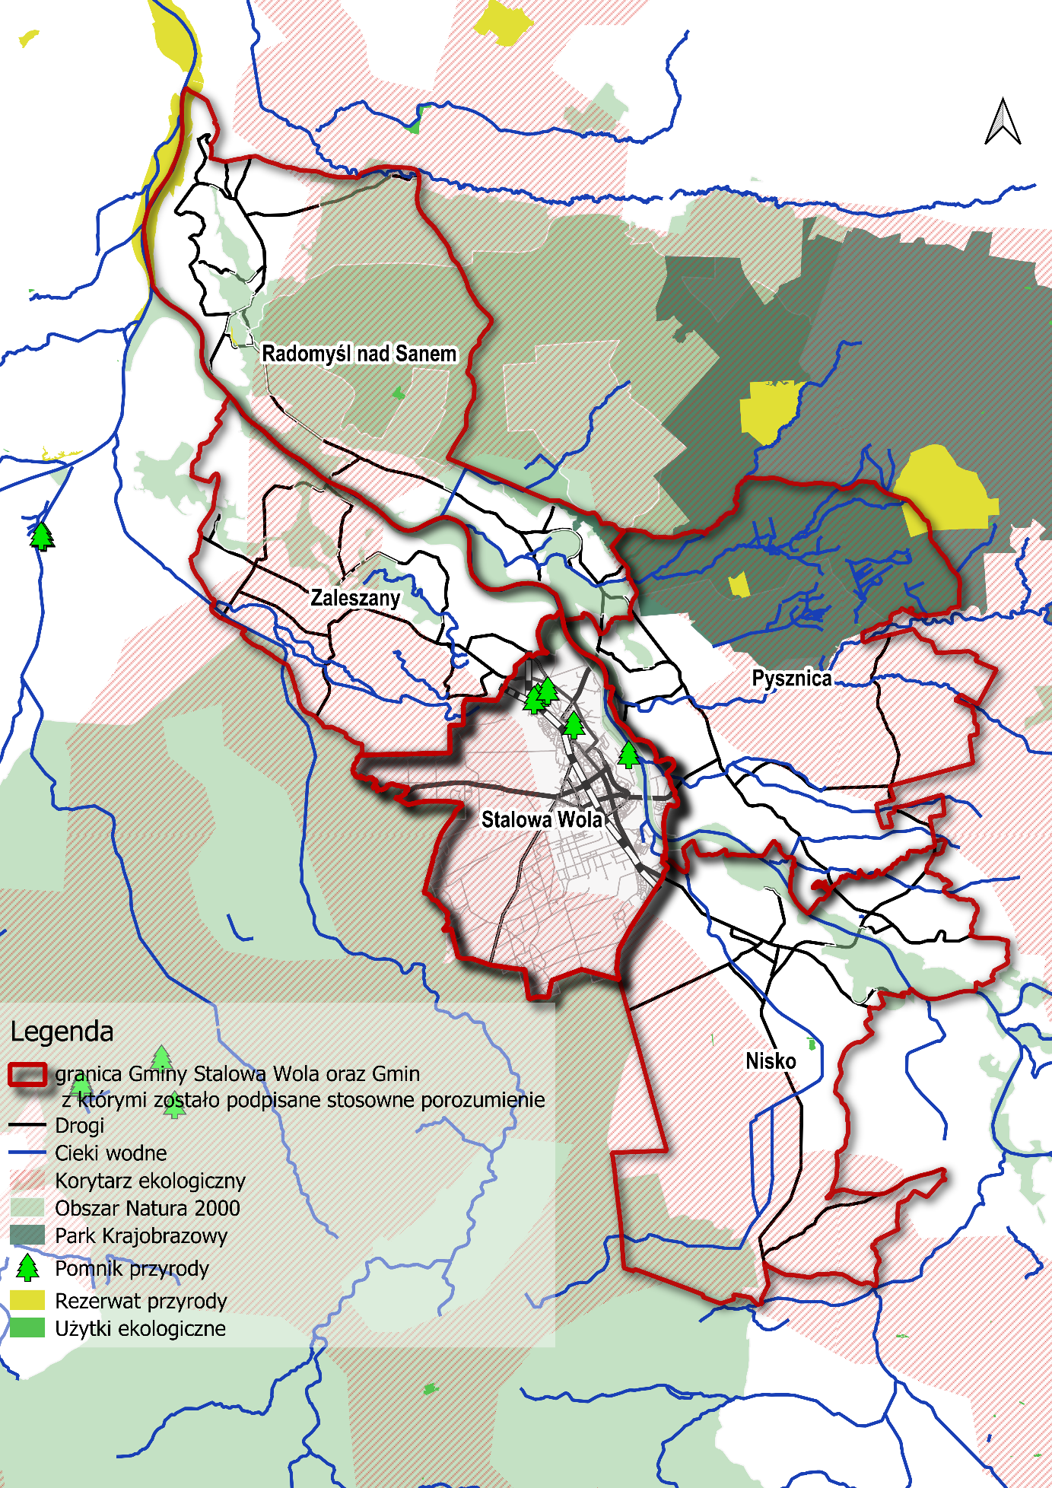
Rysunek 8. Formy ochrony przyrody na obszarze opracowania
Źródło: opracowanie własne.

Działania Gminy Stalowa Wola mające na celu ograniczenie wpływu transportu na środowisko

Gmina Stalowa Wola podjęła działania w kierunku ochrony środowiska poprzez realizację zadań
w zakresie:
tworzenia infrastruktury oraz innych warunków rozwoju elektromobilności;
rozwoju floty autobusów zeroemisyjnych
w komunikacji miejskiej;
zapewnienia udziału pojazdów zeroemisyjnych w działalności Urzędu Miasta Stalowej Woli oraz zero- i niskoemisyjnych pojazdów służących do wykonywaniu zadań publicznych przez Gminę.

W latach 2016-2020 nastąpiła znaczna poprawa jakości posiadanego taboru Operatora publicznego transportu zbiorowego na terenie Gminy Stalowa Wola, który jeszcze w 2015 roku składał się z 32 pojazdów napędzanych silnikiem spalinowym na olej napędowy, wśród których wyróżnić można było:
9 autobusów spełniających normę misji spalin EURO 1 (8 szt.) lub bez normy (1 szt.);
10 autobusów spełniających normę emisji spalin EURO 2;
13 autobusów spełniających normę emisji spalin euro 3 (4 szt.), EURO 4 (1szt.) i EURO 5 (8 szt.).
W latach 2016-2020 Gmina Stalowa Wola przeprowadziła jeden przetarg nieograniczony
na zakup 10 autobusów zeroemisyjnych
i 9 autobusów niskoemisyjnych oraz niezbędnej infrastruktury towarzyszącej, przeznaczonej do ładowania pojazdów elektrycznych.
Tym samym Gmina Stalowa Wola w obecnym stanie taboru komunikacji miejskiej wynoszącym 35 autobusów posiada 10 autobusów elektrycznych, które stanowią 28,57% całego składu.
Gmina dysponuje również łącznie 13 punktami ładowania tych autobusów, w tym:
3 punktami szybkiego ładowania (200 kW), zlokalizowanymi na terenie Gminy;
10 punktami standardowego ładowania (60 kW), zlokalizowanymi na terenie bazy MZK
w Stalowej Woli, tj. pięć dwustanowiskowych ładowarek, które umożliwiają jednoczesne ładowanie 10 autobusów.
Dotychczas podjęte przez Gminę Stalowa Wola działania pozwoliły na spadek emisji szkodliwych zanieczyszczeń do powietrza (powodowanej przez tabor autobusowy):
Tabela 21. Redukcja zanieczyszczeń na terenie Gminy Stalowa Wola wynikająca z wprowadzenia nisko – i zeroemisyjnego taboru komunikacji miejskiej
Rok/rodzaj emisji | CO  [g/100 km] | NOx [g/100 km] | PM  [g/100 km]
2016 | 106,11 | 28,46 | 50,03
2018 | 80,02 | 22,22 | 3,04
Źródło: opracowanie własne.
Posiadany przez MZK w Stalowej Woli tabor autobusów zeroemisyjnych jest obecnie wykorzystywany na różnych liniach komunikacyjnych i nie stosuje się zasady przypisania autobusu zeroemisyjnego do konkretnej jednej linii autobusowej, co pozwalała na wykorzystanie autobusów elektrycznych na różnych liniach komunikacyjnych i ograniczenie emisji szkodliwych substancji na obszarze całej Gminy.

W celu ograniczenia wpływu transportu na środowisko Gmina Stalowa Wola opracowała:

- Analizę kosztów i korzyści wykorzystywania pojazdów elektrycznych w komunikacji miejskiej w Gminie Stalowa Wola (dalej jako: AKK)
AKK została opracowana w celu wskazania kosztów
i korzyści wycofania z eksploatacji najstarszego taboru Operatora publicznego transportu zbiorowego oraz realizacji wytycznych określonych w Ustawie
o elektromobilności i paliwach alternatywnych, w myśl której JST, z wyłączeniem gmin i powiatów, których liczba mieszkańców nie przekracza 50 000, świadczy usługę lub zleca świadczenie usługi komunikacji miejskiej podmiotowi, którego udział autobusów zeroemisyjnych we flocie użytkowanych pojazdów wynosi co najmniej 30% (od 1 stycznia 2028 r.).
W przedmiotowym opracowaniu przedstawiono trzy możliwe scenariusze (warianty) wymiany spalinowych autobusów na pojazdy zero- i/lub niskoemisyjne:
wariant bazowy, tj. zakup 13 nowych autobusów spalinowych o normie emisji spalin EURO 6 (tj. wycofanie autobusów spalinowych i zastąpienie ich nowoczesnymi autobusami spalinowymi);
wariant 1 – zakup autobusów elektrycznych;
wariant 2 – zakup autobusów o napędzie wodorowym.
Dla każdego z przyjętych wariantów inwestycyjnych opracowano harmonogram wielkości nakładów inwestycyjnych, dotyczących wymiany taboru, a także dodatkowych nakładów, jak np. zakup stacji ładowania wodoru (w wariancie 2) czy zakup ładowarki typu plug-in (w wariancie 1).
Wykazano, iż realizacja nakładów odtworzeniowych poprzez nabywanie autobusów zeroemisyjnych (wariant 1 lub wariant 2) w przypadku braku dofinansowania zakupów (dotacji) nie jest korzystna dla Gminy Stalowa Wola.
Rozważane warianty zeroemisyjne stają się korzystne dla Gminy Stalowa Wola w przypadku uzyskania dofinansowania na poziomie co najmniej 40% dla wariantu 1 oraz przynajmniej 58% dla wariantu 2. Wyniki niniejszej AKK wskazują, że wprowadzanie do eksploatacji dalszych autobusów zeroemisyjnych w komunikacji miejskiej w Stalowej Woli będzie zależeć od możliwości uzyskania dofinansowania na zakup takich pojazdów.
- Strategię Rozwoju Elektromobilności
w Gminie Stalowa Wola na lata 2020-2036 (dalej jako: Strategia Rozwoju Elektromobilności)
W ramach Strategii Rozwoju Elektromobilności zaprezentowano zasady wprowadzania autobusów elektrycznych, sposób ich ładowania i eksploatacji. Strategia Rozwoju Elektromobilności zakłada rozwój niskoemisyjnego publicznego transportu zbiorowego, transportu indywidualnego oraz zakupu pojazdów komunalnych do świadczenia usług publicznych.
W ramach planowanych rozwiązań w Strategii Rozwoju Elektromobilności prognozuje się efekt ekologiczny (roczny spadek emisji) w następujących wariantach:

Tabela 22. Roczna emisja spalin dla stanu obecnego oraz wariantów zaproponowanych w ramach Strategii Rozwoju Elektromobilności
Emisja spalin EURO | Liczba sztuk | SO₂ [kg] | NMHC/NMVOC [kg] | NOx [kg] | PM 2.5 [kg] | CO₂ [kg]
Stan obecny | 35 | 638,064 | 1 642,440 | 9 317,700 | 175,014 | 1 904,364
Wariant 1 | 35 | 638,064 | 618,060 | 2 532,600 | 88,074 | 1 904,364
Wariant 2 | 35 | 1 531,354 | 279,415 | 2 373,840 | 118,768 | 2 088,526
Źródło: Strategia Rozwoju Elektromobilności w Gminie Stalowa Wola na lata 2020-2036.

W ramach Strategii Rozwoju Elektromobilności przewidziano również efekt ekologiczny w zakresie wszystkich form transportu zeroemisyjnego na obszarze Gminy Stalowa Wola w trzech wariantach rozwoju:

1. Pesymistyczny (niskie tempo elektromobilności).
2. Neutralny (tempo standardowe).
3. Optymistyczny (wysokie tempo rozwoju elektromobilności).

Tabela 23. Prognozowany trend zmiany liczby pojazdów spalinowych na rzecz wprowadzenia pojazdów zeroemisyjnych na terenie Gminy Stalowa Wola
Wariant | 2020 r. -2025 r. | 2026 r. -2030 r. | 2031 r. -2036 r. | Całkowite zmiany | Liczba pojazdów wymienionych na elektryczne łącznie do 2036 roku
Pesymistyczny | -0,01% | -0,02% | -0,05% | -0,08% | 25
Neutralny | -0,05% | -0,10% | -0,25% | -0,40% | 125
Optymistyczny | -0,40% | -0,70% | -0,90% | -2,00% | 621
Źródło: Strategia Rozwoju Elektromobilności w Gminie Stalowa Wola na lata 2020-2036.

Tabela 24. Prognozowany efekt ekologiczny (roczny spadek emisji) wynikający z zakładanego spadku liczby pojazdów spalinowych na rzecz stopniowego wzrostu udziału pojazdów elektrycznych po roku 2036

Wariant | NMHC/NMVOC [kg] | NOx [kg] | PM 2.5 [kg] | Co₂ [kg]
Pesymistyczny | 92,966 | 704,292 | 14,086 | 37,750
Neutralny | 464,832 | 3 521,458 | 70,429 | 188,750
Optymistyczny | 2 324,162 | 17 607,290 | 352,146 | 943,751
Źródło: Strategia Rozwoju Elektromobilności w Gminie Stalowa Wola na lata 2020-2036.

Istniejąca sieć komunikacyjna

Podział zadań przewozowych

Na system transportowy składają się: transport zbiorowy (publiczny i komercyjny), transport indywidualny i sieć dróg publicznych wraz
z towarzyszącą jej infrastrukturą. Wysoka jakość tych elementów jest warunkiem odpowiedniej dostępności komunikacyjnej obszaru, stymuluje rozwój ośrodka miejskiego i jest siłą napędową wzrostu gospodarczego. Z kolei niedostatecznie rozwinięta infrastruktura transportowa może działać niekorzystnie na rozwój JST.
Niniejszy Plan transportowy stanowi narzędzie polityki transportowej władz Gminy Stalowa Wola i umożliwia organizowanie publicznego transportu zbiorowego. PTZ korzysta z dostępnej infrastruktury drogowo-ulicznej, zaś jego funkcjonowanie jest ściśle powiązane z transportem indywidualnym i komercyjnym transportem zbiorowym.
System transportu publicznego w Gminie Stalowa Wola tworzą zatem:
system transportu miejskiego, za który odpowiedzialny jest Operator - Miejski Zakład Komunalny Sp. z o.o. w Stalowej Woli;
system połączeń autobusowych realizowanych przez prywatnych i publicznych przewoźników;
system pasażerskich połączeń kolejowych organizowanych przez POLREGIO.
Pierwszy z wymienionych systemów powinien zaspokajać potrzeby transportowe mieszkańców na obszarze Miasta, pozostałe dwa – komercyjne połączenia autobusowe i połączenia kolejowe - nie powinny ingerować w przewozy wewnątrzmiejskie. Niemniej jednak, jeśli chodzi o PKS i przewoźników prywatnych, podmioty te mając linie w obrębie Gminy Stalowa Wola i zatrzymują się zwykle na więcej niż jednym przystanku – w związku z tym teoretycznie mogą przewozić pasażerów chcących pokonać odcinek na terenie Miasta – ingerują więc po części w przewozy wewnątrzmiejskie.
Podział zadań przewozowych ma istotne znaczenie przy tworzeniu modelu transportowego. Ostatecznie ma to również znaczący wpływ na kształt oferty przewozowej, zaś on sam warunkowany jest wieloma czynnikami, do których należą: komfort podróży i poczucie bezpieczeństwa. Część z tych czynników trudno zmierzyć, np. wspomniane poczucie bezpieczeństwa, natomiast informację o innych czynnikach można uzyskać w trakcie przeprowadzanych badań satysfakcji czy preferencji pasażerów.
Przy opracowywaniu modeli zmiennego podziału zadań przewozowych użytkowników PTZ można podzielić na trzy grupy:
osoby, które nie posiadają własnego samochodu. Z tego powodu osoby te nie mają wyboru i będą korzystać z publicznego transportu zbiorowego. Ich udział zależy od wskaźnika motoryzacji i liczebności gospodarstw z więcej niż jednym samochodem;
osoby, które posiadają samochód i bez względu na standard usług, oferowany przez Operatora i Organizatora, nie wybiorą PTZ. Zarówno polskie jak i zagraniczne doświadczenia szacują liczebność tej grupy na ok. 20% właścicieli samochodów;
osoby, które posiadając samochód i mogą dokonać wyboru pomiędzy podróżami własnym pojazdem, a publicznymi środkami transportu. Wybór ten zależy jednakże od wielu czynników, często niemierzalnych lub trudno mierzalnych (np. poczucie bezpieczeństwa).

Komunikacja zbiorowa

Transport kolejowy

Przez teren Gminy Stalowa Wola przebiegają trzy linie kolejowe o łącznej długości około 12 km, tj.:
Lublin – Przeworsk na odcinku: Lublin Stalowa Wola (linia jednotorowa zelektryfikowana);
Sandomierz – Stalowa Wola (linia dwutorowa zelektryfikowana);
Stalowa Wola - Hrubieszów (linia jednotorowa niezelektryfikowana).
Istotne znaczenie dla sieci kolejowej ma znajdujący się na terenie Gminy węzeł kolejowy Stalowa Wola Rozwadów, na którym zatrzymują się wszystkie pociągi pasażerskie przejeżdżające przez Miasto. Węzeł kolejowy charakteryzuje się połączeniem
z Przemyślem, Krakowem, Lublinem, Warszawą, Łodzią, Poznaniem, Śląskiem i Wrocławiem. Infrastrukturę kolejową w Gminie Stalowa Wola przedstawia poniższy rysunek.

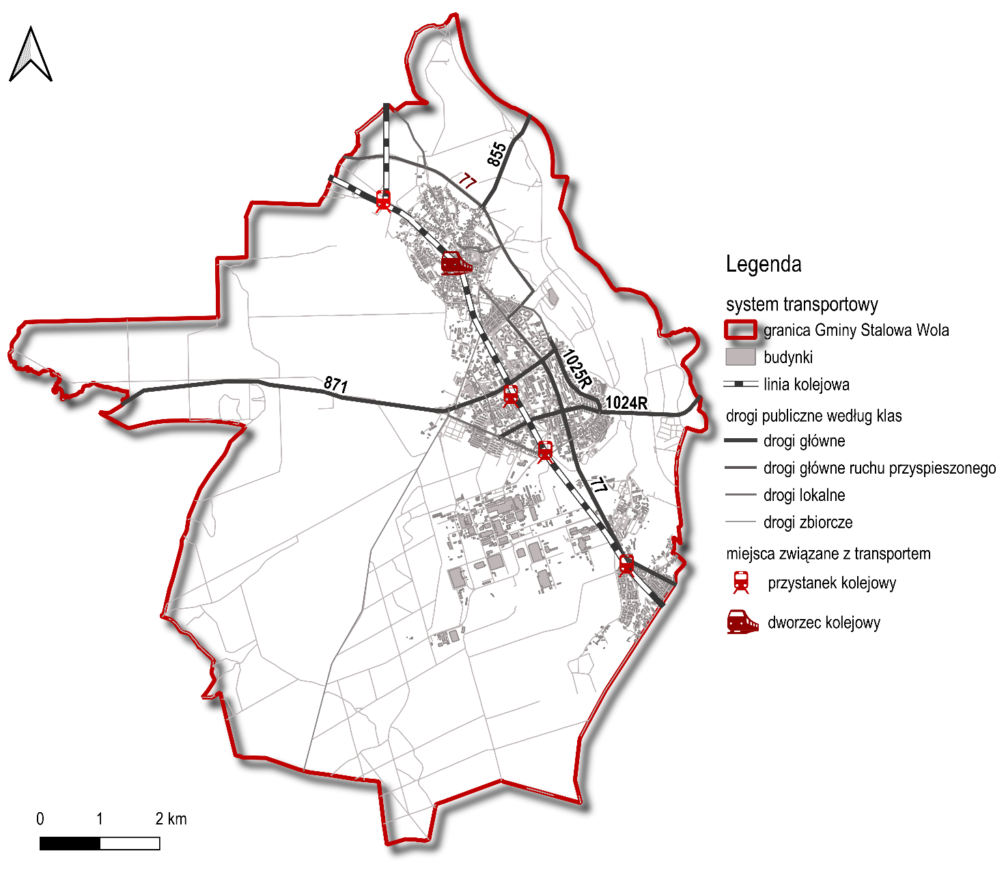
Rysunek 9. Infrastruktura kolejowa na terenie Gminy Stalowa Wola
Źródło: opracowanie własne.

Transport autobusowy
Plan transportowy obejmuje sieć komunikacji miejskiej, którą tworzą linie autobusowe organizowane przez MZK w Stalowej Woli. Poniższa tabela przedstawia linie komunikacyjne funkcjonujące na terenie Gminy Stalowa i Gmin ościennych. Linie posiadające oznaczenia numeryczne i linia P mają charakter zwykły, zaś linie C1, C2 i C3, uruchamiane 1 listopada, mają charakter specjalny i nie funkcjonują w innych dniach w ciągu roku.

Tabela 25. Linie komunikacji miejskiej w Stalowej Woli i w Gminach objętych Planem transportowym w 2020 roku

Nr linii | Relacja | Gminy ościenne, na obszarze których przebiega trasa przejazdu (fragment trasy na terenie gminy) | Wzkm wykonane na linii w 2020 roku
1 | Rozwadów Rynek-01 – Racławice Kościół-02 | Nisko (Sopocka Komis – Racławice Kościół-02) | 154 466
3 | Pilchów Sklep-01 – Sochy-02 | Zaleszany (Pilchów Sklep) | 123 478
4 | Turbia Szkoła-01 – Nisko Dom Handlowy-02 | Zaleszany (Turbia Szkoła-01 – Agatówka-01)  Nisko (Energetyków-Sosnowa – Nisko Dom Handlowy-02) | 228 660
5 | Kasztanowa-01 – Przyszowska-02 | - | 27 684
6 | Kasztanowa-01 – Kasztanowa-02 | - | 56152
8 | Kwiatkowskiego Rondo Solidarności HSW – Rondo Solidarności HSW | - | 66 224
 | Kwiatkowskiego Urząd Miasta – Kwiatkowskiego Urząd Miasta
10 | Sosnowa - Leśniczówka – Sosnowa -Leśniczówka (przez ul. Mickiewicza) | - | 139 811
11 | Kasztanowa-01 – Wrzosowa Skamat-02 | - | 17 768
12 | Rozwadów Rynek-01 – Nowa Wieś-02 | Nisko (Energetyków-Sosnowa – Nowa Wieś-02) | 17 771
14 | Zaleszany Kościół – Okulickiego Hala Targowa | Zaleszany (Zaleszany Kościół-02 – Agatówka-02) | 27 924
15 | Kasprzyckiego HSW S.A. – Agatówka | Zaleszany (Obojna Centralna-02 – Agatówka-01) | 23 069
16 | Kwiatkowskiego Rondo Solidarności HSW – Jastkowice-ul. Ruda-02 | Pysznica (Os. Zasanie-02 – Jastkowice-ul. Ruda-02) | 31 447
17 | Przyszowska – Kłyżów Błońska | Pysznica (Os. Zasanie-02 – Kłyżów Błońska-02) | 161 989
18 | Wola Rzeczycka – Stadion – Energetyków Elektrownia | Radomyśl nad Sanem (Wola Rzeczycka Stadion – Rzeczycka Długa Szkoła) | 4 032
19 | Pysznica Straż Pożarna - Pysznica Straż Pożarna | Pysznica (Pysznica Straż Pożarna-01 – Brandwica Skrzyżowanie-01) | 124 391
20 | Okulickiego Hala Targowa - Okulickiego Hala Targowa | - | 20 318
22 | Rozwadów Rynek - Rozwadów Rynek | - | 9 686
25 | Sosnowa Leśniczówka – Chopina Galeria Vivo | - | 12 308
C1 | KEN Stacja Paliw - Ofiar Katynia Cmentarz | - | 156
C2 | Ofiar Katynia Fabryczne - Ofiar Katynia Supermarket | - | 168
C3 | Rozwadów Rynek - Sosnowa Leśniczówka | - | 110
P | Okulickiego PKS - Tołwińskiego | - | 17 645
RAZEM |  |  | 1 263 225

Źródło: opracowanie własne na podstawie danych udostępnionych przez MZK w Stalowej Woli.

Tabela 26. Dzienna liczba kursów na poszczególnych liniach komunikacyjnych z podziałem na typ dnia
Nr linii | Dni robocze |  | Dni robocze wolne od nauki szkolnej | Sobota | Niedziela i święta
1 | 35 |  | 28 | 13 | 13
3 | 21 |  | 18 | 18 | 18
4 | 59 |  | 54 | 33 | 35
5 | 9 |  | 9
6 | 17 |  | 17 | 10
8 | 27 |  | 18
10 | 27 |  | 24 | 16 | 15
11 | 8 |  | 8
12 | 4 |  | 4
14 | 6 |  | 6
15 | 10 |  | 8
16 | 12 |  | 6
17 | 36 |  | 27 | 19 | 19
18 | 4 |  | 2
19 | 22 |  | 16 | 16 | 14
20 | 17 |  | 17 | 11
22 | 6 |  | 6
25 | 7 |  | 7
C1 |  |  |  |  | 14 *
C2 |  |  |  |  | 14 *
C3 |  |  |  |  | 12 *
P | 7 |  | 7
Razem | 334 | 282 |  | 136 | 154

*Linia kursuje wyłącznie 1—go listopada
Źródło: Aneks Nr 16 z dnia 20 kwietnia 2020 r., Nr 17 z dnia 28 maja 2020 r. i Nr 18 z dnia 28 września 2020 r. do Umowy wykonawczej Nr: ITP.-VII.7240.180.2016.PK.

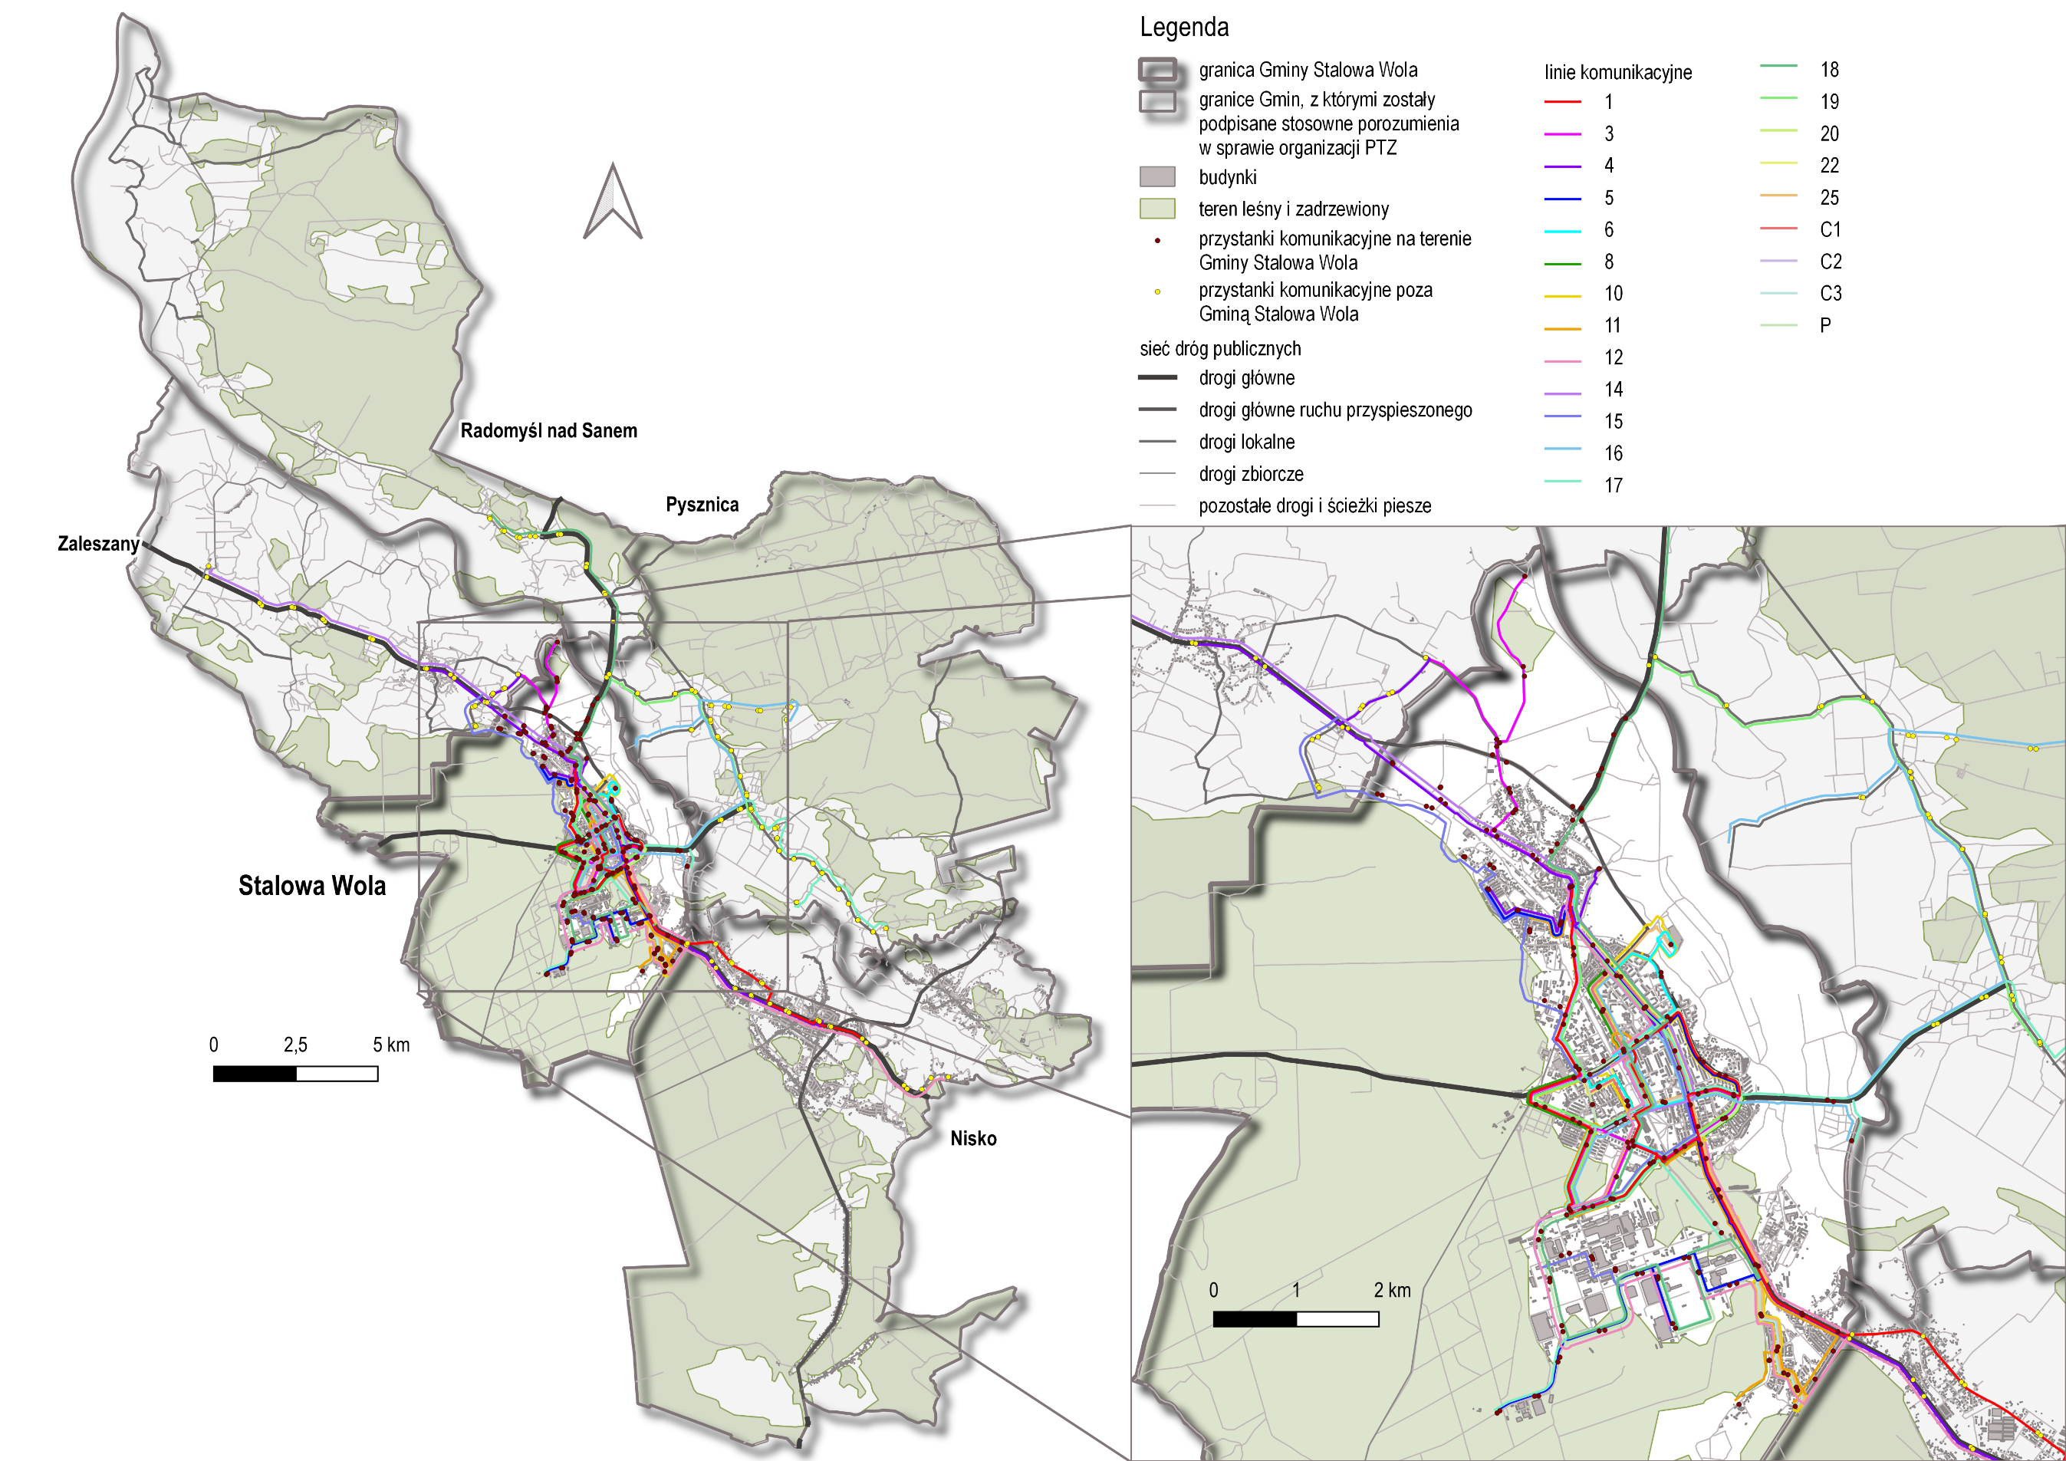
Rysunek 10. Linie komunikacyjne na terenie Gminy Stalowa Wola i Gmin ościennych
Źródło: opracowanie własne.
W ramach komunikacji miejskiej w 2020 roku wykonanych zostało 1 272 465 wzkm. Podział wykonanych w 2020 roku wzkm na Gminy objęte Planem transportowym przedstawia poniższy wykres. Przeważająca liczba wzkm wynosząca ponad 988 tys. wzkm, co stanowi 78,21% wszystkich wykonanych wzkm, wykonywana została na obszarze Gminy Stalowa Wola. Na terenie Gminy i Miasta Nisko wykonanych zostało ponad 128 tys. wzkm, co w ogólnej liczbie wykonanych wzkm stanowi 10,08%. Podobną liczbę wzkm, ponad 118 tys., czyli 9,34%, wykonano na terenie Gminy Pysznica. 26 tys., czyli 2,05% wszystkich wykonanych w 2020 roku wzkm, zrealizowano na obszarze Gminy Zaleszany, zaś najmniej w Gminie Radomyśl nad Sanem - wykonano 0,32% wszystkich wzkm, czyli 4 032 wzkm.

Wykres 14. Podział procentowy wzkm wykonywanych w 2020 roku na obszarze objętym Planem transportowym
Źródło: opracowanie własne na podstawie danych udostępnionych przez MZK w Stalowej Woli.
Liczba wykonywanych wzkm na poszczególnych liniach komunikacyjnych różni się w zależności od rodzaju dnia tygodnia. Podział wykonanych w 2020 roku wzkm
z uwzględnieniem rodzaju dnia tygodnia przedstawiają poniższe wykresy słupkowe. Największa liczba wzkm (rzędu 68-88 tys. wzkm) wykonywana jest na linii nr 4, zarówno w powszechny dzień roboczy, jak i dzień roboczy wolny od nauki szkolnej, co wynika z potrzeby obsługi dużej liczby pasażerów na wskazanej trasie. Duża liczba wozokilometrów w dni robocze i robocze wolne od nauki szkolnej wykonywana jest także na liniach nr 1, 10 i 17 (na poziomie 50-60 tys. wzkm). Średnią liczbę wzkm wykonuje się na liniach 6, 8 i 19 (rzędu 18-40 tys. wzkm), zaś do 14 tys. wzkm rocznie wykonuje się w dni robocze i robocze wolne od nauki szkolnej na liniach 5, 11, 12, 14, 15, 16, 20, 22 i 25 i P.
W związku z powyższym należy dążyć, aby linie, na których wykonuje się największą liczbę wozokilometrów oraz obsługuje największą liczbę pasażerów, w pierwszej kolejności przeznaczane były do obsługi taborem zeroemisyjnym.

Wykres 15. Podział wykonywanych na sieci wzkm na poszczególnych linie
Źródło: opracowanie własne na podstawie danych przekazanych przez MZK w Stalowej Woli.

Podział wykonanych w 2020 roku wzkm z podziałem na soboty, niedziele i niedziele niehandlowe przedstawia poniższy wykres. W soboty najwięcej wykonanych wzkm przypadło na linię nr 4 – wykonanych zostało ponad 43 tys. wzkm. Mniej wzkm, ponieważ liczby te osiągały zakres 23-30 tys., wykonanych zostało na liniach 1, 3, 10, 17 i 19. Z kolei wzkm rzędu do 15 tys. wykonanych zostało na liniach 5, 6, 8, 12, 14, 18, 20 i P.
W niedziele zwykłe i święta (wykres poniżej) liczba wykonywanych wzkm jest znacznie mniejsza niż
w pozostałe dni. Na kursujących wtedy liniach 1, 3, 4, 10, 17 i 19 wykonano wówczas nieco ponad 3,5 tys. wzkm. Więcej wzkm wykonywanych zostało w niedziele niehandlowe – najwięcej pracy eksploatacyjnej wykonano ponownie na linii 4 (23 tys. wzkm), mniej, rzędu 12-17 tys. wzkm wykonano na liniach 1, 3, 10, 17 i 18. 1.11 był jedyną niedzielą niehandlową w 2020 roku, kiedy kursowały autobusy linii C1, C2 i C3 – na każdej linii wykonano około 110-170 wzkm.

Wykres 16. Podział wykonywanych na sieci wzkm na poszczególnych linie
Źródło: opracowanie własne na podstawie danych przekazanych przez MZK w Stalowej Woli.

Dokładny podział pracy eksploatacyjnej na rodzaje dni tygodnia w 2020 roku przedstawia poniższy wykres. Wyraźnie widać na nim, że sumarycznie prawie 74% pracy eksploatacyjnej wykonywanej jest w dni robocze, ponad 18% w soboty, zaś w niedziele prawie 8%.

Wykres 17. Podział pracy eksploatacyjnej w 2020 roku
w podziale na poszczególne rodzaje dni tygodnia
Źródło: opracowanie własne na podstawie danych udostępnionych przez MZK w Stalowej Woli.
Linie komunikacyjne w Gminie Stalowa Wola są w całości obsługiwane przez autobusy. Tabor autobusowy składa się z 35 autobusów, z czego 10 pojazdów, czyli 28,57%, stanowią autobusy o napędzie elektrycznym. Oznacza to, że ustawowy wymóg zapewnienia udziału autobusów zeroemisyjnych w użytkowanej flocie pojazdów jest obecnie spełniony, zaś do osiągnięcia poziomu 30% w 2028 roku wymagany jest zakup jednego autobusu elektrycznego (udział autobusów elektrycznych będzie wynosił wówczas 31,34%).

Wykres 18. Udział poszczególnych rodzajów napędu w ogólnej liczbie pojazdów na wyposażeniu MZK w Stalowej Woli
Źródło: opracowanie własne na podstawie danych udostępnionych przez MZK w Stalowej Woli.

Udział autobusów z silnikami spełniającymi poszczególne normy spalania przedstawia poniższy wykres. Największy, ponieważ liczący 31,43%, udział w ogólnej liczbie autobusów mają autobusy wyposażone w silnik spełniający normę Euro 6. Silniki autobusów spełniające normę Euro 5 mają udział wynoszący 25,71%. Starsze silniki, spełniające normy Euro 4 i Euro 3, mają sumaryczny udział 14,29%, więc relatywnie nieduży w ogólnej liczbie 35 pojazdów.

Wykres 19. Udział autobusów wyposażonych w silniki spełniające poszczególne normy spalania w ogólnej liczbie autobusów na wyposażeniu MZK w Stalowej Woli
Źródło: opracowanie własne na podstawie danych udostępnionych przez MZK w Stalowej Woli.
Średni wiek taboru autobusowego wynosi 6,8 roku – średni wiek autobusów napędzanych olejem napędowym wynosi 8,3 roku, zaś z uwagi, że trakcja autobusów elektrycznych pochodzi z 2018 roku, to ich średni wiek wynosi 3 lata. Sumarycznie 85,71% wszystkich pojazdów to autobusy, których wiek nie przekracza 10 lat. Pozostałe 14,29% to autobusy sprzed 2010 roku, ale nie liczące więcej niż 16 lat.

Wykres 20. Udział autobusów wyprodukowanych
w poszczególnych latach w ogólnej liczbie autobusów
na wyposażeniu MZK w Stalowej Woli
Źródło: opracowanie własne na podstawie danych udostępnionych przez MZK w Stalowej Woli.
Marki pojazdów wykorzystywanych przez MZK
w Stalowej Woli, w ramach realizacji przewozów
o charakterze użyteczności publicznej, zostały przedstawione w poniższej tabeli. Do najczęściej wykorzystywanych marek należą autobusy Man, Autosan (zamiennie z Jelczem), ale także Solaris Electric. Wyłącznie w dni robocze wykorzystywane są pojazdy marki Mercedes Automet.
Autobusy o napędzie zeroemisyjnym wykorzystywane są głównie na liniach komunikacyjnych: 8, 10, 12, 14, 15, 16, 25. Po godzinach szczytów popołudniowych MZK w Stalowej Woli wymienia autobusy spalinowe na elektryczne na liniach: 1, 3, 17, 19. W soboty
i niedziele autobusy elektryczne obsługują głównie linie: 3, 6, 17, 19, 20. Nieprzypisywanie autobusu zeroemisyjnego do konkretnej jednej linii autobusowej pozwalała na wykorzystanie autobusów elektrycznych na różnych liniach komunikacyjnych i ograniczenie emisji szkodliwych substancji na obszarze całej Gminy.

Tabela 27. Marki autobusów obsługujące linie komunikacji miejskiej w Gminie Stalowa Wola i Gminach ościennych
 |  |  | obsługiwane linie
marka | liczba | udział procentowy | w dni robocze | soboty | niedziele
Jelcz | 4 | 11,43% | 1, 3, 4, 5, 17, P* | 1, 4 | 1, 4
Man | 9 | 25,71% | 1, 3, 4, 5, 17, P | 1, 4 | 1, 4
Karsan | 1 | 2,86%
Mercedes Automet | 5 | 14,29% | 6, 14, 15, 20, 22
Solaris Electric | 10 | 28,57% | 8, 10, 11, 12, 16, 25 | 3, 6, 10, 17, 19, 20 | 3, 10, 17, 19
Autosan | 6 | 17,14% | 1, 3, 4, 5, 17, P | 1, 4 | 1, 4
*dopuszczalne wykorzystanie na wymienionych liniach
Źródło: opracowanie własne na podstawie informacji MZK w Stalowej Woli.

Wszystkie pojazdy wyposażone są w niską podłogę, system zapowiedzi głosowych i wizualnych
oraz monitoring przedziału pasażerskiego. W zakresie dystrybucji biletów wszystkie pojazdy posiadają kasowniki obsługujące kartę miejską, jak i płatności pay pass. W biletomaty mobilne wyposażonych jest 19 pojazdów, zaś w bramki liczące pasażerów – 23 pojazdy.
Komunikacja miejska korzysta z Systemu Informacji Pasażerskiej. Oprogramowanie serwera zajezdniowego, obsługującego pojazdy w zajezdni poprzez Wi-Fi, umożliwia:
synchronizację z centrum danych
o rozkładach jazdy, taryfach i danych dla Systemu Nadzoru Ruchu, SDIP i SBE;
utrzymanie i dystrybucję do pojazdów aktualnych danych ładowanych do urządzeń
w pojazdach;
odbieranie danych zgromadzonych przez urządzenia w pojazdach i przekazywanie ich
do centralnych baz w centrum;
diagnostykę i serwisowanie sieci Wi-Fi
i urządzeń dostępnych w pojazdach.
Autobusy są wyposażone w zestaw urządzeń wymaganych do funkcjonowania wszystkich elementów systemu. Pojazdy posiadają podsystem telekomunikacyjny, który zapewnia łączność
z autobusu miejskiego do centrum sterowania poprzez łączność dalekiego zasięgu (GSM). Dodatkowo zainstalowana jest komunikacja krótkiego zasięgu typu Wi-Fi, pozwalająca na konfigurację urządzeń pokładowych pojazdów przed rozpoczęciem obsługi trasy na terenie zajezdni.
Oprogramowanie zarządzające komunikacją pozwala na nawiązywanie komunikacji z pojedynczym pojazdem oraz z dowolnie filtrowanym zestawem pojazdów, np. wszystkimi pojazdami na trasie.
Nadzór nad całym systemem komunikacji miejskiej prowadzony jest z wykorzystaniem Systemu Nadzoru Ruchu. System ten realizuje zadania poprzez oprogramowanie zainstalowane w centrum nadzoru. SNR pozwala na:
wspomaganie modyfikacji tras w trybie doraźnym – objazdy;
kontrolę punktualności;
wspomaganie działań dyspozytorskich,
a w tym:
  - zarządzania taborem;
  - kontrolowanie personelu;
  - monitorowanie urządzeń.
SNR umożliwia dodatkowo:
wydawanie poleceń dotyczących pojedynczych pojazdów lub ich grup, linii autobusowych, znajdujących się na trasie;
komunikację tekstową z kierowcami;
przegląd, tworzenie, modyfikację lub usunięcie obiektów, zarówno w trybie alfanumerycznym, jak i graficznym związanych z kontrolą pojazdów, linii autobusowych;
realizację podstawowych strategii sterowania pojazdami;
pozyskanie danych na temat ruchu pasażerskiego.

Operator publicznego transportu zbiorowego w Gminie Stalowa Wola

Operator publicznego transportu zbiorowego
w Stalowej Woli posiada status jednoosobowej spółki Gminy Stalowa Wola. Gmina posiada 100% udziałów.
Przedmiotem działania przedsiębiorstwa jest między innymi wykonywanie zadania własnego Gminy,
tj. zaspokajanie zbiorowych potrzeb wspólnoty
w zakresie lokalnego transportu zbiorowego. Zgodnie z tym zadaniem celem spółki, w zakresie działalności związanej z przewozami, jest zapewnienie możliwie najlepszych warunków przewozowych, kontrola
i nadzór przewozów pasażerskich środkami komunikacji miejskiej oraz planowanie usług, opracowywanie rozkładów jazdy, prowadzenie polityki taryfowej, dystrybucji i kontroli biletów. Jest to działalność jedna z wielu, ponieważ Operator publicznego transportu zbiorowego prowadzi wiele innych działalności, np. świadczy kompleksowe usługi w zakresie badań technicznych pojazdów i szybkich napraw.

Linie komunikacyjne, na których wykorzystywane są pojazdy elektryczne

W początkowej fazie rozwoju elektromobilności
w Gminie autobusy elektryczne obsługiwały wyłącznie linie na terenie Gminy Stalowa Wola (linie nr: 5, 6, 8, 10, 11, 20, 22), zaś autobusy z napędem spalinowym linie wykraczające poza granice Miasta do Gmin ościennych. Od 2019 r. MZK w Stalowej Woli wykorzystuje tabor zeroemisyjny zarówno na terenie Gminy Stalowa Wola jak i w Gminach: Nisko, Zaleszany, Pysznica i Radomyśl nad Sanem. Przebieg tych linii przedstawia poniższy rysunek.

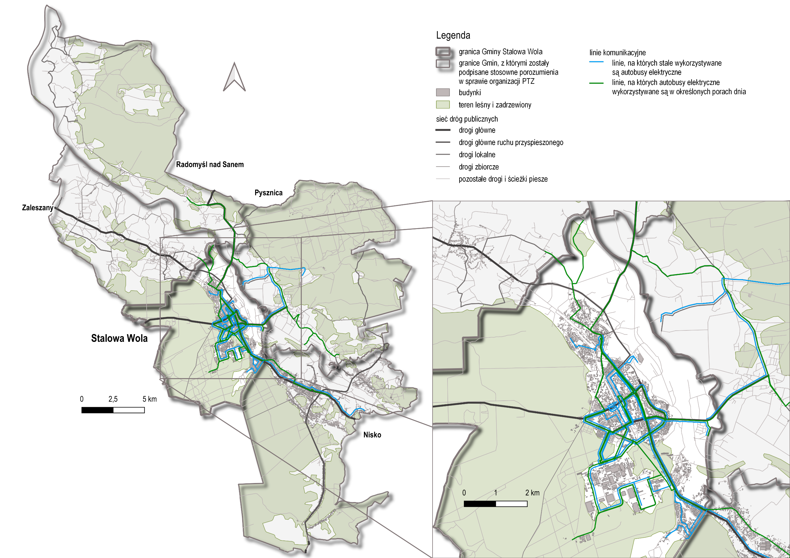
Rysunek 11. Linie komunikacyjne, na których wykorzystywane są autobusy zeroemisyjne
Źródło: opracowanie własne na podstawie danych przekazanych przez MZK w Stalowej Woli i strony http://rozklad.mzk.stalowa-wola.pl.
Geograficzne położenie infrastruktury ładowania drogowego transportu publicznego w rozumieniu art. 2 pkt 3 ustawy z dnia 11 stycznia 2018 r. o elektromobilności i paliwach alternatywnych

W Gminie Stalowa Wola Operator publicznego transportu zbiorowego posiada dostęp do 4 stacji ładowania pojazdów elektrycznych (jedna stacja wolnego ładowania autobusów z pięcioma dwuwejściowymi stanowiskami, zlokalizowana na terenie zajezdni autobusowej MZK w Stalowej Woli oraz 3 stacje szybkiego ładowania, zlokalizowane na terenie Miasta):
na ul. Dąbrowskiego (obok stacji PKP);
na ul. Sosnowej (na Os. Hutnik);
na ul. Kwiatkowskiego (przy dawnej bramie nr 3 HSW).
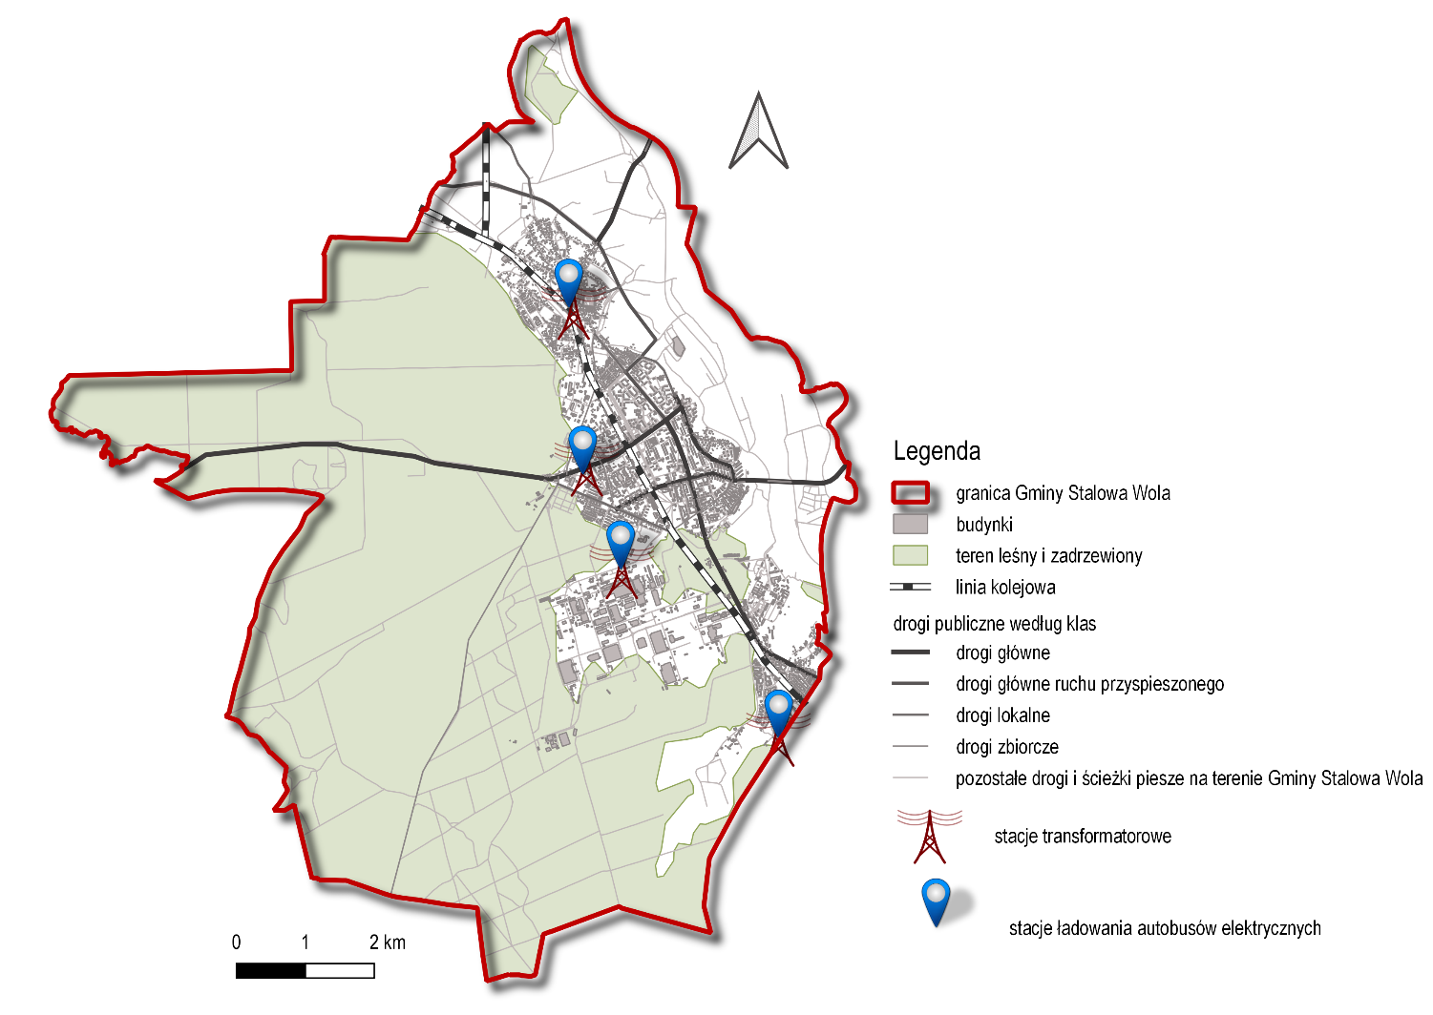
Stacje te służą do ładowania autobusów w trakcie przerw między realizacją kursów na liniach komunikacyjnych.
Lokalizacja stacji transformatorowej i stacji ładowania autobusów elektrycznych wolnego ładowania
w obrębie zajezdni MZK w Stalowej Woli obejmuje działki o nr ewidencyjnym 91/3, 91/6 – obręb
3 Centrum.
Stacje szybkiego ładowania autobusów elektrycznych zlokalizowano na następujących działkach:
nr ewid. 483 – obręb ewidencyjny 2 Rozwadów;
nr ewid. 65/33 – obręb ewidencyjny Jelnia;
nr ewid. 26/30 – obręb ewidencyjny 6 HSW Lasy Państwowe.
Rysunek 12. Lokalizacja stacji ładowania autobusów elektrycznych
Źródło: opracowanie własne.
Miejsce przyłączenia do sieci dystrybucyjnej elektroenergetycznej infrastruktury ładowania pojazdów elektrycznych

Na terenie Gminy Stalowa Wola wyznaczono następujące punkty przyłączenia do sieci dystrybucyjnej elektroenergetycznej:
stacja transformatorowa na terenie zajezdni MZK w Stalowej Woli przy ul. Komunalnej;
nr ewid. 483 – obręb ewidencyjny 2 Rozwadów, istniejąca stacja transformatorowa przy ul. Dąbrowskiego;
nr. ewid. 65/33 – obręb ewidencyjny Jelnia, istniejąca stacja transformatorowa przy
ul. Sosnowa (osiedle Hutnik);
nr ewid. 26/30 – obręb ewidencyjny 6 HSW Lasy Państwowe, istniejąca stacja transformatorowa przy ul. Kwiatkowskiego.

Pozostali przewoźnicy autobusowi

Istotne znaczenie dla autobusowych przewozów pasażerskich mają regionalne i ponadregionalne połączenia autobusowe. Ze względu na to, iż Gmina Stalowa Wola jako ważny ośrodek miejski stanowi punkt codziennych podróży regionu podkarpackiego, obsługiwana jest zarówno przez Operatora publicznego transportu zbiorowego w Stalowej Woli, jak i przewoźników prywatnych/komercyjnych.
Obsługa przewozów wewnątrzmiejskich należy
w głównej mierze do Operatora, natomiast przewoźnicy regionalni spełniają funkcję dowozowo-odwozową pasażerów do głównych przystanków komunikacyjnych i punktów przesiadkowych. Małe prywatne przedsiębiorstwa transportowe realizują kursy w miejscowościach nieobsługiwanych przez żadnego przewoźnika albo na tych samych trasach, jednak proponując szybszą obsługę i niższą cenę. Pozwala na to przede wszystkim korzystanie z busów, czyli pojazdów samochodowych typu van o liczbie miejsc od 9-18 lub od 18-21. W ostatnich latach daje się zauważyć znaczny wzrost udziału mikrobusów w obsłudze mieszkańców Gminy Stalowa Wola i Gmin ościennych.
Wśród przedsiębiorstw komercyjnych, które wraz
z MZK w Stalowej Woli obsługują lokalny rynek transportowy należą:
Przewóz Osób Sylwester Gręda;
Przedsiębiorstwo Komunikacji Samochodowej w Stalowej Woli SA.
Wykaz linii komunikacyjnych realizowanych przez ww. przewoźników przedstawia poniższa tabela.

Tabela 28. Wykaz linii i przewoźników, którym zostało wydane zezwolenie na wykonywanie przewozów regularnych po terenie objętym niniejszym Planem transportowym
Nazwa przedsiębiorcy | Nazwa/przebieg linii komunikacyjnej | Nr zezwolenia
Przewóz Osób Sylwester Gręda | Kwiatkowskiego – HSW 06/03, COP-ZKM 05, COP-ZKM 02, Grabskiego - Las 05, Grabskiego M16-2 06, Grabskiego - ZZN 07, Grabskiego – Mista 04, Kasprzyckiego - CPW 04/01 | ITP.-VIII.73242.5.2015.PK
Przedsiębiorstwo Komunikacji Samochodowej w Stalowej Woli SA | Stalowa Wola, KEN Sanepid – Stalowa Wola, Grabskiego Las | 36/2011
 | Stalowa Wola, KEN Sanepid – Stalowa Wola, Grabskiego Mista | 37/2011
 | Stalowa Wola, KEN Parking – Stalowa Wola, Grabskiego ZKM | 38/2011
 | Stalowa Wola, Poniatowskiego LIDL – Stalowa Wola, Kwiatkowskiego HSW | 39/2011
 | Stalowa Wola, Kwiatkowskiego SPZOZ – Stalowa Wola, Grabskiego ZKM | 40/2011
 | Stalowa Wola, Kwiatkowskiego SPZOZ – Stalowa Wola, Grabskiego ZKM | 41/2011
Źródło: opracowanie własne na podstawie danych udostępnionych przez Urząd Miejski w Stalowej Woli.

Sieć komunikacyjna, na której wykonywane są przewozy o charakterze użyteczności publicznej

Sieć komunikacyjna, w rozumieniu Ustawy
o publicznym transporcie zbiorowym, to układ linii komunikacyjnych obejmujący obszar działania Organizatora publicznego transportu zbiorowego lub część tego obszaru. Stanowi ona jedną z gałęzi systemu transportowego w Mieście. Jednocześnie transport publiczny jest najbardziej wrażliwym elementem systemu na wszelkie zmiany sytuacji społeczno-gospodarczej, zwłaszcza w zakresie przewozów środkami komunikacji miejskiej.
Układ linii komunikacyjnych w Stalowej Woli jest na bieżąco monitorowany i dostosowywany do potrzeb zgłaszanych przez użytkowników sieci komunikacyjnej. Dlatego ten element zbiorowego transportu publicznego powinien być jak najbardziej elastyczny, tak, aby mógł szybko reagować na potrzeby komunikacyjne pasażerów.
Tę specyfikę przewozów w komunikacji miejskiej uwzględnił ustawodawca, dając Organizatorowi transportu publicznego w Mieście możliwość określenia jedynie obszaru, na którym będą wykonywane przewozy o charakterze użyteczności publicznej. Potwierdzenie tego znajduje się w art. 56 ust. 2 Ustawy o publicznym transporcie zbiorowym, który wyłącza finansowanie wydatków na pokrycie straty wynikającej ze stosowania ustawowych uprawnień do ulgowych przejazdów w komunikacji miejskiej ze środków budżetu państwa. Konsekwencją tej regulacji jest zapis §4 ust. 3 oraz §5 ust. 4 Rozporządzenia Ministra Infrastruktury w sprawie szczegółowego zakresu planu zrównoważonego rozwoju publicznego transportu zbiorowego, który
w przypadku przewozów wykonywanych
w komunikacji miejskiej zwalnia Organizatora
z obowiązku szczegółowego określenia linii komunikacyjnej w Planie transportowym. Ma to swoje uzasadnienie w praktyce, ponieważ częste zmiany
w układzie sieci lub przebiegu poszczególnych linii wymagałyby każdorazowej aktualizacji Planu transportowego, co wymaga długotrwałych procedur, analogicznych do tych, które są stosowane przy jego uchwaleniu.
Stąd niniejszy Plan transportowy wskazuje jedynie obszar objęty przewozami o charakterze użyteczności publicznej,
Na wstępie należy podkreślić, że przewozy
o charakterze użyteczności publicznej są powszechnie dostępną usługą w zakresie publicznego transportu zbiorowego wykonywaną przez Operatora publicznego transportu zbiorowego w celu bieżącego i nieprzerwanego zaspokajania potrzeb przewozowych społeczności na danym obszarze.
Obszarem wykonywania przewozów o charakterze użyteczności publicznej w Gminie Stalowa Wola jest więc obszar znajdujący się w granicach administracyjnych Gminy. Ustawa stwarza możliwość, aby przewozy w ramach komunikacji miejskiej zostały rozszerzone poza granice administracyjne Miasta, na podstawie porozumień międzygminnych lub po utworzeniu związku międzygminnego. Plan zrównoważonego rozwoju publicznego transportu zbiorowego dla Gminy Stalowa Wola dopuszcza możliwość rozszerzenie linii na Gminy, które zawarły stosowne porozumienie lub w przyszłości przystąpią do porozumienia.
Pod koniec 2020 roku obszar opracowania, czyli Gmina Stalowa Wola i gminy: Zaleszany, Pysznica, Nisko i Radomyśl nad Sanem, obsługiwany był przez 19 stałych linii komunikacyjnych oraz 3 linie okazjonalne. Łączna praca przewozowa pod koniec 2020 roku wyniosła 1 272 465 wzkm.
W ramach komunikacji miejskiej w latach 2017-2019 liczba linii komunikacyjnych oraz liczba wykonywanych wozokilometrów wzrastała, natomiast liczba przewiezionych pasażerów kształtowała się na podobnym poziomie.
W 2020 roku nastąpił spadek zarówno zrealizowanych wzkm jak i liczby obsłużonych pasażerów ze względu na stan pandemii wirusa SARS-CoV-2.
Tabela 29. Liczba linii komunikacyjnych, wykonanych wozokilometrów oraz obsłużonych pasażerów komunikacją miejską w latach 2017-2020 na obszarze objętym Planem transportowym
 | Liczba linii komunikacyjnych | Liczba zrealizowanych wzkm | Liczba obsłużonych pasażerów
2017 | 16 linii stałych + 3 linie na 1-go listopada | 1 357 677 | 2,8 mln
2018 | 17 linii stałych + 3 linie na 1-go listopada | 1 395 000 | 2,8 mln
2019 | 19 linii stałych + 3 linie na 1-go listopada | 1 447 495 | 2,8 mln
2020 | 19 stałych linii + 3 linie na 1-go listopada | 1 272 465 | 1,7 mln
Źródło: opracowanie własne na podstawie danych udostępnionych przez UM Stalowa Wola oraz informacji zawartych w: „Stalowa Wola. Raport o stanie miasta za 2019 rok”.

Energochłonność funkcjonującego systemu publicznego transportu zbiorowego

Tabela poniżej przedstawia statystykę pracy oraz ilość zużytego paliwa przez tabor autobusowy pozostający na wyposażeniu MZK w Stalowej Woli
w latach 2018-2020.

Tabela 30. Praca przewozowa i zużycie paliwa w taborze Operatora publicznego transportu zbiorowego
Rok | Wykonane wzkm | Zużyta energia [MWh] | Wzkm/1 MWh | Zużyte paliwo [tona] | Zużyte paliwo [litr] | Wzkm/1l paliwa
2018 | 1 395 000 | 112,752 | 12 372,29 | 341,0 | 407 495,0 | 3,42
2019 | 1 447 495 | 401,119 | 3 608,64 | 234,2 | 279 869,0 | 5,17
2020 | 1 272 465 | 364,176 | 3 494,09 | 227,9 | 272 340,5 | 4,67
Źródło: opracowanie własne na podstawie danych udostępnionych przez Urząd Miejski w Stalowej Woli.

Liczba wozokilometrów wykonanych na sieci komunikacyjnej charakteryzuje się wzrostem o 3,76% w 2019 roku w stosunku do 2018 roku, zaś w związku z pandemią COVID-19 w 2020 roku liczba wykonanych wzkm na sieci spadła o 12,09%, w odniesieniu do roku 2019. Widoczny jest wyraźny wzrost zużytej energii elektrycznej przez autobusy elektryczne między 2018 i 2019 rokiem o ponad 288 MWh, co stanowi ponad 3,5-krotny wzrost. W 2020 roku na liniach obsługiwanych przez autobusy elektryczne zużyto ponad 364 MWh, co w stosunku do 2019 roku stanowiło spadek o 0,79%. Analogicznie w latach 2018-2019 wzrósł wskaźnik wykonanych wzkm w przeliczeniu na jedną MWh, zaś nieznaczny spadek został odnotowany w 2020 roku.
Ilość zużytego paliwa w latach 2018-2019 wzrosła o 51,08%, natomiast w okresie lat 2019-2020 zanotowany został spadek tego wskaźnika o 9,66%.
Za wzrost zużycia energii elektrycznej i spadek zużycia paliwa w sieci komunikacji miejskiej w Gminie Stalowa Wola bezpośrednio odpowiada modernizacja taboru Operatora – zakup autobusów elektrycznych oraz wycofanie z eksploatacji najstarszych pojazdów spalinowych.

Ocena i prognoza potrzeb przewozowych

Wielkość popytu w roku bazowym

W ciągu ostatnich lat, od grudnia 2015 roku, kiedy to usługi komunikacji miejskiej świadczy MZK w Stalowej Woli, liczba pasażerów utrzymuje się na podobnym poziomie, tj. 2 803 000 pasażerów. Dopiero w 2020 roku, w związku z pandemią COVID-19, liczba przewiezionych pasażerów spadła do 1 783 000 osób, co stanowi spadek o 36,39% (spadek liczby przewiezionych pasażerów w Polsce z powodu pandemii COVID-19 szacowany jest na około 40%).
Szacunkowy podział liczby pasażerów przewiezionych w 2020 roku przez PTZ organizowany przez MZK w Stalowej Woli, w podziale na poszczególne JST objęte Planem transportowym, przedstawia poniższa tabela.
Szacunki te zostały obliczone według poniższego wzoru:
$$L_{P}=\frac{\left(L_{M}×L_{O}\right)}{L_{A}}$$
Gdzie:
L_{P} = liczba pasażerów w danej Gminie w danym roku.
L_{M} = liczba mieszkańców danej Gminy w danym roku.
L_{A} = całkowita liczba mieszkańców obszaru opracowania w danym roku.
L_{O} = całkowita liczba pasażerów przewiezionych
w danym roku.

Tabela 31. Popyt na PTZ organizowany przez Gminę Stalową Wolę*
Jednostka administracyjna | Liczba pasażerów w 2020 roku | Udział procentowy
Nisko | 355 053 | 19,91%
Pysznica | 177 765 | 9,97%
Zaleszany | 173 858 | 9,75%
Radomyśl nad Sanem | 116 101 | 6,51%
Łącznie w Gminach ościennych: | 822 778 | 46,15%
Stalowa Wola | 960 222 | 53,85%
Łącznie: | 1 783 000 | 100,00%
*podział szacunkowy
Źródło: opracowanie własne na podstawie danych UM Stalowa Wola.

Największy udział w całkowitej liczbie pasażerów miały osoby korzystające z PTZ na terenie Gminy Stalowa Wola – było to 53,85% wszystkich pasażerów, czyli ponad 960 tys. pasażerów. Poza granicami administracyjnymi Gminy Stalowa Wola
z przewozów organizowanych przez MZK w Stalowej Woli skorzystało 46,15% wszystkich pasażerów, czyli ponad 822 tys. osób. Największa liczba pasażerów została obsłużona na terenie Gminy i Miasta Nisko,
zaś najmniejsza na terenie Gminy Radomyśl nad Sanem.

Ocena potrzeb przewozowych

Pod względem struktury biletów w Gminie Stalowa Wola zdecydowaną większość stanowią bilety jednorazowe – w 2020 roku stanowiły one 99,06% wszystkich kupionych biletów, a więc cechą charakterystyczną odbywanych podróży w danym roku była ich incydentalność. Jednakże podkreślić należy, iż był to nadzwyczajny czas, okres pandemii, kiedy zamknięte były szkoły, ograniczona została działalność instytucji kultury, placówek handlowych i zakładów pracy, co niewątpliwie bezpośrednio wpłynęło na liczbę i strukturę odbywanych podróży.

Wykres 21. Udział biletów jednorazowych, okresowych
i biletów wolnej jazdy w ogólnej liczbie biletów w 2020 roku
Źródło: opracowanie własne na podstawie danych udostępnionych przez MZK w Stalowej Woli.
W istocie ważny jest również fakt, iż potrzeby mieszkańców Miasta różnią się w zależności od dnia tygodnia. W dni robocze ruch ten jest większy, co naturalnie kształtuje większą częstotliwość kursów autobusów z uwagi na potrzebę dotarcia do i z zakładów pracy czy miejsc nauki. Są to więc podróże codzienne, cykliczne i obligatoryjne.
W dni robocze wyróżnia się dwa szczyty przewozowe: poranny i popołudniowy. Poza nimi występują pory charakteryzujące się zmniejszonym popytem
na usługi transportowe, czyi okres pomiędzy szczytami i okres wieczorny.
W weekendy z kolei potrzeby przewozowe kształtowane są w sposób odmienny. Podróże w te dni charakteryzują się fakultatywnością i incydentalnością, są bardziej rozproszone, a ich destynacjami nie są zakłady pracy, tylko miejsca kultu religijnego, handlu, rozrywki i rekreacji. Wtedy również zmieniają się okresy podróżowania, co wpływa na możliwość bardziej równomiernego rozkładu zapotrzebowania transportowego.
Wpływ na potrzeby przewozowe ma także pora roku. Letnie i zimowe przerwy w nauce sprawiają, że popyt na podróże komunikacją miejską jest mniejszy. Z kolei okres Dnia Wszystkich Świętych generuje wzmożony ruch wokół cmentarzy i kościołów.
Widoczne jest to w wynikach pomiarów natężenia ruchu na przejazdach kolejowo-drogowych wykonanych w ramach pomiarów natężenia ruchu drogowego, warunków widoczności na przejazdach kolejowo-drogowych położonych na terenie Gminy Stalowa Wola w 2018 i 2019 roku. Największe natężenie ruchu notowane jest w szczególności w godzinach 6-10 i 14-18.
Zróżnicowanie potoków pasażerskich w zależności
od pory dnia oraz dni tygodnia powinno zostać zrównoważone za pomocą różnej pojemności taboru autobusowego oraz różnymi częstotliwościami kursów. Wykorzystanie różnego typu autobusów może zostać dostosowane do pory dnia – w okresach zwiększonej liczby pasażerów, czyli w szczytach porannych i popołudniowych rekomenduje się obsługę linii z wykorzystaniem autobusów midi lub maxi, zaś w okresach poza szczytem – autobusów mini lub elektrycznych.
Zauważalną tendencją jest spadek liczby pasażerów na 1 zrealizowany wzkm, co przedstawia wykres poniżej. Jeszcze 3 lata temu wskaźnik ten wynosił 2,01 pasażera/wzkm. W 2019 roku wskaźnik ten osiągnął wartość 1,94, zaś w minionym roku spadł do 1,4 pasażera/wzkm (w tym przypadku z powodu pandemii COVID-19). Zanotowany spadek wynosił -27,64% w stosunku do roku poprzedniego.

Wykres 22. Wskaźnik liczby pasażerów na jeden zrealizowany wzkm w poszczególnych latach
Źródło: opracowanie własne na podstawie danych udostępnionych przez UM Stalowa Wola.
Podsumowując, głównymi czynnikami kształtującymi popyt na usługę komunikacji miejskiej w Gminie Stalowa Wola są:
lokalizacja większości miejsc pracy
w obrębie Stalowowolskiej Strefy Gospodarczej;
obligatoryjny, codzienny i cykliczny charakter podróży do miejsc pracy i nauki;
fakultatywny i incydentalny charakter podróży w czasie weekendów;
zmniejszająca się liczba mieszkańców obszaru opracowania.

Prognoza popytu

Wśród czynników wpływających na popyt na usługi transportu zbiorowego jest mobilność mieszkańców Gminy Stalowa Wola i Gmin ościennych. Z kolei zwiększona dostępność transportowa ośrodka centralnego wpływa na wzrost mobilności mieszkańców obszaru opracowania. Przeprowadzane remonty dróg przyczyniają się do większego komfortu podróży, a więc
do zwiększonej częstotliwości podróżowania. Wpływa to na rosnący wskaźnik motoryzacji, który jednak
po przekroczeniu wartości krytycznej będzie skutkował występowaniem zjawiska kongestii, czyli powstawania zatorów w miejscach o ograniczonej przepustowości dróg, a także zwiększonego, punktowego zanieczyszczenia środowiska.
W zakresie kompetencji władz Gminy Stalowa Wola leży tworzenie węzłów przesiadkowych na wlotach do Miasta i odpowiedzialność za sprawne funkcjonowanie PTZ – ma to na celu przeciwdziałanie negatywnym skutkom funkcjonowania systemu transportowego. Planowanie sieci powinno jednak uwzględniać prognozę popytu, w zakres której wchodzą kryteria takie jak:
spadek liczby mieszkańców;
spadek liczby osób w wieku produkcyjnym;
rosnąca liczba podróży odbywanych transportem indywidualnym.
Można wyróżnić 2 rodzaje popytu:
popyt efektywny – zaspokojone potrzeby przemieszczania się komunikacją publiczną mieszkańców obszaru opracowania;
popyt potencjalny – całość potrzeb przemieszczania się mieszkańców określonego obszaru (może przerodzić się w popyt efektywny, jeżeli transport publiczny spełni określone warunki związane z jakością usług).
Do działań umożliwiających przekształcenie popytu potencjalnego w efektywny należą:
zwiększanie atrakcyjności oferty przewozowej;
poprawa jakości usług przewozowych;
aktywna promocja transportu zbiorowego;
doskonalenie rozwiązań taryfowo-biletowych;
poprawa Systemu Informacji Pasażerskiej
w tym informacji głosowej dla osób niewidomych
i niedowidzących.
Do obowiązków Gminy Stalowa Wola jako Organizatora PTZ należą więc działania zmierzające do zabezpieczenia potrzeb osób korzystających
z PTZ, czyli długotrwałe utrzymanie sieci komunikacyjnych połączeń, dostosowywanie częstotliwości połączeń do bieżących potrzeb
z uwzględnieniem spadającej liczby mieszkańców
i osób aktywnych zawodowo. W kontekście zaś ograniczania wzrostu wskaźnika motoryzacji rekomendowany jest wzrost konkurencyjności jakości świadczonych usług poprzez:
dalszą modernizację taboru o nowoczesne pojazdy;
modernizację przystanków autobusowych;
wprowadzenie i rozwój biletów sieciowych lub wdrożenie integracji biletowej.
Na podstawie obserwacji dynamiki liczby pasażerów w ostatnich latach, biorąc pod uwagę spadającą liczbę mieszkańców obszaru opracowania i prognozę demograficzną wskazującą na powolny spadek liczby mieszkańców w przyszłości, a także uwzględniając rosnący wskaźnik motoryzacji i wystąpienie nieprzewidzianych zdarzeń globalnych (jak na przykład pandemia COVID-19), przyjęto, że liczba pasażerów komunikacji miejskiej w Gminie Stalowa Wola w najbliższych latach będzie utrzymywała się na poziomie około 1,8-2 mln osób.

Preferencje dotyczące wyboru rodzaju środków transportu

Preferencje pasażerów

Przed organizatorami PTZ systematycznie stawiane są coraz wyższe wymagania dotyczące standardów środków transportu, co nie zawsze idzie w parze
z możliwościami finansowymi.
Wzrastająca popularność środków transportu indywidualnego spowodowana jest większym komfortem podróżowania – nie ulega wątpliwościom, że podróżowanie własnym samochodem jest bardziej komfortowe niż podróżowanie publicznym transportem zbiorowym. Jest to uwarunkowane możliwością rozwijania większej prędkości, dowolnością wyboru momentu rozpoczęcia podróży, prywatnością podróży, wygodą przejazdu, wysokim poczuciem osobistego bezpieczeństwa, większą bezpośredniością podróżowania i większą wygodą w przewożeniu ładunku czy bagażu.
Przeciwdziałaniu wybierania własnego samochodu służyć ma podnoszenie jakości przejazdu środkami PTZ. Jest to jednak przedsięwzięcie stosunkowo szerokiego zakresu, ponieważ nie zawsze zależy ono od podnoszenia jakości samego przejazdu poprzez zakup komfortowego taboru. Na wysoką jakość PTZ wpływ ma również:
stan techniczny infrastruktury drogowo-ulicznej i towarzyszącej;
czas oczekiwania na przyjazd autobusu;
bezpośredniość przejazdów;
poczucie bezpieczeństwa i prywatności;
nadanie pojazdom PTZ priorytetu w ruchu drogowym (buspasy i sterowanie ruchem).
Odpowiednią jakość publicznego transportu zbiorowego pomagają budować przeprowadzane cykliczne badania preferencji i satysfakcji pasażerów. Umożliwiają one wytyczanie tras, dzięki którym czas dojazdu do celu podróży ulegnie skróceniu, częstotliwość kursowania pojazdów ulegnie zwiększeniu adekwatnie do potrzeb, zaś rozkłady jazdy będą układane modułowo, aby maksymalnie usprawnić podróż.
Publiczny transport zbiorowy powinien spełniać następujące cele:
socjalne – zapewniać możliwość przemieszczania się wszystkim mieszkańcom;
funkcjonalne – umożliwiać podróż
w obszarach, w których korzystanie z własnego samochodu jest nieefektywne lub niewskazane;
ekologiczne – stanowić alternatywę dla korzystania z własnego pojazdu.
Trzy wymienione powyżej cele wpływają
na konieczność uznania publicznego transportu zbiorowego za priorytetowy, a to bezpośrednio związane jest z koniecznością nadania priorytetów w ruchu drogowym autobusom kosztem większych utrudnień w ruchu pojazdów indywidualnych. Spełnienie tych postulatów prowadzi do szerokiej dostępności publicznego transportu zbiorowego, regularności i punktualności przewozów, wysokiej jakości obsługi i komfortu podróży, wysokiej dostępności przystanków komunikacyjnych, wysokiej jakości SIP i cen biletów adekwatnych do możliwości finansowych pasażerów. Jest to możliwe poprzez prowadzenie linii autobusowych wykorzystujących autobusy oferujące wysoki komfort podróży, które łączyłyby osiedla mieszkaniowe i komunikowałyby wszystkie obszary Miasta. Inwestycją towarzyszącą powinna być również modernizacja infrastruktury drogowo-ulicznej z wydzielonymi pasami umożliwiającymi pierwszeństwo autobusów w ruchu. Również rozwój Systemu Informacji Pasażerskiej powinien przebiegać równolegle z modernizacją taboru
i infrastruktury. Rozwój informacji pasażerskiej stanowi bardzo istotny element podwyższania jakości usług przewozowych. Chodzi tu nie tylko o tradycyjne rozkłady jazdy - na przystankach, w broszurach, w Internecie oraz bezpłatnych infoliniach, ale również o bieżącą informację wizualną i głosową w pojazdach i na przystankach, podającą rozkłady zaktualizowane, uwzględniające warunki ruchu na trasie przejazdu. Do efektywnego sterowania ruchem coraz częściej wykorzystywana jest informatyka oraz systemy GPS. Ofertę tę uzupełniają możliwości przesyłania potencjalnym pasażerom automatycznych informacji SMS z wykorzystaniem telefonii komórkowej.
Wszystkie postulaty przewozowe można łącznie przedstawić następująco – wraz z opisem sytuacji pożądanej oraz możliwej do osiągnięcia
Tabela 32. Postulaty przewozowe
Lp. | Postulat | Opis
 | Punktualność | - Udział odjazdów opóźnionych do 5 min: mniejszy niż 5%.  - Udział kursów przyspieszonych powyżej 2 min: mniejszy niż 5%.
 | Wygoda | - Utrzymanie przeciętnego wieku taboru do 6 lat powyżej 40%.  - Dodatkowe wyposażenie pojazdów, zapewniające wygodę  i bezpieczeństwo podróżowania, np. klimatyzacja.
 | Niezawodność | - Wskaźnik realizacji rozkładu jazdy mierzony liczbą wykonanych kursów: 95% - 100%.  - Zminimalizowanie wskaźnika zawodności taboru poprzez wymianę wysłużonych pojazdów na nowsze.
 | Dostępność | - Udział przystanków wyposażonych w wiaty przystankowe: min. 60%.  - Gęstość przystanków/km²: 3,7 - 3,9.
 | Regularność | Utrzymanie zasady regularnej (rytmicznej) obsługi głównych ciągów komunikacyjnych, realizowanej wspólnie przez kilka linii – jako nadrzędnej wytycznej do konstrukcji rozkładów jazdy, dążenie do regularnych odjazdów także w ramach każdej z linii.
 | Częstotliwość | Standardy częstotliwości obowiązujące na liniach  - głównych;  - dodatkowych  - w dni powszednie – w godz. 6-18: 15/30 min, w pozostałych porach: 30/60 min;  - w soboty – w godzinach 8-14: 20/40 min, w pozostałych porach: 30/60 min;  - w niedziele: 30/60 min, zmniejszona liczba linii.
 | Prędkość | Dążenie do jak najwyższego poziomu prędkości komunikacyjnej.
 | Bezpośredniość połączeń | - Wprowadzenie statystycznie istotnych połączeń bezpośrednich, zgłaszanych w badaniach preferencji komunikacyjnych mieszkańców obszaru opracowania.  - Dostosowanie układu sieci komunikacyjnej do najczęściej występujących relacji w podróżach.
 | Koszt | - Utrzymanie relacji ceny biletu miesięcznego do jednorazowego nie wyższej niż 1:34.  - Dostosowanie opłat taryfowych do realnych potrzeb i możliwości pasażerów, uwzględniając rzeczywiste koszty funkcjonowania publicznej komunikacji zbiorowej oraz możliwości finansowe Organizatora - zwiększenie cenowej atrakcyjności biletu okresowego po uprzednim przeprowadzeniu stosownych symulacji na podstawie wyników badań marketingowych popytu.
 | Informacja | - Szeroka informacja statyczna i dynamiczna na przystankach.  - Montaż nowych tablic informacji pasażerskiej (SIP).

Najskuteczniejszymi działaniami, które mogą skłonić mieszkańców Gminy Stalowa Wola do porzucenia samochodu na rzecz transportu publicznego są: zwiększona częstotliwość kursowania, poprawa infrastruktury przystankowej oraz wprowadzenie wspólnego, atrakcyjnego cenowo biletu na różne środki komunikacji zbiorowej.
Działania, które należy podjąć, aby usprawnić rozwój zrównoważonego transportu zbiorowego i podnieść potencjał:
- zwiększenie częstotliwości kursowania;
- zwiększenie liczby przystanków komunikacyjnych, dogodna lokalizacja – jak najbliżej celów i źródeł podróży (może wiązać się to z inwestycją budowy nowych lub przebudowy starych przystanków);
- poprawa obecnej infrastruktury przystankowej, wyższy standard przystanków;
- wprowadzenie układu linii autobusowych o czytelnych przebiegach;
- stworzenie rozkładów jazdy o prostym do zapamiętania układzie zależnym na przykład od rodzaju linii i pory dnia,
- dostosowanie rozkładów jazdy do godzin odjazdu/przyjazdu pociągów – zsynchronizowanie połączeń;
- integracja wszystkich rodzajów środków publicznego transportu zbiorowego (wspólny bilet, zintegrowane węzły przesiadkowe);
- dopasowanie częstości kursowania w stosunku do zwiększonych potrzeb na przewozy – unikanie przepełnienia;
- wprowadzenie spójnej i ujednoliconej informacji wizualnej na przystankach i dworcach;
- kompletna i czytelna informacja pasażerska o sieci publicznego transportu zbiorowego, przebiegach tras, rozkładach jazdy, możliwościach przesiadkowych, co najmniej na zintegrowanych węzłach przesiadkowych i ważniejszych przystankach, w tym również zastosowanie dynamicznej informacji pasażerskiej w czasie rzeczywistym;
- tabor przystosowany do przewozu osób niepełnosprawnych;
- tabor z niską emisją spalin.

Preferencje pasażerów dotyczące rodzaju środków transportu wynikające
z potrzeb osób o graniczonych możliwościach swobodnego poruszania się

Cechą charakterystyczną krajów wysoko rozwiniętych jest „starzejące się” społeczeństwo, które charakteryzuje się rosnącym udziałem w ogólnej liczbie mieszkańców osób w wieku poprodukcyjnym, a więc po 65 roku życia. Generuje to szereg zadań dla komunikacji miejskiej, ponieważ wymaga to od Organizatora dostosowania infrastruktury do potrzeb osób o ograniczonej sprawności ruchowej.
Jednak problemy ze swobodnym poruszaniem się to nie tylko domena osób w zaawansowanym wieku,
ale również osób z różnego rodzaju niepełnosprawnościami, jak i rodziców z wózkami dziecięcymi. Jednak zarówno podeszły wiek, jak i ograniczona swoboda poruszania się mająca różne przyczyny nie powinny oznaczać wykluczenia komunikacyjnego.
Obowiązkowe minimum wyposażenia pojazdów wykorzystywanych w przewozach ogólnodostępnych obejmuje:
elektroniczną informację pasażerską – dźwiękowa i wizualna umieszczona
na przystankach i we wnętrzach pojazdów PTZ;
dedykowanie miejsc osobom
o ograniczonych możliwościach poruszania się
z uwagi na niepełnosprawność lub posiadanie wózka dziecięcego i wyraźne oznakowanie tychże miejsc;
wyposażenie pojazdów w niską podłogę – autobusów również w przyklęk prawej strony pojazdu;
likwidację barier zarówno na drodze dojścia do przystanku, przekraczania przejść dla pieszych, jak i we wnętrzach pojazdów;
wysokość peronów dostosowaną
do poziomu podłogi w pojazdach wykorzystywanych w PTZ;
platformę umożliwiającą wjazd do autobusu wózkiem inwalidzkim lub dziecięcym.

Sieć komunikacyjna, na której planowane jest wykonywanie przewozów o charakterze użyteczności publicznej

Charakterystyka planowanej sieci

Gmina Stalowa Wola jako Organizator publicznego transportu zbiorowego zobowiązana jest do zaspokajania potrzeb przewozowych mieszkańców Miasta tak, aby przewozy prowadzone na liniach komunikacyjnych miały optymalny przebieg i parametry obsługi. Planowane do wprowadzenia zmiany układu sieci powinny uwzględniać uwarunkowania wynikające z obecnego systemu komunikacyjnego, a także potrzeby wynikające z kierunków ruchu pasażerskiego
i lokalizacji nowych generatorów ruchu w postaci osiedli mieszkaniowych, obiektów handlowo-usługowych i zakładów pracy. Z tego też względu planuje się bieżące dostosowywanie rozkładów jazdy z uwzględnieniem szczytów przewozowych oraz potrzeb rozłożenia kursów w ciągu całego dnia, w zależności od preferencji transportowych mieszkańców.
Gmina Stalowa Wola planuje realizację PTZ na obszarze Gminy Stalowa Wola i Gmin, które powierzą Gminie Stalowa Wola zadanie organizacji publicznego transportu zbiorowego, tj.:
Gmina i Miasto Nisko;
Gmina Pysznica;
Gmina Radomyśl nad Sanem;
Gmina Zaleszany.
Podział wzkm zaplanowanych do wykonania w 2021 roku przedstawia poniższa tabela i wykres pod tabelą. Zdecydowaną większość zaplanowanych wzkm
w liczbie 1 155 869 wzkm, co stanowi 77,43% zaplanowanej pracy eksploatacyjnej planuje się wykonać na terenie Gminy Stalowa Wola. Resztę, czyli 336 878 wzkm stanowiących 22,57% pracy eksploatacyjnej planuje się wykonać na terytorium Gmin ościennych. Najwięcej wzkm przeznaczonych zostało do wykonania w Gminie Pysznica, ponieważ 20,30% wszystkich wzkm, zaś najmniej – w Gminie Radomyśl nad Sanem, ponieważ jedynie 0,41% wszystkich wzkm.
Tabela 33. Planowana praca eksploatacyjna w 2021 roku
Gmina | Plan na 2021 rok | Udział procentowy
Nisko | 142 164 | 9,52%
Pysznica | 153 759 | 10,30%
Zaleszany | 34 865 | 2,34%
Radomyśl nad Sanem | 6 090 | 0,41%
Razem w gminach | 336 878 | 22,57%
Stalowa Wola | 1 155 869 | 77,43%
Razem | 1 492 747 | 100,00%
Źródło: opracowanie własne na podstawie danych udostępnionych przez UM Stalowa Wola.

Wykres 23. Udział wzkm zaplanowanych na 2021 rok
w podziale na Gminy obszaru opracowania.
Źródło: opracowanie własne.
W kolejnych latach planowany jest podobny podział usług przewozowych i wykonanie podobnej liczby wzkm na obszarze opracowania.

Planowane inwestycje

Do planowanych inwestycji na sieci komunikacyjnej
i transportowej w najbliższych latach należy budowa szeregu nowych parkingów:
przy Przedszkolu nr 4;
przy ul. Stanisławy Koper 2;
w ramach projektów zagospodarowania terenów przyblokowych:
  - przy ul. PCK 6;
  - przy ul. Popiełuszki 41;
  - przy ul. Ofiar Katynia 14 i 28;
  - przy ul. Metalowców 15;
  - przy ul. Partyzantów 4;
  - przy ul. Żeromskiego 8;
  - przy ul. Staszica 7 i 16-18;
  - przy ul. Wolności 2.
Do pozostałych planowanych inwestycji należą:
rozbudowa drogi powiatowej nr 1024R -
ul. ks. J. Popiełuszki w Stalowej Woli
(50% wkładu własnego do inwestycji w ramach pomocy dla powiatu);
rozbudowa drogi powiatowej nr 2502R –
ul. Dąbrowskiego w Stalowej Woli – II etap;
budowa parkingu przy Starostwie Powiatowym (współfinansowanie z Powiatem Stalowowolskim);
budowa zatoki autobusowej przy
ul. Brandwickiej;
budowa chodników przy ul. Spokojnej;
instalacja Elementów Bezpieczeństwa Ruchu Drogowego na terenie Miasta;
projekt budowy chodników przy ul. Wałowej
i Podgórnej;
projekt budowy ulicy bocznej od ulicy Mieszka I;
projekt modernizacji ul. Janusza Kusocińskiego;
projekt przebudowy ul. Posanie;
projekt przebudowy ul. Starowiejskiej;
przebudowa drogi gminnej nr 1032R ul. Spacerowa w Stalowej Woli;
przebudowa dróg gminnych Al. Jana Pawła II – droga osiedlowa oraz ul. Wyszyńskiego;
projekt przebudowy osiedlowej ulicy – ul. 11 Listopada;
aktualizacja projektu przebudowy
ul. Sandomierskiej – II etap;
projekt utwardzenia ul. Polnej;
aktualizacja projektu przebudowy
ul. Sandomierskiej – II etap;
projekt utwardzenia ul. Polnej;
projekty budowy nowych dróg na os. Posanie;
projekty ulic otwierających tereny pod budownictwo jednorodzinne na os. Charzewice;
przebudowa parkingów przy ul. COP;
przebudowa wiaduktu w ul. Traugutta.
Inwestycje wieloletnie przedstawione zostały
w poniższej tabeli.

Tabela 34. Inwestycje wieloletnie na obszarze opracowania
Nazwa inwestycji | Realizacja | Od | Do
Budowa drogi gminnej ul. Granicznej oraz przebudowa drogi gminnej ul. Karnaty w celu połączenia ul. Granicznej z drogą wojewódzką nr 855 ul. Brandwicką w Stalowej Woli - poprawa poziomu bezpieczeństwa poprzez budowę bezkolizyjnego dojazdu oraz zapewnienie spójności dróg publicznych z drogą powiatową | URZĄD MIASTA | 2020 | 2022
Przebudowa drogi gminnej nr 101005R ul. Krzywa w Stalowej Woli na osiedlu Śródmieście - poprawa układu komunikacyjnego oraz wzrost bezpieczeństwa ruchu drogowego poprzez przebudowę dwóch odcinków dróg gminnych | URZĄD MIASTA | 2020 | 2021
Przebudowa drogi gminnej nr 101001R o długości 1.659 km ul. Działkowa w Stalowej Woli - poprawa poziomu bezpieczeństwa poprzez podniesienie stanu technicznego nowej jezdni i miejsc postojowych | URZĄD MIASTA | 2020 | 2023
Przebudowa drogi gminnej nr 100986R od 0+016.5 do 0+553.0 km - ul. Gen. L. Okulickiego w Stalowej Woli - poprawa układu komunikacyjnego oraz wzrost bezpieczeństwa ruchu drogowego poprzez przebudowę odcinka drogi gminnej | URZĄD MIASTA | 2020 | 2022
Rozbudowa dróg dojazdowych i miejsc postojowych wraz z odwodnieniem i przebudową sieci uzbrojenia podziemnego na terenie Miejskiego Ośrodka Sportu i Rekreacji w Stalowej Woli – dojazd do hali sportowej i pływalni - poprawa dostępności do usług oferowanych na obiektach MOSiR w Stalowej Woli | MIEJSKI OŚRODEK SPORTU I REKREACJI | 2020 | 2021
Projekt budowy ul. por. Józefa Sarny - poprawa dostępności transportowej na terenie gminy | URZĄD MIASTA | 2020 | 2021
Projekt przebudowy ul. Topolowej - poprawa dostępności transportowej na terenie gminy | URZĄD MIASTA | 2020 | 2021
Źródło: Wieloletnia Prognoza Finansowa Miasta Stalowa Wola.

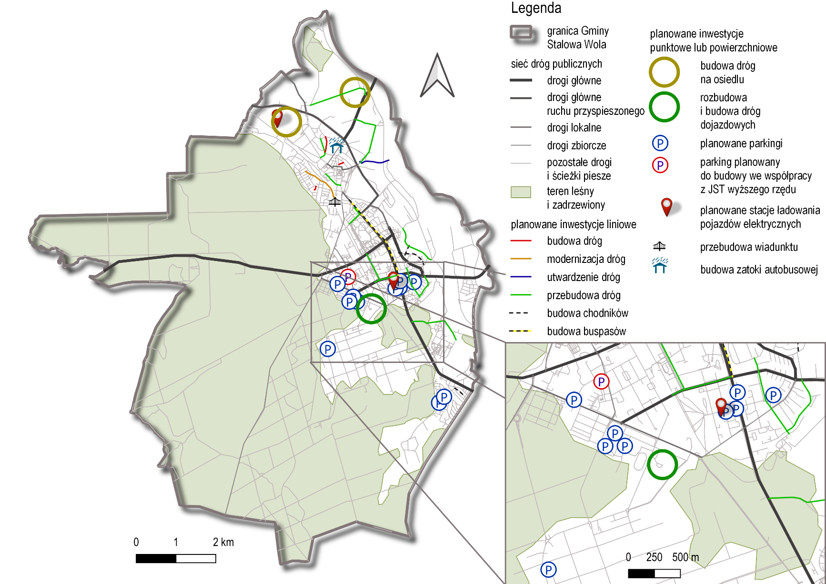
Rysunek 13. Rozmieszczenie planowanych inwestycji na terenie Gminy Stalowa Wola
Źródło: opracowanie własne.
MZK w Stalowej Woli w 2021 roku planuje modernizację zaplecza technicznego poprzez budowę automatycznej myjni autobusowej – jedno ze stanowisk naprawy autobusów na hali napraw zostanie oddzielone od pozostałych stanowisk i w nowej przestrzeni zostaną przeprowadzone niezbędne prace budowlane i montaż urządzenia myjącego.
W planach jest również zakup nowych autobusów, których standard w zakresie wyposażenia
i dostępności do biletów będzie wyznaczał obecnie użytkowany tabor autobusowy. Wniosek
do NFOŚiGW w ramach programu „Zielony Transport Publiczny” zakłada zakup 6-ciu autobusów elektrycznych, niskopodłogowych o długości ok. 12 m. Złożony w NFOŚiGW projekt zakłada dostawy autobusów w 2022 i 2023 roku. Standard wyposażenia będzie obejmował takie udogodnienia dla osób niepełnosprawnych jak:
niska podłoga w całym przedziale pasażerskim;
rampa wjazdowa i stanowiska dla osób
na wózku inwalidzkim;
system zapowiedzi głosowych i wizualnych;
funkcja „przyklęku” autobusu;
elektroniczne tablice zewnętrzne (wyświetlające kierunek i numer linii).
Nowe autobusy będą wyposażone
w biletomaty mobilne, obsługujące płatności gotówkowe i bezgotówkowe. Planuje się również wyposażenie autobusów w kasowniki umożliwiające opłacenie przejazdu w formie bezgotówkowej. Zakupy biletomatów stacjonarnych będą również uzależnione od możliwości pozyskania środków na ich zakup (częściowo lub w całości).

Wszystkie zaplanowane inwestycje przez Operatora i Organizatora publicznego transportu zbiorowego w Gminie Stalowa Wola mają na celu poprawę warunków podróżowania publicznym transportem zbiorowym, co w konsekwencji bezpośrednio wpłynie na wzrost liczby pasażerów obsługiwanych środkami publicznego transportu zbiorowego.

Zasady organizacji rynku przewozów

Gmina Stalowa Wola jako organizator publicznego transportu zbiorowego

Przedmiotem niniejszego Planu transportowego jest komunikacja miejska, czyli gminne przewozy pasażerskie wykonywane w granicach administracyjnych Miasta i Gmin ościennych,
z którymi Miasto zawarło stosowne porozumienia w celu wspólnej realizacji zadań z zakresu publicznego transportu zbiorowego.
Na podstawie art. 7 ust. 1 Ustawy o publicznym transporcie Gmina Stalowa Wola jest Organizatorem przewozów o charakterze użyteczności publicznej w dwóch przypadkach:
na linii komunikacyjnej albo sieci komunikacyjnej w gminnych przewozach pasażerskich;
zaś na linii komunikacyjnej albo sieci komunikacyjnej w gminnych przewozach pasażerskich, na obszarze gmin, które zawarły porozumienie – ta gmina, której powierzono zadanie organizacji publicznego transportu zbiorowego na mocy porozumienia między gminami.
Takie porozumienia Gmina Stalowa Wola w 2020 r. zawarła z otaczającymi ją Gminami, tj.:
Pysznica;
Zaleszany;
Radomyśl nad Sanem;
Nisko.
Stosownie do przepisu art. 74 ust. 2 ustawy z dnia
8 marca 1990 r. o samorządzie gminnym (Dz. U. 2020 poz. 713) Gmina Stalowa Wola wykonująca zadania publiczne objęte porozumieniem przejmuje prawa
i obowiązki pozostałych Gmin, związane
z powierzonymi jej zadaniami, a Gminy te mają obowiązek udziału w kosztach realizacji powierzonego zadania.

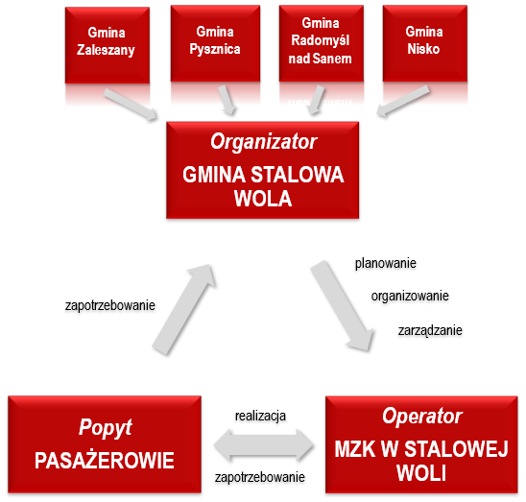
Rysunek 14. Schemat organizacyjny przewozów komunikacji miejskiej w Gminie Stalowa Wola w 2020 r.
Źródło: opracowanie własne.

Oznacza to, że Prezydent Miasta Stalowa Wola wykonuje zadania Organizatora publicznego transportu zbiorowego na obszarze Gminy Stalowa Wola oraz na liniach komunikacyjnych określonych
w porozumieniach międzygminnych. W pozostałej części zadanie organizowania publicznego transportu na obszarze poszczególnych Gmin będzie realizowała dana gmina.
W przepisach art. 8 Ustawy o publicznym transporcie zbiorowym wymienione zostały zadania Organizatora PTZ, do których należą:
prognozowanie i modelowanie rozwiązań dotyczących lokalnego transportu zbiorowego;
badania rynku usług lokalnego transportu zbiorowego;
kształtowanie struktury układu komunikacyjnego (ustalanie tras i linii komunikacyjnych) oraz podaży usług przewozowych;
określanie standardów dla funkcjonowania linii komunikacyjnych, a w szczególności ustalania we współpracy z Operatorem preferowanej częstotliwości kursów w poszczególnych porach dnia i rodzaju taboru kursującego na danej linii;
przygotowanie, we współpracy
z Operatorem, rozkładów jazdy;
nadzór nad bieżącym funkcjonowaniem systemu komunikacji miejskiej;
uzgadnianie planów remontów i modernizacji oraz inwestycji w infrastrukturę komunikacyjną.

Tabela 35. Podmioty realizujące funkcje organizatorskie w publicznym transporcie zbiorowym Gminy Stalowa Wola
L.p. | Podmiot | Funkcje | Podstawa prawna
1 | Rada Miasta Stalowa Wola | Ustalenie cen i opłat za usługi przewozowe, uprawnień do przejazdów ulgowych i bezpłatnych oraz przepisów taryfowych. | Ustawa z dnia 15 listopada 1984 r.  -Prawo przewozowe (Dz. U. 2020, poz. 8),  Uchwała nr XVIII/211/15 Rady Miejskiej w Stalowej Woli z dnia 13 listopada 2015 roku  Uchwała nr XIX/209/209 Rady Miejskiej w Stalowej Woli z dnia 16 grudnia 2019 roku.
2 | Rada Miasta Stalowa Wola | Regulamin Usług Przewozowych Operatora publicznego transportu zbiorowego oraz monitoringu wizyjnego w środkach publicznego transportu zbiorowego. | Uchwała nr. XVIII/211/15 Rady Miejskiej w Stalowej Woli z dnia 13 listopada 2015 roku  Uchwała nr XIX/209/209 Rady Miejskiej w Stalowej Woli z dnia 16 grudnia 2019 roku  Zarządzeniem Nr 8/2011 Dyrektora Zakładu Miejskiej Komunikacji Samochodowej w Stalowej Woli z dnia 22 marca 2011 roku.
3 | Prezydent Miasta Stalowa Wola | Wykonywanie zadań w zakresie transportu publicznego. | Rozporządzenie WE 1370/2007, art. 7 ust. 2
4 | Prezydent Miasta Stalowa Wola | Podejmowanie działań zmierzających do realizacji istniejącego Planu transportowego albo do aktualizacji tego Planu. | Ustawa z dnia 16 grudnia 2010 r.  o publicznym transporcie zbiorowym  (Dz. U. 2020 r. poz. 1994).
5 | Prezydent Miasta Stalowa Wola | Zawieranie umów o świadczenie usług w zakresie publicznego transportu zbiorowego. | Ustawa z dnia 16 grudnia 2010 r.  o publicznym transporcie zbiorowym  (Dz. U. 2020 r. poz. 1994)  Rozporządzenie WE 1370/2007.
6 | Prezydent Miasta Stalowa Wola | Przygotowanie i przeprowadzenie postępowania prowadzącego do zawarcia umów o świadczenie usług w zakresie publicznego transportu zbiorowego. | Ustawa z dnia 16 grudnia 2010 r.  o publicznym transporcie zbiorowym  (Dz. U. 2020 r. poz. 1994).
7 | Prezydent Miasta Stalowa Wola (w drodze negocjacji) | Ustalanie stawek opłat za korzystanie przez operatorów i przewoźników z przystanków komunikacyjnych i dworców, których właścicielem albo zarządzającym nie jest jednostka samorządu terytorialnego, zlokalizowanych na liniach komunikacyjnych na obszarze właściwości organizatora. | Ustawa z dnia 16 grudnia 2010 r.  o publicznym transporcie zbiorowym  (Dz. U. 2020 r. poz. 1994).
8 | Prezydent Miasta Stalowa Wola | Badanie i analiza potrzeb przewozowych w publicznym transporcie zbiorowym, z uwzględnieniem potrzeb osób niepełnosprawnych i osób o ograniczonej zdolności ruchowej. | Ustawa z dnia 16 grudnia 2010 r.  o publicznym transporcie zbiorowym  (Dz. U. 2020 r. poz. 1994).
9 | Prezydent Miasta Stalowa Wola | Określanie przystanków komunikacyjnych i dworców, których właścicielem lub zarządzającym jest jednostka samorządu terytorialnego, udostępnionych dla operatorów i przewoźników oraz warunków i zasad korzystania z tych obiektów. | Ustawa z dnia 16 grudnia 2010 r.  o publicznym transporcie zbiorowym  (Dz. U. 2020 r. poz. 1994)  Uchwała nr XXI/236/2019 Rady Miejskiej w Stalowej Woli z dnia 30 grudnia 2019 roku Uchwała nr. LXIX/988/14 Rady Miejskiej w Stalowej Woli z dnia 29 września 2014.
10 | Prezydent Miasta Stalowa Wola | Zapewnienie odpowiednich warunków funkcjonowania publicznego transportu zbiorowego, w szczególności poprzez:  − standardy dotyczące przystanków komunikacyjnych oraz dworców;  − funkcjonowanie zintegrowanych węzłów przesiadkowych;  − funkcjonowania zintegrowanego systemu taryfowo-biletowego;  − system informacji dla pasażera. | Ustawa z dnia 16 grudnia 2010 r.  o publicznym transporcie zbiorowym  (Dz. U. 2020 r. poz. 1994).
11 | Prezydent Miasta Stalowa Wola | Określanie sposobu oznakowania środków transportu wykorzystywanych w przewozach o charakterze użyteczności publicznej. | Ustawa z dnia 16 grudnia 2010 r.  o publicznym transporcie zbiorowym  (Dz. U. 2020 r. poz. 1994)  Umowa pomiędzy Miastem Stalowa Wola  i Operatorem publicznego transportu zbiorowego.
12 | Prezydent Miasta Stalowa Wola | Ustalanie sposobu dystrybucji biletów za usługę świadczoną przez operatorów w zakresie publicznego transportu zbiorowego. | Umowa pomiędzy Miastem Stalowa Wola  i Operatorem publicznego transportu zbiorowego.

Gmina Stalowa Wola jako Organizator publicznego transportu zbiorowego zleca wykonywanie usługi komunikacji miejskiej Miejskiemu Zakładowi Komunalnemu Sp. z o.o. z siedzibą w Stalowej Woli, której udziały w 100% należą do Gminy. Do zadań Operatora należy:
wykonywanie odpłatnie przewozów pasażerskich według rozkładów jazdy oraz wytycznych określonych przez UM Stalowa Wola;
podejmowanie działań ułatwiających korzystanie z pojazdów osobom niepełnosprawnym;
przeprowadzanie w porozumieniu z Urzędem Miasta Stalowa Wola wymaganych inwestycji taborowych;
emisja oraz sprzedaż biletów oraz prowadzenie kontroli przestrzegania przez pasażerów przepisów taryfy przewozowej (wpływy z biletów stanowią przychód Operatora);
prowadzenie czynności kontroli biletów;
przekazywanie informacji o komunikacji autobusowej pasażerom przez środki masowego przekazu i inne nowoczesne technologie;
opracowanie i utrzymanie informacji przystankowej na liniach autobusowych obsługiwanych przez Operatora.
W zakresie kompetencji Operatora PTZ w Stalowej Woli jest również świadczenie kompleksowych usług
odnośnie badań technicznych pojazdów
i przeprowadzania bieżących napraw.

Obszar opracowania podzielony jest na strefy.
Strefa A obejmuje wyłącznie obszar Gminy Stalowa Wola, a więc wszystkie przystanki zlokalizowane
w granicach Miasta. Strefa B z kolei rozciąga się na obszar obsługiwany przez PTZ poza Strefą A, czyli wszystkie przystanki w miejscowościach objętych komunikacją miejską, tj. Agatówka, Borek, Brandwica, Jastkowice, Palenie, Kłyżów, Malce, Moskale, Nisko, Olszowiec, Pilchów, Pysznica, Racławice, Turbia, Zarzecze, Ziarny, Obojna, Wolina, Nowa Wieś, Rzeczyca Długa, Rzeczyca Okrągła, Dąbrowa Rzeczycka i Wola Rzeczycka.
W komunikacji miejskiej w Gminie Stalowa Wola obowiązuje system ulg (50% ceny biletu normalnego) zgodny z uchwałą nr XVIII/211/15 Rady Miejskiej
w Stalowej Woli z dnia 13 listopada 2015 roku przedstawiony w poniższej tabeli.

Tabela 36. Uprawnienia do ulg w przejazdach PTZ w Stalowej Woli
Uprawnieni | Dokument uprawniający
Uczniowie szkół podstawowych, gimnazjalnych, ponadgimnazjalnych i policealnych, nie dłużej niż do dnia ukończenia 24. roku życia oraz uczniowie pobierający naukę wyłącznie w zakładach rzemieślniczych, nie dłużej niż do 21 roku życia. | Ważna legitymacja szkolna, a w przypadku uczniów zakładów rzemieślniczych ważna legitymacja uczniowska wydana przez Cech Rzemieślników i Przedsiębiorców w Stalowej Woli.
Emeryci i renciści. | Legitymacja emeryta/rencisty wydana przez organ emerytalno-rentowy.
Studenci studiów doktoranckich. | Ważna legitymacja studencka.
Inwalidzi słuchu o umiarkowanym stopniu niepełnosprawności. | Legitymacja osoby niepełnosprawnej lub orzeczenie wydane przez Powiatowy Zespół ds. Orzekania o Stopniu niepełnosprawności (kod niepełnosprawności 03-L).
Kombatanci i osoby represjonowane, nie będące inwalidami. | Dowód uprawnień kombatanckich wydany zgodnie z ustawą z dnia 24.01.1991 o kombatantach oraz niektórych osobach będących ofiarami represji wojennych i okresu powojennego.
Weterani poszkodowani pobierający rentę inwalidzką z tytułu urazów lub chorób powstałych w związku z udziałem w działaniach poza granicami państwa. | Legitymacja weterana poszkodowanego wraz z legitymacją emeryta-rencisty wg wzoru określonego w stosownym rozporządzeniu.

Źródło: opracowanie własne na podstawie https://www.mzk.stalowa-wola.pl/zaklad-komunikacji-miejskiej-zkm/#bilety-i-ulgi.

Taryfa biletowa została przedstawiona w dwóch poniższych tabelach.

Tabela 37. Taryfa biletów jednorazowych, dobowych i okresowych oferowanych przez MZK w Stalowej Woli
Rodzaj biletu | Ulga | Obowiązywanie | Cena [zł]
jednorazowy | normalny | jednostrefowy | 2,20
 |  | wielostrefowy | 3,00
 | ulgowy | jednostrefowy | 1,10
 |  | wielostrefowy | 2,50
dobowy na okaziciela | - | ważny na wszystkie linie przez 24 godziny od momentu skasowania, w całej sieci tzn. strefa A+B | 8,00
Okresowy wakacyjny | dla dzieci i młodzieży szkolnej (do dnia ukończenia 21. roku życia) oraz studentów (do dnia ukończenia 24. roku życia). Bilet ważny w okresie od 01 lipca do 31 sierpnia | Ważny we wszystkie dni tygodnia, na wszystkich liniach – miejskich i podmiejskich | 40,00
Źródło: opracowanie własne na podstawie https://www.mzk.stalowa-wola.pl/zaklad-komunikacji-miejskiej-zkm/#bilety-i-ulgi.

Tabela 38. Taryfa biletów okresowych oferowanych przez MZK w Stalowej Woli
Rodzaj biletu | Okres ważności biletu | Dni, kiedy możliwy jest przejazd | Cena w zł na:
 |  |  | jedną linię |  | dwie linie |  | Sieciowy
 |  |  | jednostrefowy | wielostrefowy | jednostrefowy | wielostrefowy | jednostrefowy | Wielostrefowy
imienny | 60 dni | od poniedziałku do piątku | 110 | 165 | 120 | 180 | 150 | 225
 |  | wszystkie dni | 126 | 189 | 136 | 204 | 166 | 249
 | 30 dni | od poniedziałku do piątku | 62 | 93 | 64 | 96 | 82 | 123
 |  | wszystkie dni | 70 | 105 | 72 | 108 | 90 | 135
 | 15 dni | od poniedziałku do piątku | 38 | 57 | 40 | 60 | 50 | 75
 |  | wszystkie dni | 42 | 63 | 44 | 66 | 54 | 81
na okaziciela | 60 dni | ważny na wszystkie dni | 150 | 225 | 166 | 249 | 190 | 285
 | 30 dni | ważny na wszystkie dni | 82 | 123 | 90 | 135 | 102 | 153
Źródło: opracowanie własne na podstawie https://www.mzk.stalowa-wola.pl/zaklad-komunikacji-miejskiej-zkm/#bilety-i-ulgi.

Nośnikiem biletu jednorazowego może być:
bilet papierowy (jednorazowy);
karta miejska (bilet jednorazowy opłacony kartą miejską z funkcją portmonetki);
telefon typu smartfon;
karta płatnicza.
Z kolei wśród nośników biletu okresowego są:
Stalowowolska Karta Miejska;
telefon typu smartfon.
Liczbę sprzedanych biletów jednorazowych
i okresowych przedstawia poniższa tabela. Całkowita liczba sprzedanych biletów wynosiła w 2020 roku 544 985 sztuk. Zdecydowaną większość, ponieważ aż 99,06%, stanowiły bilety jednorazowe. Jedynie 0,68% wszystkich biletów stanowiły bilety okresowe, zaś 0,25% bilety wolnej jazdy dla uprawnionych.
Tabela 39. Liczba sprzedanych w 2020 roku biletów
Rodzaj biletu | Liczba sprzedanych biletów
ulgowy jednostrefowy | 117 906
ulgowy wielostrefowy | 104 536
normalny jednostrefowy | 197 856
normalny wielostrefowy | 119 497
15-dniowy (pon.-pt.) normalny | 16
15-dniowy (pon.-pt.) ulgowy | 22
30-dniowy (pon.-pt.) normalny | 772
30-dniowy (pon.-pt.) ulgowy | 1010
30-dniowy (7 dni w tygodniu) normalny | 504
30-dniowy (7 dni w tygodniu) ulgowy | 577
60-dniowy (pon.-pt.) normalny | 193
60-dniowy (pon.-pt.) ulgowy | 300
60-dniowy (7 dni w tygodniu) (60w) normalny | 140
60-dniowy (7 dni w tygodniu) (60w) ulgowy | 154
60-dniowy (7 dni w tygodniu) (15w) normalny | 6
60-dniowy (7 dni w tygodniu) (15w) ulgowy | 11
wakacyjny | 27
bilet wolnej jazdy dla uprawnionych | 1 378
RAZEM | 544 905
Źródło: opracowanie własne na podstawie danych przekazanych przez MZK w Stalowej Woli.
Udział poszczególnych rodzajów biletów w ogólnej grupie biletów jednorazowych przedstawia poniższy wykres. Największy udział mają bilety normalne jednostrefowe – stanowią one 36,65% wszystkich biletów jednorazowych. Razem z biletami normalnymi wielostrefowymi stanowią 58,79% wszystkich biletów jednorazowych. Z kolei bilety jednorazowe jedno-
i wielostrefowe stanowią razem 41,21% biletów jednorazowych.

Wykres 24. Udział poszczególnych rodzajów biletów w grupie biletów jednorazowych w 2020 roku
Źródło: opracowanie własne na podstawie danych udostępnionych przez MZK w Stalowej Woli.
W strukturze biletów okresowych przedstawionej
na poniższym wykresie największy udział mają bilety 30-dniowe obowiązujące od poniedziałku do piątku – udział ten wynosi 34,87%. Stosunkowo dużą grupę stanowią bilety wolnej jazdy dla uprawnionych, ponieważ 26,97% wszystkich biletów okresowych.
Na trzecim miejscu są bilety 30-dniowe obowiązujące 7 dni w tygodniu (21,15%). Sumarycznie zaś bilety tzw. miesięczne, czyli 30-dniowe zarówno obowiązujące od poniedziałku do piątku, jak i również w soboty i niedziele, stanowią ponad połowę biletów okresowych (56,03%). Bilety 60-dniowe obowiązujące od poniedziałku do piątku, jak i w soboty i niedziele, nie są tak popularne jak bilety 30-dniowe – stanowią sumarycznie 15,73%.

Wykres 25. Udział poszczególnych rodzajów biletów w grupie biletów okresowych w 2020 roku
Źródło: opracowanie własne na podstawie danych udostępnionych przez MZK w Stalowej Woli.
W ogólnej strukturze biletów największy udział mają bilety normalne – jest to udział sięgający 58,54%. W drugiej kolejności występują bilety ulgowe, których udział wynosi 41,2%. Marginalne udziały stanowią bilety wolnej jazdy dla uprawnionych i bilety wakacyjne.

Wykres 26. Udział poszczególnych rodzajów biletów
w ogólnej grupie biletów sprzedanych w 2020 roku
Źródło: opracowanie własne na podstawie danych udostępnionych przez MZK w Stalowej Woli.
Bilety można kupić w:
biletomatach stacjonarnych i mobilnych
w autobusach;
kasownikach z wykorzystaniem karty płatniczej lub karty miejskiej z funkcją portmonetki;
za pośrednictwem telefonu z aplikacją Sky Cash lub powiązaną kartą płatniczą;
w sklepie internetowym;
w Punkcie Obsługi Klienta MZK Sp. z o.o.;
u kontrahentów Operatora prowadzącego punkty handlowe;
u kierowcy autobusu.
Kompleksowa informacja o taryfie odstępna jest
na stronie internetowej Operatora oraz w Punktach Obsługi Klienta, prowadzonych przez Operatora. Cennik biletów jednorazowych, wykaz osób uprawionych do ulg i przejazdów bezpłatnych oraz informacje o strefach umieszczone są w każdym autobusie. Ponadto na każdym przystanku widnieją również informacje o cenach i rodzajach biletów jednorazowych i obowiązujących strefach.
Zdecydowaną większość kupionych w 2020 roku biletów jednorazowych stanowiły bilety w formie papierowej, kupione w biletomatach, kioskach
i u kierowców pojazdów. Bezgotówkowo zakupiono łącznie 6,72% wszystkich biletów. Z wykorzystaniem elektronicznej portmonetki sprzedano 0,71% biletów jednorazowych.

Wykres 27. Sposób kupowania biletów jednorazowych
w 2020 roku
Źródło: opracowanie własne na podstawie danych udostępnionych przez MZK w Stalowej Woli.

Przewidywany tryb wyboru Operatora publicznego transportu zbiorowego

Zgodnie z ustawową definicją Operatorem PTZ jest samorządowy zakład budżetowy oraz przedsiębiorca uprawniony do prowadzenia działalności gospodarczej w zakresie przewozu osób, który zawarł z Organizatorem publicznego transportu zbiorowego umowę o świadczenie usług w zakresie publicznego transportu zbiorowego, na linii komunikacyjnej określonej w umowie.
Organizator dokonuje wyboru Operatora PTZ
w jednym z trzech trybów określonych art. 19 ust. 1, chyba, że zgodnie z ust. 2 realizuje przewozy
w ramach publicznego transportu zbiorowego
w formie samorządowego zakładu budżetowego. Podstawy prawne tych trybów to:
Ustawa z dnia 29 stycznia 2004 r.- Prawo zamówień publicznych (Dz.U. 2019 r. poz. 2019 t.j.);
Ustawa z dnia 9 stycznia 2009 r. o koncesji na roboty budowlane lub usługi (Dz.U.2019 poz. 1528 t.j.);
art. 22 ust. 1 Ustawy z dnia 16 grudnia 2010 r. o publicznym transporcie zbiorowym (Dz.U.2020 poz. 1944 t.j.).
Jeżeli Organizator PTZ wybiera trzecią z przedstawionych możliwości, to wybór Operatora świadczącego usługi przewozu w komunikacji miejskiej następuje poprzez:
bezpośrednie zawarcie umowy
o świadczenie usług w zakresie publicznego transportu zbiorowego, jeżeli świadczenie usług
w zakresie publicznego transportu zbiorowego
ma być wykonywane przez podmiot wewnętrzny, w rozumieniu rozporządzenia (WE) nr 1370/2007, powołany do świadczenia usług w zakresie publicznego transportu zbiorowego, a jednostka samorządu terytorialnego samodzielnie lub wspólnie z inną jednostką samorządu terytorialnego posiada 100% udziałów lub akcji tego podmiotu wewnętrznego;
w formie koncesji na usługi – w pozostałych przypadkach.
Jednocześnie art. 20 Ustawy o publicznym transporcie zbiorowym umożliwia Organizatorowi podpisanie umowy na świadczenie usług w zakresie PTZ
z kilkoma operatorami, ale obecnie jedynym Operatorem w gminnych przewozach na obszarze Gminy Stalowa Wola i Gmin ościennych jest MZK
w Stalowej Woli.

Transport zrównoważony

Zasada zrównoważonego rozwoju została wprowadzona do polskiego systemu prawnego w art. 5 Konstytucji Rzeczypospolitej Polskiej: „Rzeczpospolita Polska (...) zapewnia ochronę środowiska kierując się zasadą zrównoważonego rozwoju". Zrównoważony rozwój jest więc fundamentem, na którym powinny opierać się dokumenty strategiczne, krajowe i lokalne, w odniesieniu do wszelkich dziedzin, społecznych i gospodarczych, funkcjonowania kraju i jego poszczególnych regionów. Dotyczy to szczególnie miast - poprawienie stanu środowiska naturalnego wpłynie na poprawę warunków życia ich mieszkańców, co w konsekwencji spowoduje, że miasta w dłuższej perspektywie pozostaną miejscami zamieszkiwania, nauki, pracy i odpoczynku, postępu społecznego, wzrostu, innowacji i rozwoju.
Włączenie Polski do Unii Europejskiej przyczyniło się do przyjęcia unijnych standardów i regulacji prawnych pozwalających na otwarcie gospodarcze i swobodę przepływu osób, towarów i kapitału. Dotyczy to także transportu - należy wprowadzać w nim uczciwą konkurencję oraz utrzymywać normy techniczne i ekologiczne. Wytyczne europejskiej polityki transportowej zostały zawarte w Białej Księdze z 2001 r., jak również uwzględnione w polskiej polityce transportowej, gdzie jako podstawowy cel przyjęto poprawę jakości systemu transportowego zgodnie z zasadami zrównoważonego rozwoju. Bezpośrednio zasada ta została ujęta w Ustawie o publicznym transporcie zbiorowym i zgodnie z definicją tam zawartą oznacza „proces rozwoju transportu uwzględniający oczekiwania społeczne dotyczące zapewnienia powszechnej dostępności do usług publicznego transportu zbiorowego, zmierzający do wykorzystywania różnych środków transportu, a także promujący przyjazne dla środowiska i wyposażone w nowoczesne rozwiązania środki transportu”.
Podstawowym determinantem rozwoju transportu publicznego w Gminie Stalowa Wola jest zatem konieczność realizacji poprawy jego jakości przez:
- prowadzenie polityki zrównoważonego rozwoju Miasta, ukierunkowanej na unikanie niepotrzebnego wzrostu mobilności;
- prowadzenie polityki transportowej, zmierzającej do uzyskania równowagi między transportem publicznym a transportem indywidualnym;
- prowadzenie polityki ekologicznej ukierunkowanej na promowanie transportu publicznego o napędzie nieszkodliwym dla środowiska, dostępnego dla wszystkich użytkowników, również dla osób niepełnosprawnych;
- prowadzenie polityki budżetowej i fiskalnej zmierzającej do uwzględnienia w całkowitych kosztach związanych ze świadczeniem usług transportowych wszystkich kosztów zewnętrznych i pobierania opłat za użytkowanie infrastruktury transportowej;
- prowadzenie polityki konkurencyjności zapewniającej otwieranie rynku usług przewozowych.
Transport jest jednym z najważniejszych czynników determinujących rozwój miast. Biorąc pod uwagę poziom jego negatywnego oddziaływania na środowisko, należy kłaść szczególny nacisk na zrównoważony rozwój systemu transportowego. Aktywne wdrażanie zrównoważonego rozwoju opiera się przede wszystkim na ograniczaniu zapotrzebowania na transport przez odpowiednią politykę przestrzenną. Niebagatelne znaczenie ma tu też ograniczanie natężenia ruchu: decyzje polegające na wprowadzaniu ulic jednokierunkowych, ograniczaniu prędkości maksymalnie do 30 lub 40 km/godz., czy też redukcji miejsc parkingowych, mimo iż są niepopularne, przynoszą oczekiwany efekt środowiskowy.

Wdrażanie zrównoważonego rozwoju oznacza także kreowanie nowych wzorców zachowań komunikacyjnych (m.in. kampanie promujące ruch rowerowy, szczególnie te adresowane do dzieci i młodzieży) oraz rozwijanie i popieranie tańszych, mniej uciążliwych dla środowiska systemów transportu takich jak:
- kolejowy - zadaniem jest zintegrowanie transportu miejskiego z kolejowym, tak by doprowadzić do elastycznego, efektywnego systemu komunikacji regionalnej;
- rowerowy - istotny jest rozwój bezpiecznej i zapewniającej wygodne poruszanie się infrastruktury w postaci dróg rowerowych, stref uspokojonego ruchu i parkingów rowerowych. Istotna jest również koordynacja z komunikacją publiczną w postaci możliwości przewozu rowerów w pojazdach transportu publicznego;
- pieszy - poprawa warunków ruchu pieszego jest często najważniejszym krokiem w programach rewitalizacji centralnych, historycznych części miast. Dzięki zwiększeniu ruchu pieszego obszary te odzyskują funkcje turystyczne, rekreacyjne i handlowe.
Unia Europejska udziela wsparcia działaniom na rzecz zrównoważonego rozwoju transportu, zarówno poprzez współfinansowanie inwestycji transportowych, jak i poprzez merytoryczne inicjowanie i patronowanie różnym akcjom informacyjnym. Wskazuje także przesłanki, istotne dla rozwoju systemu transportowego: „najlepszą praktykę", „innowacyjność" i „zrównoważony rozwój":
- „najlepsza praktyka" sprowadza się do wykorzystania najlepszych doświadczeń w dziedzinach planowania przestrzennego i zarządzania transportem oraz wspierania komunikacji publicznej. Dziedziny te winny być ze sobą powiązane i uwzględniać cele bezpieczeństwa ruchu drogowego i jakości środowiska;
- „innowacyjność" przejawia się we wdrażaniu nowoczesnych rozwiązań w zakresie planowania przestrzennego i zarządzania transportem. Innowacje powinny być podstawą decyzji dotyczących planowania przestrzennego (lokalizacji miejsc pracy, osiedli mieszkaniowych, innych czynników generujących ruch) oraz zarządzania transportem. Na zachowania komunikacyjne równie ważny wpływ ma uspokojenie ruchu czy priorytet dla autobusów, jak i inwestycje w postaci nowych osiedli mieszkaniowych czy centrów handlowych. Do polityki innowacyjnej należy także rozwój branży telekomunikacyjnej, dającej szansę odciążenia sieci komunikacyjnej: praca czy handel przez Internet mogą stanowić czynnik zmniejszający potrzebę dokonywania podróży;
- „zrównoważony rozwój" wdrażany konsekwentnie przyczynia się do uzyskania takiego podziału zadań przewozowych, w którym główną rolę odgrywa transport przyjazny środowisku.

Tak więc system transportowy, realizując zrównoważony rozwój społeczno-gospodarczy, wymusza koordynację (a nawet podporządkowanie) wszelkich działań politycznych, gospodarczych i społecznych z wymogami ochrony środowiska i w tym aspekcie opiera się na następujących zasadach:
- polityka przestrzenna - zagospodarowanie terenu ukierunkowane na ograniczanie zapotrzebowania na transport (wielofunkcyjność osiedli miejskich);
- polityka gospodarcza - rozwój poszczególnych gałęzi gospodarki ukierunkowany na zmniejszanie ich transportochłonności (rozwój kolejowego przewozu towarów, wprowadzanie tranzytu kolejowego ograniczającego tranzytowy transport samochodowy);
- polityka społeczna - kreowanie nowych zachowań komunikacyjnych (zachęcanie do korzystania z komunikacji publicznej przy jednoczesnym racjonalizowaniu transportu prywatnego).

Ważnym elementem sprawnie funkcjonującego transportu miejskiego jest rozwinięta, reprezentująca odpowiedni poziom techniczny i jakościowy infrastruktura. Jej elementami są:
- wydzielone pasy dla autobusów, umożliwiające indywidualny, niezależny przejazd pojazdu na odcinku, gdzie występowały trudności z planowym przejazdem, spowodowane zatorami, niską przepustowością czy geometrią odcinka;
- antyzatoki przystankowe, które spowalniają ruch w rejonie przystanku, a tym samym podnoszą poziom bezpieczeństwa pasażerów;
- podwyższane nawierzchnie przystanków do poziomu pierwszego stopnia w pojeździe;
- węzły komunikacyjne, wspólne dla różnych linii czy też środków komunikacji wraz z punktami obsługi pasażerów;
- specjalna sygnalizacja dla autobusów na skrzyżowaniach oraz na przystankach, która pozwala na sprawniejszy przejazd przez skrzyżowania oraz wyjazd z przystanków;
- detektory, pętle indukcyjne itp. urządzenia wykrywające pojazd komunikacji miejskiej i pozwalające mu na priorytetowy przejazd przed innymi uczestnikami ruchu;
- wyświetlacze na przystankach informujące o rzeczywistych przyjazdach pojazdów, kierunku ich dalszej jazdy, opóźnieniach, objazdach itp.;
- system GPS, służący do monitorowania pozycji pojazdów;
- informacje internetowe oraz SMS-owe dla pasażerów o komunikacji miejskiej;
- bilet elektroniczny, który pozwala na integrację wielu przewoźników w jednym systemie transportowym oraz umożliwia wprowadzanie różnych form odpłatności za korzystanie z komunikacji miejskiej przez różne grupy pasażerów;
- automaty biletowe na przystankach i w pojazdach, umożliwiające dogodne zaopatrzenie się w bilet albo doładowanie konta w bilecie elektronicznym;
- komfortowy, niskopodłogowy/ niskowejściowy tabor;
- nowoczesna, dobrze wyposażona zajezdnia dla obsługi taboru.

Podsumowując, zrównoważony rozwój może zostać osiągnięty poprzez realizację wyżej wymienionych zadań, dzięki czemu uzyskuje się coraz wyższy poziom usług transportu miejskiego. Wychodząc od tej naczelnej zasady w dalszej części opracowania zostaną określone najważniejsze zasady i standardy usług przewozowych.

Integracja systemów transportowych
W każdym mieście, posiadającym komunikację pasażerską, krzyżują się co najmniej dwa rodzaje transportu. Jest to transport miejski i lokalny. Pierwszy obsługuje podróże wewnątrzmiejskie, drugi podróże do Miasta. Transport zbiorowy w systemie zintegrowanym, to nie tylko linie obsługiwane przez Operatora publicznego transportu zbiorowego Gminy Stalowa Wola, lecz także linie obsługiwane przez prywatnych/komercyjnych przewoźników oraz linie kolejowe.
Zwiększenie atrakcyjności transportu publicznego miejskiego i regionalnego można uzyskać poprzez integrację systemu transportu publicznego drogowego i kolejowego na następujących poziomach:
- dostępności w czasie i przestrzeni do punktów węzłowych;
- systemów informatycznych, zarządzania przewozami, zarządzania ruchem;
- koordynacji linii oraz rozkładów jazdy;
- wspólnego systemu taryfowego i biletowego.
Jednym ze sposobów integracji wszystkich rodzajów transportu zbiorowego jest skoordynowanie działań w zakresie transportu na danym obszarze za pomocą planów transportowych, opracowywanych przez jednostki administracyjne różnego szczebla. Dzięki nim powinien powstać spójny system transportowy na obszarze całego kraju, ponieważ ich zapisy muszą być ze sobą zgodne.
W przypadku Gminy Stalowa Wola w momencie uchwalania Planu transportowego – obowiązują:
- „Plan zrównoważonego rozwoju publicznego transportu zbiorowego w zakresie sieci komunikacyjnej w międzywojewódzkich i międzynarodowych przewozach pasażerskich w transporcie kolejowym”.
- „Plan zrównoważonego rozwoju publicznego transportu zbiorowego dla Województwa Podkarpackiego”.
- „Plan zrównoważonego rozwoju publicznego transportu zbiorowego dla Powiatu Stalowowolskiego”.
- „Plan zrównoważonego rozwoju publicznego transportu zbiorowego dla Powiatu Stalowowolskiego i Niżańskiego”. Podkreślić należy, iż w „Planie zrównoważonego rozwoju publicznego transportu zbiorowego dla Powiatu Stalowowolskiego i Niżańskiego”
Gmina Stalowa Wola oraz Gmina i Miasto Nisko zostały wskazane, jako główne węzły przesiadkowe w rejonie obejmującym te dwa powiaty.
Prezydent Miasta Stalowa Wola jako Organizator publicznego transportu zbiorowego w Mieście nie ma wpływu na realizację połączeń regionalnych i ponadregionalnych, jednak wiedza na temat oferty organizatorów wyższego szczebla pozwoli odpowiednio ukształtować politykę transportową w Stalowej Woli, z uwzględnieniem integracji różnych elementów systemu transportowego. Tym bardziej, że Stalowa Wola została wymieniona w Krajowym Planie Transportowym jako potencjalny punkt postojów handlowych, na którym występuje powiązanie z innymi środkami publicznego transportu zbiorowego i który może pełnić funkcje zintegrowanego węzła przesiadkowego. Zadaniem Organizatora publicznego transportu zbiorowego w Mieście będzie umożliwienie pasażerom dostępu do tego punktu z wykorzystaniem środków komunikacji miejskiej, zapewniając możliwość przybycia na dworzec autobusowy w godzinach ułatwiających im skorzystanie z połączeń kolejowych określonych przez Ministra lub Marszałka Województwa Podkarpackiego. Oprócz zagwarantowania dostępności oraz skoordynowania rozkładów jazdy Prezydent Miasta Stalowa Wola nie ma wpływu na jakość oferty i infrastruktury kolejowej.
Krajowy Plan Transportowy określa dalej, że połączenia autobusowe powinny stanowić uzupełninie sieci połączeń kolejowych. Na liniach autobusowych, przebiegających po trasach równoległych do przebiegu linii kolejowych, połączenia o charakterze użyteczności publicznej wykonywane będą w godzinach uzupełniających ofertę kolejową, w sposób nie zagrażający funkcjonowaniu połączeń kolejowych i nie wpływający ujemnie na ich rentowność.
Jednocześnie w opracowaniu tym znajdują się ogólne informacje i wskazówki dotyczące komunikacji autobusowej. Zgodnie z tymi zapisami regularna krajowa komunikacja autobusowa (bez przedsiębiorstw komunikacji miejskiej) jest prowadzona na około 20 tys. linii o długości ponad 1 mln km, a komunikacja międzynarodowa na 200 liniach o długości ponad 360 tys. km. W połączeniach na liniach krajowych wyraźnie dominują przewozy o charakterze podmiejskim, które stanowią ponad 70% całości realizowanych przewozów autobusowych w Polsce. Przewozy dalekobieżne mają zatem charakter wspierający podstawową sieć połączeń miejskich i podmiejskich, które z kolei koncentrują się na funkcjach zaspokajających bieżące potrzeby transportowe określonych społeczności. Zaletą takiego rynku jest jego elastyczność, rozumiana jako umiejętność szybkiego dostosowywania się do potrzeb pasażerów. Wadą natomiast – niski stopień integracji taryfowo-biletowej, co często zmusza pasażerów do stosunkowo skomplikowanego i czasochłonnego zapoznawania się z wieloma ofertami poszczególnych przewoźników. Niestabilna oferta ze strony przewoźników kolejowych, zarówno w zakresie liczby, jak i częstotliwości uruchamianych połączeń, będąca efektem nie tyle ograniczonych środków finansowych, co trwających i niezakończonych prac modernizacyjnych i remontowo-naprawczych, powoduje przejmowanie pasażerów przez znacznie bardziej elastyczny transport samochodowy.
Wszystkie linie komunikacyjne wyznaczane przez poszczególnych organizatorów tworzą na danym obszarze system transportowy, dlatego powinny się uzupełniać, dając pasażerowi możliwość swobodnego poruszania się. Komunikacja miejska stanowi najmniejszy element tego systemu i uzupełnienie ofert organizatorów wyższego szczebla. Jednak na obszarze Miasta powinny odbywać się przewozy środkami komunikacji miejskiej. Należy bowiem dążyć do racjonalizacji przewozów komercyjnych w taki sposób, aby stanowiły one uzupełnienie przewozów o charakterze użyteczności publicznej, zwłaszcza komunikacji miejskiej. Linie podmiejskie, realizowane przez rejsowe autobusy przewoźników prywatnych, by sprawnie funkcjonowały w komunikacji pasażerskiej Miasta, powinny spełniać następujące warunki:
- zaczynać i kończyć swój bieg na jednym z dwóch dworców: kolejowym lub autobusowym;
- w Mieście powinny zatrzymywać się tylko na przystankach węzłowych (możliwość przesiadek);
- powinny realizować czytelną trasę przebiegu od dworca do punktu docelowego.
Obowiązkiem Organizatora transportu publicznego w Gminie Stalowa Wola jest integracja połączeń komunikacji miejskiej z ofertą proponowaną przez przewoźników kolejowych i autobusowych w przewozach regionalnych oraz ponadregionalnych. Minimalny zakres tego obowiązku dotyczy połączeń ujętych w planach transportowych wyższego szczebla, stanowiących sieć użyteczności publicznej. Zatem po uchwaleniu aktualizacji planu transportowego wyższego rzędu konieczne będzie zweryfikowanie obowiązujących rozkładów jazdy Miejskiego Zakładu Komunalnego sp. z o.o. Stalowa Wola w zakresie integracji ze wskazanymi w nich liniami komunikacyjnymi.
Integracja transportu zbiorowego miejskiego i lokalnego stwarza nowe możliwości dla Miasta i samego pasażera:
- wykorzystanie istniejących kursów przewoźników prywatnych dla obsługi linii podmiejskich;
- oszczędności polegające na braku utrzymywania podwójnych linii;
- dostępność z Gmin ościennych do centrum Miasta, w ramach jednego biletu sieci linii miejskich.
Innym sposobem na integrację różnych środków transportu, oprócz skoordynowania rozkładów jazdy, jest wprowadzenie wspólnego systemu taryfowo- biletowego. Jest to korzystne rozwiązanie zwłaszcza dla mieszkańców powiatu stalowowolskiego, którzy w podróżach do Miasta muszą korzystać co najmniej z dwóch środków transportu.
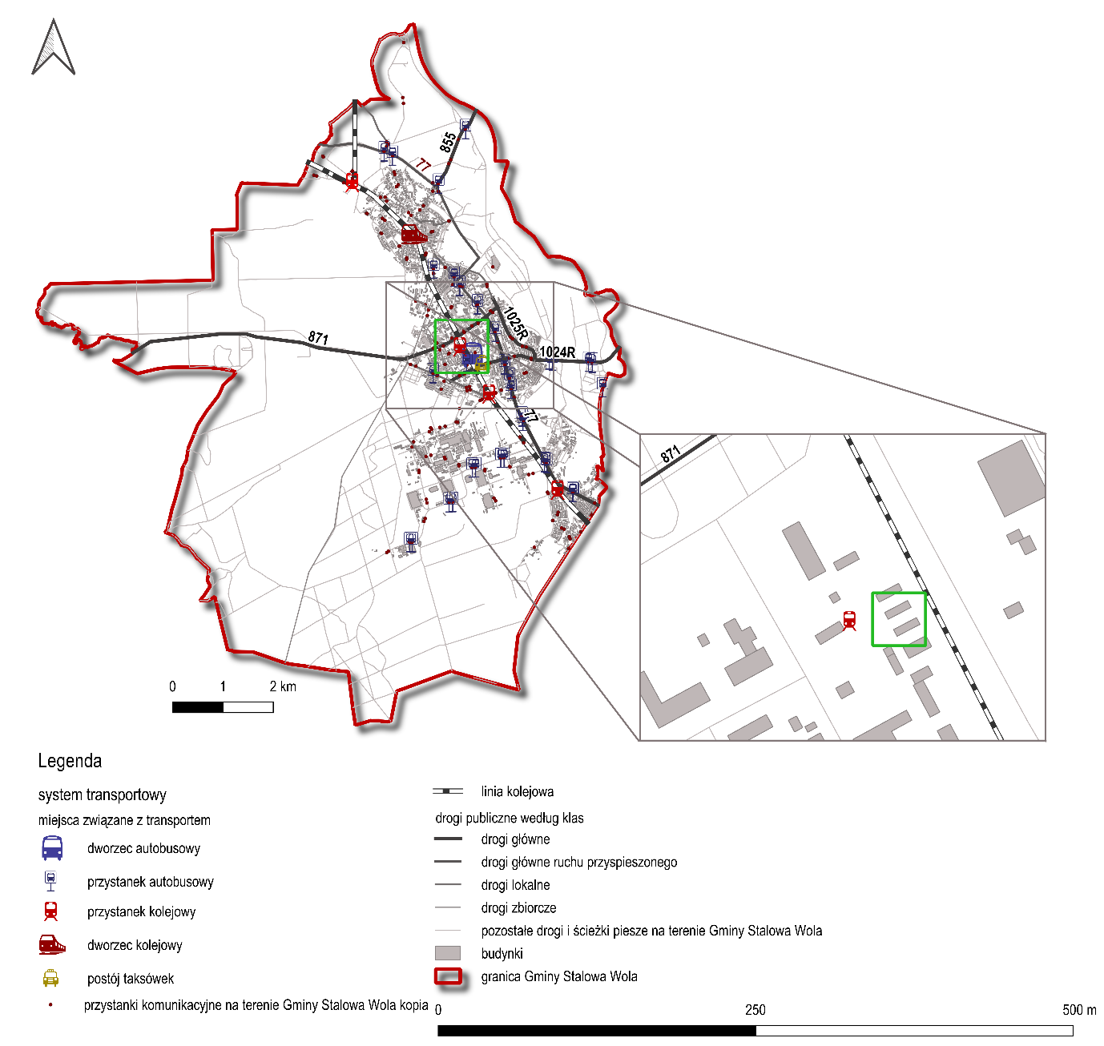
Inną formą integracji transportu regionalnego z indywidualnym jest budowa zintegrowanego węzła przesiadkowego. Zgodnie z definicją z Ustawy o publicznym transporcie zbiorowym jest to „miejsce umożliwiające dogodną zmianę środka transportu wyposażone w niezbędną dla obsługi podróżnych infrastrukturę, w szczególności: miejsca postojowe, przystanki komunikacyjne, punkty sprzedaży biletów, systemy informacyjne umożliwiające zapoznanie się zwłaszcza z rozkładem jazdy, linią komunikacyjną lub siecią komunikacyjną”. Zazwyczaj najlepszym miejscem na lokalizację takiego węzła przesiadkowego jest dworzec kolejowy albo autobusowy.
W Gminie Stalowa Wola idealnym miejscem do stworzenia takiego zintegrowanego węzła przesiadkowego byłyby okolice Dworca Autobusowego, położone w centrum Miasta w najbliższej okolicy dworca autobusowego i stacji PKP Stalowa Wola Centrum.

Rysunek 15. Propozycja lokalizacji węzła przesiadkowego na terenie Gminy Stalowa Wola
Źródło: opracowanie własne.
Integracja publicznego transportu zbiorowego i transportu indywidualnego

Zróżnicowanie rodzajów przewozów i odległości wymaga koordynacji poszczególnych podsystemów oraz gałęzi transportowych w Mieście. Koordynacja poszczególnych podsystemów i gałęzi transportowych w przewozach pasażerskich to usprawnienie całego cyklu podróży w Mieście w zakresie:
- współdziałania wszystkich elementów składowych realizacji potrzeb przewozowych w ramach pasażerskiego systemu transportu;
- integracji z innymi podsystemami i gałęziami transportu, co pozwala na spełnienie oczekiwań pasażera, co do punktualnego i szybkiego dotarcia do celu podróży.
Celem integracji transportu publicznego z indywidualnym jest kształtowanie pożądanego podziału zadań przewozowych. Zgodnie z tendencjami zrównoważonego rozwoju obowiązującymi w Unii Europejskiej podział zadań przewozowych w transporcie powinien kształtować się w proporcji 75% transport publiczny - 25% transport indywidualny. Jednak biorąc pod uwagę rzeczywistą sytuację ruchu w Mieście - powszechne dążenie do posiadania samochodów prywatnych, jako minimalne proporcje przyjmuje się podział 50% - 50%.
Zwiększanie atrakcyjności transportu publicznego, z jednoczesnym zmniejszaniem poziomu korzystania z komunikacji indywidualnej, można uzyskać poprzez usprawnienie komunikacji zbiorowej pod względem dostępności, niezawodności, podniesienia poziomu bezpieczeństwa, komfortu i elastyczności. Oprócz usprawnienia komunikacji zbiorowej należy zintegrować transport publiczny z transportem indywidualnym także poprzez tworzenie wspólnej infrastruktury:
- intermodalnych węzłów przesiadkowych;
- parkingów "Park&Ride" oraz "Bike&Ride;
- Systemu Informacji Pasażerskiej i systemu zarządzania ruchem;
- systemu ścieżek rowerowych oraz system roweru miejskiego.
Obydwa rodzaje transportu powinny się wspomagać i uzupełniać, a nie wchodzić z sobą w konflikt. Transport publiczny przede wszystkim powinien dominować w przewozach miejskich, w relacjach dom - praca i dom - szkoła oraz w innych podróżach do centrum Miasta.
Ważnym elementem polityki transportowej Miasta jest polityka parkingowa. W ostatnich latach wzrasta znaczenie tej formy zarządzania transportem. Związane jest to ze zwiększającą się liczbą samochodów osobowych oraz ze wzmożonym ruchem, a co za tym idzie z deficytem miejsc postojowych i z zatłoczeniem ulic w Mieście. Odpowiedzią na te problemy powinna być odpowiednio ukształtowana polityka parkingowa. Do jej zadań należy określenie i zaspokojenie potrzeb parkingowych mieszkańców m.in. poprzez budowę nowych miejsc postojowych. Należy pamiętać, że wzrastająca liczba miejsc parkingowych zachęca do korzystania z tego środka transportu przez mieszkańców. Inwestycje takie są niezbędne, jednak ważna jest odpowiednia lokalizacja miejsc parkingowych, w takim miejscu, które zachęci do korzystania z komunikacji miejskiej. Miejsca parkingowe powinny być budowane na obrzeżach Miasta i w punktach pozwalających na dogodne przesiadki. Właśnie za pomocą tego narzędzia można wpłynąć na integrację transportu indywidualnego z komunikacją miejską oraz zachęcić do korzystania ze środków publicznego transportu zbiorowego.
Z punktu widzenia transportu publicznego istotne znaczenie mają działania, które pozwolą na kształtowanie zachowań komunikacyjnych mieszkańców. Służy temu m.in. wprowadzanie płatnych stref parkowania. Wpływają one na wzrost konkurencyjności komunikacji publicznej w stosunku do transportu indywidualnego.
Strefa płatnego parkowania stanowi element polityki parkingowej, w ramach której Miasto powinno zaspokoić potrzeby parkingowe swoich mieszkańców i zachęcić do korzystania z komunikacji publicznej. Dzięki niej transport publiczny staje się atrakcyjny cenowo. Dodatkowo wpływa na uspokojenie ruchu w centrum Miasta. Dzięki promowaniu komunikacji zbiorowej może wpływać jednocześnie na zmniejszenie natężenia ruchu a przez to ograniczenie hałasu i emisji spalin.
Aby osiągnąć taki efekt opłaty parkingowe muszą być na tyle wysokie, aby koszty podróżowania samochodem osobowym przewyższały cenę biletu dla podróżujących komunikacją publiczną. Znaczenie ma również lokalizacja parkingów, która gwarantowałaby powiązanie z komunikacją publiczną. Ważne jest uwzględnienie bliskiego położenia przystanku autobusowego tak, aby umożliwić szybką przesiadkę do środka transportu publicznego.
Integracja transportu publicznego i indywidualnego powinna opierać się zatem na systemie „Parkuj i Jedź” (P&R) - czyli na systemie, gdzie pasażer podjeżdża swoim samochodem do danego miejsca na obrzeżu Miasta lub do miejsca w pobliżu centrum i dalszą podróż odbywa środkami komunikacji publicznej. Jest to ściśle powiązane z wprowadzeniem miejskiego biletu elektronicznego, który mógłby służyć także, jako karta parkingowa. Dobrym miejscem lokalizacji tego typu inwestycji są okolice dworca kolejowego i autobusowego, czy węzeł przesiadkowy.
Realizacja Planu transportowego przyczyni się do zachęcenia mieszkańców do korzystania z transportu publicznego poprzez:
- usprawnienie jego funkcjonowania;
- wykształcenie nowoczesnych i wygodnych węzłów integracyjnych oraz punktów obsługi pasażera;
- skrócenie czasu podróży;
- poprawę bezpieczeństwa ruchu drogowego;
- podniesienie komfortu podróżowania, estetyki i czystości pojazdów;
- zwiększenie liczby pojazdów przystosowanych do przewozu osób niepełnosprawnych;
- wprowadzanie nowoczesnych rozwiązań taryfowo-biletowych;
- • stabilny system finansowania transportu publicznego.

Przewidywane finansowanie usług przewozowych

Źródła i formy finansowania usług przewozowych

Zgodnie z Ustawą z dnia 16 grudnia 2010 r. o publicznym transporcie zbiorowym finansowanie przewozów o charakterze użyteczności publicznej może polegać na:
- pobieraniu przez Operatora lub bezpośrednio przez Gminę opłat w związku z realizacją usług świadczonych w zakresie publicznego transportu zbiorowego – w postaci biletów;
- przekazaniu Operatorowi tzw. rekompensaty (wynagrodzenia) z tytułu:
  - utraconych przychodów w związku ze stosowaniem ustawowych uprawnień do ulgowych przejazdów publicznym transportem zbiorowym;
  - utraconych przychodów w związku ze stosowaniem uprawnień do ulgowych przejazdów w publicznym transporcie zbiorowym ustanowionych na obszarze Gminy, o ile zostały ustanowione;
  - poniesionych kosztów w związku ze świadczeniem przez Operatora usług w zakresie publicznego transportu zbiorowego;
- udostępnianiu Operatorowi środków transportu na realizację przewozów w zakresie publicznego transportu zbiorowego.
Źródłem finansowania przewozów o charakterze użyteczności publicznej mogą być w szczególności:
- środki własne jednostki samorządu terytorialnego będącej Organizatorem, w tym przypadku Gmin, które podpisały porozumienie międzygminne w stosownym zakresie;
- środki z budżetu państwa.

Przewozy realizowane przez przewoźników prywatnych finansowane są wyłącznie z przychodów ze sprzedaży biletów. Przewoźnicy prywatni z reguły dowożą pasażerów z pobliskich miejscowości do centrum Gminy Stalowa Wola.
Funkcjonowanie komunikacji miejskiej w Stalowej Woli oraz na terenie Gmin ościennych finansowane jest z przychodów ze sprzedaży biletów, rekompensaty oraz pozostałych przychodów.
Usługi przewozowe na terenie Gminy Stalowa Wola oraz Gmin ościennych organizowane i nadzorowane są przez Organizatora publicznego transportu zbiorowego, czyli Gminę Stalowa Wola, a realizowane przez Operatora publicznego transportu publicznego jakim jest MZK Sp. z o.o.
Podstawę prawną powierzenia zadań własnych Gmin ościennych w zakresie PTZ stanowi uchwała nr XLIII/518/16, zgodnie z którą w latach 2016-2023 za świadczenie usługi publicznej polegającej na wykonywaniu ustawowego zadania własnego Gminy dotyczącego zaspokajania potrzeb mieszkańców w zakresie publicznego transportu zbiorowego odpowiada MZK w Stalowej Woli. Jest to jednocześnie podstawa wypłacania rekompensaty dla MZK w Stalowej Woli, ponieważ w ramach zawartej umowy MZK w Stalowej Woli posiada status podmiotu wewnętrznego.
Wysokości dotacji celowych Gmin określane
są corocznie w aneksach do porozumień międzygminnych zawartych między Gminą Stalowa Wola a Gminami ościennymi. Wysokość dotacji celowych w 2020 roku przedstawia poniższa tabela. Ponad połowę dotacji stanowiły dotacje z Gminy Pysznica, niemal 1/3 z Gminy i Miasta Nisko, zaś pozostała część pochodziła z Gminy Zaleszany.

Tabela 40. Wysokość dotacji na pokrycie kosztów powierzania przez Gminy ościenne do realizacji Gminie Stalowa Wola zadania w zakresie lokalnego transportu zbiorowego
Gmina | Wysokość dotacji w 2020 roku | Udział procentowy
Nisko | 127 984,66 | 27,93%
Pysznica | 251 579,86 | 54,90%
Zaleszany | 78 709,79 | 17,18%
RAZEM | 458 274,31 | 100,00%
Źródło: opracowanie własne na podstawie danych przekazanych przez MZK w Stalowej Woli.
Sprzedaż biletów jednorazowych w 2020 roku wygenerowała przychód w wysokości 556 049,67 zł. Udział poszczególnych biletów w ogólnej kwocie uzyskanej ze sprzedaży biletów jednorazowych przedstawia poniższy wykres. Sumarycznie największy, 73,48% udział, mają bilety normalne,
z których większość stanowią bilety jednostrefowe.
Wykres 28. Udział przychodów z różnych rodzajów biletów jednorazowych w ogólnej kwocie przychodu z biletów jednorazowych

Źródło: opracowanie własne na podstawie danych udostępnionych przez MZK w Stalowej Woli.
Przychody ogółem wzrosły w 2019 roku o 64 185,85 zł w stosunku do roku 2018 roku (2 094 587,11 zł
w 2019 r. w porównaniu z 2 030 401,26 zł w 2018 r.). Z uwagi na pandemię COVID-19 i zmniejszoną liczbę pasażerów komunikacji miejskiej przychody ogółem spadły w 2020 roku o 844 746,84 zł (1 249 840,27zł w 2020 roku w porównaniu z 2 094 587,11 zł
w 2019 roku).

*dane za 2020 rok dotyczą miesięcy styczeń-listopad
Wykres 29. Przychody MZK w Stalowej Woli ogółem
Źródło: opracowanie własne na podstawie danych udostępnionych przez MZK w Stalowej Woli.
Przychody z tytułu biletów jednorazowych
i okresowych przedstawione zostały na poniższym wykresie. W 2018 roku bilety jednorazowe były źródłem przeważającej większości przychodów. Tendencja ta była bliska wyrównaniu w 2019 roku, zaś w 2020 odwróciła się na rzecz biletów okresowych.

*dane za 2020 rok dotyczą miesięcy styczeń-listopad
Wykres 30. Przychody MZK w Stalowej Woli z tytułu sprzedaży biletów z podziałem na bilety jednorazowe
i okresowe
Źródło: opracowanie własne na podstawie danych udostępnionych przez MZK w Stalowej Woli.

Udział procentowy przychodów z biletów (jednorazowych i okresowych) w ogólnej kwocie przychodów MZK w Stalowej Woli przedstawiony został na poniższym wykresie. W roku 2018 udział ten utrzymywał się na poziomie ponad 95%, natomiast w latach 2019 i 2020 spadł do nieco ponad 91%.

*dane za 2020 rok dotyczą miesięcy styczeń-listopad
Wykres 31. Udział procentowy przychodów z biletów ogółem w ogólnej kwocie przychodów MZK w Stalowej Woli
Źródło: opracowanie własne na podstawie danych udostępnionych przez UM Stalowa Wola.
Największym źródłem przychodów jest sprzedaż biletów, w drugiej kolejności jest to reklama i wynajem, zaś na trzecim – przychody z odszkodowań. Pozostałe rodzaje przychodów nie przekraczają 50 tys. zł.

*dane za 2020 rok dotyczą miesięcy styczeń-listopad
Wykres 32. Wysokość poszczególnych rodzajów przychodów MZK w Stalowej Woli
Źródło: opracowanie własne na podstawie danych udostępnionych przez UM Stalowa Wola.

Rentowność linii komunikacyjnych

Gmina Stalowa Wola nie prowadzi rejestru wyników finansowych prywatnych przewoźników świadczących usługi przewozowe na obszarze opracowania. Z uwagi jednak na utrzymywanie tychże linii można wywnioskować, że rentowność ich jest dodatnia – przewoźnicy ci mają na celu osiągnięcie dodatnich wyników działalności, a więc kierują się aspektem ekonomicznym.
W komunikacji miejskiej funkcjonującej na obszarze Gminy Stalowa Wola największą rentownością charakteryzują się połączenia w czasie porannego i popołudniowego szczytu komunikacyjnego – notuje się największe napełnienie pojazdów, które generuje najwyższe dochody ze sprzedaży biletów. Niższy popyt generowany jest między szczytami i nie prowadzi do osiągnięcia takich dochodów jak w przypadku ruchu w trakcie szczytów komunikacyjnych.
Sam system transportowy generuje wysokie koszty, na które składają się:
koszty zakupu paliwa;
wynagrodzenia dla kierowców i pozostałych pracowników;
utrzymanie taboru (zakupy, remonty, modernizacje, naprawy);
pozostałe, czyli obsługa finansowa zobowiązań, koszty zarządu, amortyzacja.
Organizacja transportu zbiorowego o charakterze użyteczności publicznej stanowi zadanie własne Gminy Stalowa Wola. Transport ten realizuje potrzeby przemieszczania się mieszkańców Gminy Stalowa Wola oraz Gmin, z którymi Gmina Stalowa Wola podpisała stosowne porozumienie. W związku z czym transport o charakterze użyteczności publicznej pełni rolę społeczną i jest on ze względu na swój charakter i cel nierentowny.
Rentowność i zyski z publicznego transportu zbiorowego nie są kwestią priorytetową dla Organizatora. Najistotniejsze w funkcjonowaniu komunikacji miejskiej jest zapewnienie mieszkańcom usług transportu zbiorowego w pożądanych przez nich standardach.

Pożądany standard usług przewozowych o charakterze użyteczności publicznej

Informacje ogólne

Realizacja planowanego standardu usług przewozowych powinien uwzględniać m.in.:
potrzeby pasażerów;
oczekiwania Organizatora publicznego transportu zbiorowego;
możliwości finansowe na rozwój systemu publicznego transportu zbiorowego.
Potrzeby pasażerów są jednym z najistotniejszych czynników decydujących o kształcie oferty przewozowej. Ich uwzględnianie wpływa
na polepszanie warunków życia całej społeczności – odbywa się jednak poprzez systematyczne badanie satysfakcji osób korzystających z oferowanych usług przewozowych. Oczekiwaniem społecznym wobec transportu publicznego jest wysoka prędkość komunikacyjna, punktualność i regularność kursów, funkcjonowanie węzłów przesiadkowych łączących różne rodzaje transportu, dobrze zorganizowany SIP i adekwatna do możliwości finansowych taryfa biletowa. Wszystkie te oczekiwania sprawiają, że publiczny transport zbiorowy jako kwestia w procesach decyzyjnych powinna być sprawą priorytetową i, o ile zostanie odpowiednio poprowadzona, stanowić realną alternatywę dla podróżowania transportem indywidualnym.
Kryteriami badania poziomu oferowanych usług przewozowych powinny być:
dostępność komunikacyjna przystanków;
wskaźnik napełnienia pojazdów;
obsługa środkami transportu najistotniejszych generatorów ruchu;
stopień pokrycia usługami przewozowymi obszaru objętego Planem transportowym;
częstotliwość kursowania pojazdów publicznego transportu zbiorowego;
standard usług PTZ uwzględniający dostęp osób niepełnosprawnych lub o ograniczonej zdolności ruchowej;
standard technologiczny umożliwiający redukcję emisji substancji szkodliwych
do atmosfery;
komfort przejazdu;
estetyka i czystość pojazdów;
estetyka i czystość przystanków
ogólny poziom zadowolenia z oferowanych usług.
Ogólny poziom zadowolenia pasażerów jest odzwierciedleniem uznania systemu publicznego transportu zbiorowego za przyjazny przez użytkowników, dlatego tak istotne jest regularne przeprowadzanie badań preferencji komunikacyjnych mieszkańców, które pozwalają dostosowywać standardy do pojawiających się potrzeb.
Postulaty przewozowe zawarte w Planie transportowym na lata 2016-2023 obowiązują niezmiennie i przedstawione zostały w poniższej tabeli.

Tabela 41. Postulaty przewozowe
L.p. | Funkcja | Podstawa prawna
1. | Punktualność | - Udział odjazdów opóźnionych do 5 min: mniejszy niż 5%.  - Udział kursów przyspieszonych powyżej 2 min: mniejszy niż 5%.
2. | Wygoda | - Utrzymanie przeciętnego wieku taboru do 6 lat powyżej 40%.  - Utrzymanie obecnego standardu w zakresie taboru autobusowego niskopodłogowego.  - Dodatkowe wyposażenie pojazdów, zapewniające wygodę i bezpieczeństwo podróżowania, np. klimatyzacja.
3. | Dostępność | - Gęstość przystanków/km²: 3,7 - 3,9.  - Udział przystanków wyposażonych w wiaty przystankowe: min. 50%.  - Wyposażenie pojazdów w elementy ułatwiające korzystanie ze środków transportu osobom niepełnosprawnym i o ograniczonych zdolnościach ruchowych.  - Likwidowanie barier architektonicznych występujących w infrastrukturze komunikacyjnej.
4. | Niezawodność | - Utrzymanie liczby wykonanych kursów na poziomie 95% - 100% (wskaźnik realizacji rozkładu jazdy).
5. | Regularność | - Utrzymanie zasady regularnej (rytmicznej) obsługi głównych ciągów komunikacyjnych.  - Wyeliminowanie sytuacji, w których na przystanek w jednym momencie podjeżdża kilka autobusów.
6. | Częstotliwość | - Utrzymanie częstotliwości kursowania na poziomie:  - w dni powszednie – w godz. 6-18: 15/30 min, w pozostałych porach: 30/60 min;  - w soboty – w godzinach 8-14: 20/40 min, w pozostałych porach 30/60 min;  - w niedziele: 30/60 min, zmniejszona liczba linii.
7. | Prędkość | - Dążenie do wzrostu poziomu prędkości komunikacyjnej.  - Zapewnienie priorytetów w ruchu dla komunikacji miejskiej w głównych ciągach komunikacyjnych poprzez budowę buspasów.
8. | Bezpośredniość połączeń | - Wprowadzenie statystycznie istotnych połączeń bezpośrednich, zgłaszanych  w badaniach preferencji komunikacyjnych mieszkańców Miasta.
9. | Koszt | - Dostosowanie pojemności pojazdów do wielkości potoków podróżnych.  - Utrzymanie relacji ceny biletu miesięcznego do jednorazowego na poziomie do 1:34.  - Zwiększenie możliwości kupowania biletów poza autobusem: w kioskach, automatach biletowych.  - Rozważenie możliwości wprowadzenia wspólnego biletu.
10. | Informacja | - Rozbudowa informacji dynamicznej w punktach przesiadkowych oraz części przystanków.  - Wprowadzenie interaktywnego rozkładu jazdy wraz z wyszukiwarką połączeń, obejmującego wszystkie firmy świadczące usługi przewozowe na obszarze Miasta.
11. | Integracja | - Stworzenie Zintegrowanego Węzła Wymiany Pasażerskiej.  - Wyznaczenie innych punktów przesiadkowych na obszarze działania Operatora.  - Utrzymanie integracji rozkładów jazdy komunikacji miejskiej z innymi przewoźnikami.  - Dążenie do wprowadzenia wspólnego systemu taryfowo-biletowego.  - Stworzenie możliwości parkowania w oparciu o system „Park&Ride” lub „Bike&Ride”.

Pożądany standard taboru obsługującego sieć komunikacyjną

Pożądany standard taboru powinien odpowiadać
na oczekiwania pasażerów i Organizatora PTZ,
z uwzględnieniem aktualnego stanu świadczenia usług i możliwości finansowych w perspektywie planowanych inwestycji. Warunkiem jest jednak powszechna akceptacja społeczna, bez której nie jest możliwe uzyskanie istotnych efektów, dlatego właśnie Organizator PTZ jest zobowiązany do uwzględnienia potrzeb społeczności lokalnej dotyczących środków transportu.
Wpływ na poziom zadowolenia ze świadczonych usług ma jakość taboru. Tabor wykorzystywany
w komunikacji miejskiej powinien charakteryzować się następującymi cechami:
tabor przyjazny dla ludzi, w tym niepełnosprawnych – pojazd z niską podłogą,
co najmniej w I i II drzwiach (autobusy niskopodłogowe / niskowejściowe);
tabor ekologiczny – niskoemisyjny
i bezemisyjny;
tabor o odpowiednim komforcie dla pasażera – udział miejsc siedzących, miejsca dla wózków dziecięcych, inwalidzkich i rowerów, dobra wentylacja, klimatyzacja przestrzeni pasażerskiej, wyposażenie w wewnętrzną informację pasażerską, automaty biletowe.
Tabor autobusowy w Gminie Stalowa Wola spełnia wymienione wyżej wymagania. Nowe autobusy wyposażone są obowiązkowo w niską podłogę
i klimatyzację. Ponadto na dzień 19.02.2021 r. udział pojazdów elektrycznych wynosi 28,57% wszystkich pojazdów. Udział pojazdów w wieku do 6 lat wynosi 62,86%, zaś starszych niż 16 lat – 11,43%. Zaplecze do obsługi tych autobusów zapewnia Stacja Kontroli Pojazdów, która oferuje badania techniczne dla:
wynajmu autobusów dla osób prywatnych, przedsiębiorstw, przedszkoli, szkól i innych instytucji,
wynajmu powierzchni reklamowej
na autobusach, wewnątrz autobusów oraz
na powierzchni ogrodzeniowej,
stacji obsługi i napraw w zakresie badań technicznych obejmujących: samochody osobowe, samochody ciężarowe do 3,5 t, motocykle, ciągniki, przyczepy i pojazdy zasilane LPG.
Ponadto przeprowadza:
pierwsze badanie pojazdu zarejestrowanego za granicą,
badanie haków holowniczych,
sprawdzanie geometrii kół,
diagnostykę komputerową pojazdu.
Warsztat szybkich napraw w ramach swojej oferty przeprowadza:
wymianę olejów i płynów,
naprawę zawieszenia,
naprawę układu kierowniczego,
naprawę rozrządów,
wymianę klocków i tarcz hamulcowych,
naprawę układów wydechowych,
wymianę sprzęgła.

Pożądany standard usług publicznego transportu zbiorowego uwzględniający dostęp osób niepełnosprawnych i osób o ograniczonej zdolności ruchowej

Ustawowe zadanie organizacji publicznego transportu zbiorowego stawiane przed Gminą Stalowa Wola obejmuje także obowiązek zapewnienia osobom o ograniczonych możliwościach poruszania się korzystania z usług komunikacji publicznej. Rozciąga się to nie tylko na osoby niepełnosprawne, ale także na osoby starsze, mające problem ze swobodnym przemieszczaniem się, jak i rodziców z wózkami dziecięcymi. Zapewnienie takiego komfortu dotyczy wyposażenia przystanków komunikacyjnych, taboru autobusowego i dostępu do informacji pasażerskiej.
Przystanki komunikacyjne
Budowa lub przebudowa przystanków komunikacyjnych powinna uwzględniać eliminację barier, m.in. na trasie dojścia do przystanku
i w miejscach przejść dla pieszych. Przystanki powinny być zlokalizowane możliwie blisko generatorów ruchu. Eliminacja barier w przestrzeni przystanków powinna odbywać się poprzez:
likwidację progów na drodze dojścia – przy niwelowaniu różnic wysokości zastosowane zostaną rampy;
lokalizowanie przystanków komunikacyjnych w pobliżu celów podróży – szczególnie należy uwzględniać miejsca będące potencjalnym celem podróży osób niepełnosprawnych oraz osób
o ograniczonej zdolności ruchowej;
lokalizowanie nowych przystanków
w obrębie ciągów pieszych;
obniżanie krawężników, co umożliwi osobom niewidomym wyczucie krawędzi nawierzchni;
montowanie ścieżek dotykowych
w podłodze;
umieszczanie kontrastowych, umożlwiających orientację osobom niedowidzącym, oznaczeń na barierach (schodach, krawędziach), przyciskach, piktogramach;
dostosowanie wysokości biletomatów do osób poruszających się na wózkach inwalidzkich lub do osób niskiego wzrostu.
W przypadku przystanków pozostających poza granicami Gminy Stalowa Wola (szczególnie
na obszarze Gmin, z którymi zostały podpisane stosowne porozumienia) pasażer spędza więcej czasu w oczekiwaniu na przyjazd autobusu, dlatego istotna jest infrastruktura osłaniająca od warunków atmosferycznych. Przystanki pozamiejskie charakteryzują się również nierównomiernym wykorzystaniem – tzn. na przystanku w kierunku ośrodka miejskiego zdecydowanie więcej pasażerów wsiada, przystanek w drugą stronę służy praktycznie tylko wysiadającym, stąd elementy takie jak wiata
i ławki powinny być instalowane w pierwszej kolejności po stronie drogi prowadzącej do Gminy Stalowa Wola.
Tabor
Konstrukcja nowych pojazdów powinna ułatwiać podróżowanie osobom z dysfunkcjami, zatem pożądane są pojazdy wyposażone w:
niską podłogę o podłodze bez skosów
i stopni, z podświetleniem progu;
szerokie drzwi;
rampę umożliwiającą wjazd i wyjazd wózków inwalidzkich i dziecięcych;
wydzielone miejsce dla wózka inwalidzkiego i wózka dziecięcego, miejsca dedykowane osobom starszym;
przejrzysty i czytelny system-informacji dźwiękowej i wizualnej w środku pojazdu;
uchwyty i poręcze zapobiegające upadkom;
klimatyzację;
wyraźne oznakowanie miejsc siedzących przeznaczonych dla osób o ograniczonej mobilności ruchowej.

Informacja pasażerska
Z perspektywy osób niepełnosprawnych
i o ograniczonej zdolności poznawczo-sensorycznej istotny jest także sprawny System Informacji Pasażerskiej, aby podróż na każdym etapie była odpowiednio wspierana. Na system ten składają się:
informacje dźwiękowe umożliwiające pasażerom z dysfunkcjami identyfikację pojazdu
i kierunku jego jazdy (zapowiedzi zewnętrzne, tablice przystankowe z głosowym systemem zapowiadania odjazdów);
informacje dźwiękowe informujące
o zamykaniu drzwi, następnym przystanku na trasie podróży, przystanku, na którym aktualnie znajduje się pojazd (zapowiedzi przystankowe wewnątrz pojazdów, komunikaty głosowe);
informacje wizualne ułatwiające podróżowanie osobom niedowidzącym i niedosłyszącym (wyraźnie oznakowane szyldy, mapy, ścieżki dotykowe).

Pożądany standard usług publicznego transportu zbiorowego uwzględniający aspekt ochrony środowiska

Pomimo tego, iż według Białej Księgi Transportu w ciągu ostatnich kilku lat udało się zredukować poziom emitowanych zanieczyszczeń w najważniejszych sektorach gospodarki, to poziom zanieczyszczeń z transportu nadal jest wysoki i w wielu krajach europejskich jest kwestią problematyczną. Ochrona środowiska jest jednak nieodłącznym elementem planowania rozwoju, dlatego warto promować wykorzystywanie zarówno w transporcie indywidualnym, jak i zbiorowym rozwiązań technologicznych nastawionych na redukcję zanieczyszczeń. Do rozwiązań takich należą pojazdy zeroemisyjne lub niskoemisyjne – pozwolą one na zmniejszenie emisji szkodliwych substancji, w tym CO₂, do powietrza, a także na zmniejszenie poziomu generowanego hałasu wytwarzanego przez środki transportu zbiorowego i indywidualnego.
Wdrażanie w transporcie rozwiązań zmierzających
do ochrony środowiska znajduje swoje odzwierciedlenie w szeregu różnego rodzaju dokumentów. Głównym z nich jest „Program Ochrony Powietrza dla strefy podkarpackiej”. Strefa podkarpacka została w nim zakwalifikowana do klasy C pod względem ochrony zdrowia mieszkańców. Zgodnie z założeniami „Programu Ochrony Powietrza dla strefy podkarpackiej” należy zintegrować planowanie rozwoju transportu w Mieście, zintegrować taryfy biletowe, dążyć
do synchronizacji rozkładów jazdy, budować węzły przesiadkowe, rozwijać system ścieżek rowerowych i wprowadzić niskoemisyjne paliwa i technologie w systemie transportu miejskiego i służb miejskich.
Szczególnie za tym ostatnim postulatem podążają zapisy „Strategii Rozwoju Elektromobilności w Gminie Stalowa Wola na lata 2020-2036”. Dokument ten nakreśla kierunki rozwoju elektromobilności w Gminie Stalowa Wola, których celem jest zmniejszenie oddziaływania transportu na środowisko. Za cele szczegółowe obrano:
- zwiększenie udziału transportu zbiorowego w strukturze przejazdów poprzez podniesienie konkurencyjności transportu zbiorowego;
rozwój zrównoważonego transportu miejskiego integrującego różne środki komunikacji (transport zbiorowy, indywidualny, rower/skuter miejski, samochód miejski);
ograniczenie emisji do atmosfery gazów i pyłów w transporcie publicznym i prywatnym oraz ograniczenie hałasu komunikacyjnego;
racjonalizacja wykorzystania energii w transporcie i komunikacji;
popularyzacja wykorzystania pojazdów nisko- i zeroemisyjnych w transporcie indywidualnym.
Pośrednio zaś „Strategia Rozwoju Elektromobilności w Gminie Stalowa Wola na lata 2020-2036” ma przyczynić się do:
zwiększenia efektywności realizacji zadań publicznych w Mieście;
poprawy komfortu życia i działalności
w Stalowej Woli dzięki zaangażowaniu rozwiązań z obszaru Smart City;
wzrostu świadomości ekologicznej mieszkańców;
zapewnienia wysokiej efektywności procesów zarządzania i monitorowania bezpieczeństwa energetycznego Miasta;
umożliwienia skutecznego monitorowania źródeł powstawania zanieczyszczeń powietrza na terenie Miasta;
wykreowania wizerunku Miasta nowoczesnego;
zwiększenia konkurencyjności Gminy Stalowa Wola.
Pożądany standard usług wynikający z ochrony środowiska polega więc na rozbudowie floty pojazdów obsługujących jednostki budżetowe Gminy Stalowa Wola i taboru komunikacji miejskiej o pojazdy zeroemisyjne. Na dzień 19.02.2021 roku:
autobusy elektryczne stanowiły 28,57% ogólnej liczby 35 autobusów;
na 134 pojazdy pozostające na wyposażeniu Gminy Stalowa Wola pojazdy napędzane energią elektryczną stanowiły 12,69%;
funkcjonowały 4 stacje ładowania pojazdów komunikacji miejskiej w Stalowej Woli;
plany inwestycyjne na następne lata obejmują zakup kolejnych autobusów elektrycznych i budowę ogólnodostępnych stacji ładowania pojazdów elektrycznych.

Przewidywany sposób organizacji Systemu Informacji Pasażerskiej
System Informacji Pasażerskiej jest istotną częścią całego systemu komunikacji miejskiej. Pozwala
na sprawne korzystanie z sieci połączeń transporotowych na terenie obszaru opracowania
i orientację w kursowaniu pojazdów. Odpowiednio zorganizowany usprawnia budowanie społeczności Smart City i przepływ informacji.
W ramach procesu realizowania Systemu Informacji Pasażerskiej przewiduje się funkcjonowanie dotychczasowych rozwiązań i doskonalenie ich.
Wymagany zakres informacji przekazywanych pasażerom w ramach Systemu Informacji Pasażerskiej:
- godzina przyjazdu lub odjazdu środków transportu;
- obowiązujący cennik usług publicznej komunikacji zbiorowej;
- obowiązujące regulaminy przewozu osób w publicznym transporcie zbiorowym;
- obowiązujące uprawnienia do ulgowych przejazdów środkami publicznego transportu zbiorowego;
- lokalizacja funkcjonujących węzłów przesiadkowych;
- zakres integracji z innymi środkami transportu umożliwiającymi kontynuację podróży.
Rozkłady jazdy autobusów miejskich dostępne są:
na każdym przystanku w formie papierowego rozkładu jazdy zainstalowanego na tabliczce przystankowej;
na elektronicznych tablicach informacji pasażerskiej (w takie tablice wyposażonych jest 30 przystanków) – tablice te w trybie podstawowym prezentują w kilku liniach czasy odjazdów kolejnych pojazdów z danego przystanku, ale mają również możliwość prezentowania tekstów specjalnych dla wybranej linii komunikacji miejskiej;
na stronie internetowej Operatora PTZ – jest to zestaw skryptów umiejscowionych na serwerze WWW a także szereg Usług Internetowych (WebService) tworzących interaktywną warstwę na wyświetlanej stronie WWW; jak podkład mapowy wykorzystywany jest Open Street Map; pasażer w ramach strony internetowej może wyszukać interesujące go połączenie, ma pogląd czasów przyjazdu autobusu na kolejny przystanek, czasów przyjazdu najbliższych pojazdów na dany przystanek; podgląd rozkładu jazdy na danym przystanku, podgląd tablicy przystankowej;
w aplikacji mobilnej myBus – aplikacja dostępna w GooglePlay i AppleStore; oprócz tradycyjnego rozkładu umożliwia wyświetlanie tablic najbliższych odjazdów wyświetlanych
na podstawie śledzenia pojazdów
za pośrednictwem systemu GPS; aplikacja może działać zarówno w trybie on-line, jak i off-line; tryb on-line obrazuje aktualny stan komunikacji
i umożliwia uzyskanie dokładniejszej godziny przyjazdu, uwzględnianie opóźnień
i przyspieszeń; z kolei tryb off-line pozwala korzystać z pobranego jednorazowo rozkładu jazdy bez dodatkowego łączenia się z Internetem; informacja w aplikacji jest tożsama z informacjami na tablicach elektronicznych i na stronie WWW.
Użytkownicy komunikacji miejskiej w Stalowej Woli mają również możliwość skorzystania z poziomu aplikacji i strony internetowej z planera podróży, umożliwiającego zaplanowanie trasy z punktu A do B, z uwzględnieniem koniecznych przystanków.

Rozwój publicznego transportu zbiorowego w Gminie Stalowa Wola

Uwarunkowania rozwoju publicznego transportu zbiorowego – obszary problemowe

Zidentyfikowano cztery grupy problemów, których rozwiązywanie sprzyjać będzie rozwojowi transportu publicznego:
- „orientacja na klienta" - transport publiczny bez barier, bezpieczeństwo i wygoda pasażerów;
- „priorytety dla transportu publicznego" - pierwszeństwo w ruchu drogowym dla autobusów;
- „ekologia" - zmniejszanie uciążliwości transportu publicznego dla środowiska;
- „integracja transportu publicznego" (integracja różnych rodzajów transportu) - zbudowanie zintegrowanego systemu taryfowego.

Kierunki rozwoju publicznego transportu zbiorowego

Głównymi uwarunkowaniami rozwoju sieci transportu publicznego w Gminie Stalowa Wola do 2023 roku są:
wdrożenie sieci węzłów przesiadkowych
i parkingów w ramach systemu „P&R”
na obrzeżach Gminy Stalowa Wola lub w okolicy miejsc związanych z transportem, a generujących znaczne potoki pasażerskie, jak np. Dworzec Kolejowy i Autobusowy;
integracja usług przewozowych komunikacji miejskiej, przewoźników prywatnych i połączeń kolejowych, obejmująca koordynację rozkładów jazdy komunikacji miejskiej z transportem regionalnym kolejowym i autobusowym;
nadanie priorytetu komunikacji miejskiej
na najważniejszych skrzyżowaniach i drogach
w Gminie Stalowa Wola;
dalsze przystosowywanie komunikacji miejskiej do potrzeb osób niepełnosprawnych poprzez usuwanie barier architektonicznych i wymianę taboru autobusowego na kolejne pojazdy niskopodłogowe;
dalsza wymiana taboru na zeroemisyjny.
Systematyczna wymiana istniejącego taboru
na nowsze pojazdy umożliwi stałe podnoszenie jakości oferowanych usług i komfortu podróży. W związku
z brakiem miejsc do parkowania, zwłaszcza
w centrum Gminy Stalowa Wola, sytuację z dotarciem do celu podróży poprawić może skomunikowanie komunikacji miejskiej i systemu roweru miejskiego
z komunikacją dalekobieżną – skutkiem takich działań będzie skrócenie czasu dotarcia do celu,
a w długotrwałej perspektywie przewiduje się z tego tytułu wzrost podróży odbywanych komunikacją miejską.
Komunikacja miejska pełnić będzie na obszarze opracowania funkcję niejako wewnętrznego układu transportowego. Z Kolei funkcję zewnętrznego układu transportowego pełnić będzie sieć połączeń drogowych przewoźników prywatnych i kolei. Kierunki rozwoju tej sieci zawiera „Plan zrównoważonego rozwoju publicznego transportu zbiorowego dla Województwa Podkarpackiego”.
Zasady kształtowania oferty publicznego transportu zbiorowego obejmują:
regularne prowadzenie badań popytowych (wielkości i struktury popytu, rentowności kursów wykonywanych poza granice Gminy Stalowa Wola);
prowadzenie badań popytowych w okresie wakacyjnym;
aktualizacje kompleksowych badań przewozowych, popytu oraz preferencji
i zachowań komunikacyjnych mieszkańców obszaru opracowania;
aktualizacje rozkładów jazdy, przebiegów tras, częstotliwości kursowania i alokacji pojazdów w oparciu o przeprowadzone badania popytowe i badania rentowności poszczególnych linii komunikacyjnych;
uwzględnianie potrzeb osób niepełnosprawnych w realizowaniu inwestycji taborowych i infrastrukturalnych;
- zapewnienie odpowiedniej częstotliwości kursowania i zdolności przewozowej publicznego transportu zbiorowego;
- wprowadzenie rozwiązań nadających priorytety dla autobusowej komunikacji miejskiej w obrębie skrzyżowań;
- rozbudowę Systemu Informacji Pasażerskiej.
Korytarze główne i podstawowe publicznego transportu zbiorowego, rozwijające się w nowych rejonach Gminy, powinny być zawarte w planach zagospodarowania przestrzennego. W planach tych powinna być również przewidziana rezerwa terenów pod budowę pętli autobusowych i ustalenia odnośnie szerokości ulic, które w przyszłości umożliwią wytyczenie buspasów i ścieżek rowerowych.
Wśród szczegółowych kierunków rozwoju wymienić należy budowę węzła przesiadkowego. Rozwiązanie takie ma potencjał w zakresie przedsięwzięć zmierzających do integracji transportu drogowego
i kolejowego. Budowa centrum przesiadkowego, przy uwzględnieniu liczby stacji kolejowych
i liczby mieszkańców Gminy Stalowa Wola, umożliwiłyby podniesienie konkurencyjności PTZ oraz całego regionu, gdyż wpłynęłoby to na wzrost mobilności potencjalnych pracowników i mieszkańców.
Do pozostałych kierunkowych inwestycji infrastrukturalnych należą:
modernizacja zaplecza technicznego PTZ
w miarę pojawiających się potrzeb;
budowa węzłów przesiadkowych na terenie Gminy Stalowa Wola;
utrzymanie systemu roweru miejskiego;
inwestycje drogowe.
W zakres działań integracyjnych wchodzą:
utrzymanie współpracy z Gminami ościennymi w ramach PTZ;
modernizacja dróg lokalnych i pętli
w rejonach peryferyjnych dla usprawnienia możliwości obsługi komunikacją zbiorową;
dążenie do integracji taryfowo-biletowej;
budowa systemu parkingów w sieci P&R lub K&R.
Do działań zmierzających do zmniejszenia uciążliwości transportu publicznego dla środowiska należą:
inwestycje taborowe i wymiana starych, niespełniających norm emisji spalin autobusów na nowe;
dalsze dostosowywanie zaplecza technicznego do obsługi pojazdów z napędem elektrycznym.
Zwiększaniu odstępności komunikacyjnej i poprawie jakości świadczonych usług służyć mają:
budowa i modernizacja przystanków i ich otoczenia pod kątem dostosowania do potrzeb osób niepełnosprawnych i osób o ograniczonych zdolnościach ruchowych;
wyposażenie przystanków w elementy poprawiające warunki oczekiwania na pojazd (ławki, wiaty) oraz informacje o usługach;
uwzględnienie postulatów przewozowych mieszkańców;
utrzymanie Systemu Informacji Pasażerskiej i jego systematyczna rozbudowa o nowe rozwiązania technologiczne.

Weryfikacja i aktualizacja Planu transportowego

Art. 11 ust. 2 Ustawy o publicznym transporcie zbiorowym zobowiązuje jednostkę samorządu terytorialnego do okresowej, uzależnionej od potrzeb weryfikacji, a następnie aktualizacji Planu transportowego. Uwzględniając przesłanki teoretyczne i praktyczne, rekomenduje się weryfikację postanowień niniejszego dokumentu z częstotliwością raz do roku. Na podstawie tej weryfikacji podejmowana będzie decyzja o ewentualnej konieczności aktualizacji dokumentu.
Zgodnie z wymogami Ustawy o publicznym transporcie zbiorowym każda aktualizacja Planu transportowego wymaga przeprowadzenia obowiązkowych konsultacji społecznych i przyjęcia aktualizacji w trybie uchwały przez Radę Miasta Stalowej Woli.
Mierniki realizacji postanowień Planu transportowego przedstawia poniższa tabela.

Tabela 42. Mierniki realizacji postanowień Planu transportowego

Badany element planu | Zakres i narzędzia badania
Efektywność ekonomiczna transportu | Wskaźnik odpłatności usług (%).  Poziom pokrycia kosztów przez rekompensatę (%).  Przychody z płatnej strefy parkowania (zł).  Przychody z innych źródeł (powierzchnia reklamowa, itp.).  Amortyzacja taboru/koszty ogólne (%).
Integracja transportu | Węzeł komunikacyjny – stacja PKP/PKS.  Parkingi (w tym Parkingi „Park&Ride i "Bike&Ride") oraz system roweru miejskiego.
Zapewnienie dostępności do transportu, w tym osobom niepełnosprawnym | Udział % pojazdów niskopodłogowych w taborze operatora.  Liczba przystanków na 1 km².
Produkt: taryfa, jakość, czas | Wspólna taryfa biletowa.  Wspólny bilet.  Częstotliwość kursowania:  - w szczytach: 15-30 min;  - poza szczytem: 30-60 min.  Przejazd z granicy Miasta do centrum: do 20 min.  Ilość autobusów klimatyzowanych w ogólnej strukturze (%).
Rozkład jazdy - Skomunikowanie | Synchronizacja rozkładów jazdy komunikacji miejskiej  i podmiejskiej z dalekobieżną (pociągi, autobusy).
Dopasowanie oferty do potrzeb rynku i preferencji komunikacyjnych | Kompleksowe badania potrzeb przewozowych, popytu, preferencji i zachowań transportowych.
Redukcja negatywnego wpływu transportu na zdrowie i bezpieczeństwo mieszkańców | Uprzywilejowanie transportu publicznego.
Redukcja zanieczyszczenia powietrza i hałasu | Struktura pojazdów w inwentarzu w przekroju norm czystości spalin.

Spis rysunków

Rysunek 1. Położenie Gminy Stalowa Wola w sąsiedztwie gmin powiatu stalowowolskiego i na tle państwa 11
Rysunek 2. Gminy, z którymi podpisane zostały porozumienia międzygminne 12
Rysunek 3. Gęstość zaludnienia na koniec 2020 roku w Gminie Stalowa Wola oraz Gminach ościennych 15
Rysunek 4. Liczba podmiotów gospodarki narodowej według kryterium wielkości w Gminach obszaru opracowania 20
Rysunek 5. System transportowy w Gminie Stalowa Wola 29
Rysunek 6. Dostępność przystanków komunikacji miejskiej na terenie Gminy Stalowa Wola i Gmin ościennych 32
Rysunek 7. Generatory ruchu na terenie Gminy Stalowa Wola 36
Rysunek 8. Formy ochrony przyrody na obszarze opracowania 45
Rysunek 9. Infrastruktura kolejowa na terenie Gminy Stalowa Wola 50
Rysunek 10. Linie komunikacyjne na terenie Gminy Stalowa Wola i Gmin ościennych 53
Rysunek 11. Linie komunikacyjne, na których wykorzystywane są autobusy zeroemisyjne 60
Rysunek 12. Lokalizacja stacji ładowania autobusów elektrycznych 61
Rysunek 13. Rozmieszczenie planowanych inwestycji na terenie Gminy Stalowa Wola 76
Rysunek 14. Schemat organizacyjny przewozów komunikacji miejskiej w Gminie Stalowa Wola 78

Spis tabel

Tabela 1. Długości poszczególnych rodzajów dróg na terenie Gminy Stalowa Wola 23
Tabela 2. Wykaz dróg powiatowych na terenie Gminy Stalowa Wola 23
Tabela 3. Wykaz dróg gminnych na terenie Gminy Stalowa Wola 24
Tabela 4. Długość ścieżek rowerowych na obszarze opracowania w podziale na podmiot zarządzający 30
Tabela 5. Liczba przystanków autobusowych w Gminach obszaru opracowania 30
Tabela 6. Zarejestrowane pojazdy na terenie Gminy Stalowa Wola oraz Gmin ościennych 33
Tabela 7. Wykaz przedszkoli, dla których organem prowadzącym jest Gmina Stalowa Wola 37
Tabela 8. Wykaz szkół, dla których organem prowadzącym jest Gmina Stalowa Wola. 37
Tabela 9. Wykaz placówek oświatowych na terenie Gminy Stalowa Wola oraz Gmin ościennych 38
Tabela 10. Wykaz uczelni wyższych 38
Tabela 11. Wykaz urzędów i instytucji publicznych na terenie Gminy Stalowa Wola. 38
Tabela 12. Wykaz placówek społecznych na terenie Gminy Stalowa Wola 39
Tabela 13. Wykaz placówek społecznych na terenie Gminy Stalowa Wola 39
Tabela 14. Wykaz organów wymiaru sprawiedliwości na terenie Gminy Stalowa Wola 39
Tabela 15. Wykaz urzędów pocztowych na terenie Gminy Stalowa Wola 41
Tabela 16. Wykaz najważniejszych zakładów pracy na terenie Gminy Stalowa Wola 41
Tabela 17. Wykaz bibliotek na terenie Gminy Stalowa Wola 42
Tabela 18. Wykaz dworców komunikacji autobusowej i kolejowej na terenie Gminy Stalowa Wola 42
Tabela 19. Wykaz pozostałych instytucji na terenie Gminy Stalowa Wola 42
Tabela 20. Wykaz obiektów sportowych na terenie Gminy Stalowa Wola 42
Tabela 21. Redukcja zanieczyszczeń na terenie Gminy Stalowa Wola wynikająca z wprowadzenia nisko – i zeroemisyjnego taboru komunikacji miejskiej 46
Tabela 22. Roczna emisja spalin dla stanu obecnego oraz wariantów zaproponowanych w ramach Strategii Rozwoju Elektromobilności 47
Tabela 23. Prognozowany trend zmiany liczby pojazdów spalinowych na rzecz wprowadzenia pojazdów zeroemisyjnych na terenie Gminy Stalowa Wola 48
Tabela 24. Prognozowany efekt ekologiczny (roczny spadek emisji) wynikający z zakładanego spadku liczby pojazdów spalinowych na rzecz stopniowego wzrostu udziału pojazdów elektrycznych po roku 2036 48
Tabela 25. Linie komunikacji miejskiej w Stalowej Woli i w Gminach objętych Planem transportowym w 2020 roku 51
Tabela 26. Dzienna liczba kursów na poszczególnych liniach komunikacyjnych z podziałem na typ dnia 52
Tabela 27. Marki autobusów obsługujące linie komunikacji miejskiej w Gminie Stalowa Wola i Gminach ościennych 57
Tabela 28. Wykaz linii i przewoźników, którym zostało wydane zezwolenie na wykonywanie przewozów regularnych po terenie objętym niniejszym Planem transportowym 62
Tabela 29. Liczba linii komunikacyjnych, wykonanych wozokilometrów oraz obsłużonych pasażerów komunikacją miejską w latach 2017-2020 na obszarze objętym Planem transportowym 64
Tabela 30. Praca przewozowa i zużycie paliwa w taborze Operatora publicznego transportu zbiorowego 64
Tabela 31. Popyt na PTZ organizowany przez Gminę Stalową Wolę* 65
Tabela 32. Postulaty przewozowe 70
Tabela 33. Planowana praca eksploatacyjna w 2021 roku 73
Tabela 34. Inwestycje wieloletnie na obszarze opracowania 74
Tabela 35. Podmioty realizujące funkcje organizatorskie w publicznym transporcie zbiorowym Gminy Stalowa Wola 79
Tabela 36. Uprawnienia do ulg w przejazdach PTZ w Stalowej Woli 81
Tabela 37. Taryfa biletów jednorazowych, dobowych i okresowych oferowanych przez MZK w Stalowej Woli 82
Tabela 38. Taryfa biletów okresowych oferowanych przez MZK w Stalowej Woli 82
Tabela 39. Liczba sprzedanych w 2020 roku biletów 83
Tabela 40. Wysokość dotacji na pokrycie kosztów powierzania przez Gminy ościenne do realizacji Gminie Stalowa Wola zadania w zakresie lokalnego transportu zbiorowego 95
Tabela 41. Postulaty przewozowe 99
Tabela 42. Mierniki realizacji postanowień Planu transportowego 107

Spis wykresów

Wykres 1. Zmiany liczby ludności obszaru opracowania w ciągu 10-lecia 2009-2019 i zmiany liczby ludności Gminy Stalowa Wola jako największego i najważniejszego ośrodka miejskiego obszaru opracowania. 14
Wykres 2. Przyrost naturalny w Gminie Stalowa Wola w latach 2009-2019 15
Wykres 3. Przyrost naturalny w Gminach ościennych 16
Wykres 4. Struktura wiekowa mieszkańców Gminy Stalowa Wola 16
Wykres 5. Zmiany liczby ludności poszczególnych Gmin obszaru opracowania w latach 2009-2020 17
Wykres 6. Salda migracji w Gminach objętych Planem transportowym 18
Wykres 7. Prognoza liczby mieszkańców Gminy Stalowa Wola i Gmin ościennych do 2027 roku 18
Wykres 8. Zmiany liczby mieszkańców obszaru opracowania z uwzględnieniem ekonomicznych grup wieku i podziału wieku produkcyjnego na wiek mobilny i niemobilny 19
Wykres 9. Wskaźnik motoryzacji dla Polski, województwa podkarpackiego i powiatu stalowowolskiego 33
Wykres 10. Udział poszczególnych źródeł emisji tlenków azotu w emisji ogółem w województwie podkarpackim 43
Wykres 11. Udział poszczególnych źródeł emisji pyłu PM10 w emisji ogółem w województwie podkarpackim 43
Wykres 12. Udział poszczególnych źródeł emisji pyłu PM2,5 w emisji ogółem w województwie podkarpackim 43
Wykres 13. Udział poszczególnych źródeł emisji benzo(a)pirenu w emisji ogółem w województwie podkarpackim 43
Wykres 14. Podział procentowy wzkm wykonywanych w 2020 roku na obszarze objętym Planem transportowym 54
Wykres 15. Podział wykonywanych na sieci wzkm na poszczególnych linie 55
Wykres 16. Podział wykonywanych na sieci wzkm na poszczególnych linie 56
Wykres 17. Podział pracy eksploatacyjnej w 2020 roku w podziale na poszczególne rodzaje dni tygodnia 56
Wykres 18. Udział poszczególnych rodzajów napędu w ogólnej liczbie pojazdów na wyposażeniu MZK w Stalowej Woli 56
Wykres 19. Udział autobusów wyposażonych w silniki spełniające poszczególne normy spalania w ogólnej liczbie autobusów na wyposażeniu MZK w Stalowej Woli 57
Wykres 20. Udział autobusów wyprodukowanych w poszczególnych latach w ogólnej liczbie autobusów na wyposażeniu MZK w Stalowej Woli 57
Wykres 21. Udział biletów jednorazowych, okresowych i biletów wolnej jazdy w ogólnej liczbie biletów w 2020 roku 66
Wykres 22. Wskaźnik liczby pasażerów na jeden zrealizowany wzkm w poszczególnych latach 67
Wykres 23. Udział wzkm zaplanowanych na 2021 rok w podziale na gminy obszaru opracowania. 73
Wykres 24. Udział poszczególnych rodzajów biletów w grupie biletów jednorazowych w 2020 roku 83
Wykres 25. Udział poszczególnych rodzajów biletów w grupie biletów okresowych w 2020 roku 84
Wykres 26. Udział poszczególnych rodzajów biletów w ogólnej grupie biletów sprzedanych w 2020 roku 84
Wykres 27. Sposób kupowania biletów jednorazowych w 2020 roku85
Wykres 28. Udział przychodów z różnych rodzajów biletów jednorazowych w ogólnej kwocie przychodu z biletów jednorazowych 95
Wykres 29. Przychody MZK w Stalowej Woli ogółem 95
Wykres 30. Przychody MZK w Stalowej Woli z tytułu sprzedaży biletów z podziałem na bilety jednorazowe i okresowe 95
Wykres 31. Udział procentowy przychodów z biletów ogółem w ogólnej kwocie przychodów MZK w Stalowej Woli 96
Wykres 32. Wysokość poszczególnych rodzajów przychodów MZK w Stalowej Woli 96

Porozumienie z Gminą Radomyśl nad Sanem obowiązywało do 31.12.2020 r., jednakże gmina ta została ujęta w niniejszym dokumencie, ze względu na jej dotychczasowe znaczenie w strukturze systemu publicznego transportu zbiorowego oraz możliwość odnowienia porozumienia w przyszłości.
Krzymuski M. Charakter prawny planu transportowego, Transport miejski i regionalny 01/2016.
Stan na 30 czerwca 2020 r. zgodnie z danymi GUS.
Stan na 30 czerwca 2020 r. zgodnie z danymi GUS.
Stan na 30 czerwca 2020 r. zgodnie z danymi GUS.
Dane GUS z dziesięciolecia 2009-2019.
Stan na 30 czerwca 2020 r. zgodnie z danymi GUS.
Stan na 30 czerwca 2020 r. zgodnie z danymi GUS.
Stan na 30 czerwca 2020 r. zgodnie z danymi GUS.
Dane GUS z dziesięciolecia 2009-2019.
Stan na 30 czerwca 2020 r. zgodnie z danymi GUS.
Dane GUS z dziesięciolecia 2009-2019.
Stan na 30 czerwca 2020 r. zgodnie z danymi GUS.
https://www.mzk.stalowa-wola.pl/zaklad-komunikacji-miejskiej-zkm/#bilety-i-ulgi
Program ochrony środowiska dla gminy Stalowa Wola na lata 2020-2023 z perspektywą do roku 2026.
Spadek liczby obsłużonych pasażerów w 2020 r. jest wynikiem pandemii COVID-19.
Rok 2020 był rokiem wyjątkowym ze względu na trwająca pandemię COVID-19.
Rok 2020 ze względu na pandemię SARS-CoV-2 był rokiem specyficznym, kiedy to w dzień powszedni obowiązywał również „sobotni” rozkład jazdy lub rozkład „wakacyjny”.
Rok 2020 ze względu na pandemię SARS-CoV-2 był rokiem specyficznym, kiedy to w dzień powszedni obowiązywał również „sobotni” rozkład jazdy lub rozkład „wakacyjny”.
Rok 2020 ze względu na pandemię SARS-CoV-2 był rokiem specyficznym, kiedy to w dzień powszedni obowiązywał również „sobotni” rozkład jazdy lub rozkład „wakacyjny”.
Stalowa Wola. Raport o stanie miasta za 2019 rok.
Przeliczenie zużycia oleju napędowego (w tonach) na zużycie oleju napędowego (w litrach) odbyło się z wykorzystaniem przelicznika jednostek (t/litry) – 1 tona = 1195 litrów oleju napędowego (źródło: https://www.are.waw.pl/).
Choroba zakaźna wywoływana przez wirus SARS-CoV-2.
W 2020 roku z powodu epidemii i nałożonych limitów dotyczących przewożonych pasażerów w autobusach zmniejszył się udział wykorzystania autobusów elektrycznych (długość 8,9 m) na rzecz autobusów spalinowych (12m) stąd w tym roku wskaźnik wzkm/1MWh uległ zmniejszeniu.
Komunikacja miejska w Gminie Stalowa Wola została uruchomiona w 1976 roku. Do grudnia 2015 roku usługi publicznego transportu zbiorowego świadczył zakład budżetowy ZMKS, który został zlikwidowany. Od grudnia 2015 roku usługi świadczy MZK Sp. z o.o.
Rok 2020 ze względu na pandemię SARS-CoV-2 był rokiem specyficznym, kiedy to w dzień powszedni obowiązywał również „sobotni” rozkład jazdy lub rozkład „wakacyjny”.
Bilety wolnej jazdy – bilet uprawniający do bezpłatnego przejazdu na podstawie ulg przedstawionych w uchwale nr XVIII/211/15 Rady Miejskiej w Stalowej Woli z dnia 13 listopada 2015 r. w sprawie ustalenia cen i opłat za usługi przewozowe, uprawnień do zwolnień i ulg, sposobu ustalania opłaty dodatkowej i manipulacyjnej w komunikacji miejskiej w Stalowej Woli realizowanej na obszarze Gminy Stalowa Wola oraz Gmin, które przystąpiły do porozumień międzygminnych w zakresie publicznego transportu zbiorowego.
Opracowanie wyników pomiarów natężenia ruchu drogowego, warunków widoczności na przejazdach kolejowo-drogowych położonych na terenie Gminy Stalowa Wola w 2018 i 2019 r.
W przypadku Gminy Radomyśl nad Sanem stosowne porozumienie obowiązywało do 31.12.2020 r.
https://www.mzk.stalowa-wola.pl/zaklad-komunikacji-miejskiej-zkm/#bilety-i-ulgi
Obowiązujący tylko w strefie A lub tylko w strefie B.
Obowiązujący przy przejazdach pomiędzy strefami A i B.
2020 rok to nadzwyczajny czas, okres pandemii SARS-CoV-2, kiedy zamknięte były szkoły, ograniczona została działalność instytucji kultury, placówek handlowych i zakładów pracy, co bezpośrednio wpłynęło na liczbę i strukturę odbywanych podróży.
opracowany przez Ministra Transportu, Budownictwa i Gospodarki Morskiej dnia 9 października 2012 roku, Dz.U.2018 poz. 874 t.j.
Uchwała nr XLV/925/14 Sejmiku Województwa Podkarpackiego z dnia 22 kwietnia 2014 r.
Uchwała na X/75/2019 z dnia 6 września 2019 r. w sprawie aktualizacji „Planu zrównoważonego rozwoju publicznego transportu zbiorowego dla Powiatu Stalowowolskiego i Powiatu Niżańskiego”.
Kwota obejmuje 11 miesięcy 2020 r.
Plan utworzenia jednolitego europejskiego obszaru transportu – dążenie do osiągnięcia konkurencyjnego i zasobooszczędnego systemu transportu, Luksemburg: Urząd Publikacji Unii Europejskiej, 2011, ISBN 978-92-79-18271-6

